Областное государственное бюджетное профессиональное
образовательное учреждение
«Смоленская академия профессионального образования»

Практикум
Для самостоятельной работы студентов

По дисциплине Процессы формообразования и инструмент
Раздел «Горячая обработка»

Специальность 151901 Технология машиностроения

2015г.

Подготовлено на кафедре Технология машиностроения.
Утверждено кафедрой технологии машиностроения ОГБПОУ СмолАПО в качестве методического пособия для студентов, обучающихся по специальности СПО 151901 Технология машиностроения .
Допущено научно-методическим советом СмолАПО в качестве учебно-методического пособия для преподавателей и студентов образовательных учреждений среднего профессионального образования.

Практикум
Для самостоятельной работы студентов

по дисциплине Процессы формообразования и инструмент
Раздел «Горячая обработка»

Составитель: Терещенкова С.В. - преподаватель Смоленской академии профессионального образования;
Рецензент: Муравьёва М.А. – преподаватель Смоленской академии профессионального образования;

Баранов Д.В. - ведущий инженер отдела по подготовке производства ОАО «Измеритель»

Смоленск 2015г.
Предисловие

Практикум для самостоятельной работы студентов составлен в соответствии с рабочей программой дисциплины «Процессы формообразования и инструмент» для специальности СПО 151901 Технология машиностроения . В практикуме представлены практические задания по разделу «Горячая обработка».
Целью выполнения практических работ является формирование общих и профессиональных компетенций, закрепление теоретических знаний, полученных студентами на лекционных и семинарских занятиях, а также приобретение первичных навыков по основным формообразующим методам изготовления деталей машин.
Практикум методических рекомендаций включает следующие разделы:
- Предисловие;
- Требования к выполнению практических работ;
- Инструктивные карты к практическим работам;
- Перечень литературы и средств обучения
Для выполнения практических работ студент должен:
Знать:
- Методику составления схемы литья в песчано-глинистые формы;
- Последовательность разработки чертежа отливки;
- Методику определения размеров и массы исходной заготовки для поковки;
- Методику разработки чертежа штамповки по чертежу детали;
- Анализ технологичности штампуемой детали;
- Методику разработку технологического процесса сварки;
В результате выполнения практических работ студент должен:
Уметь:
- Составлять схему литья; чертеж отливки;
- Рассчитывать массу и размеры заготовки для поковки, рассчитывать КИМ;
- Составлять карты раскроя;
- Выбирать способ сварки;
- Пользоваться справочной литературой.

Требования при выполнении практических работ.
Перед выполнением практических работ студент должен проработать соответствующий материал, уяснить цель работы, ознакомиться с содержанием и алгоритмом выполнения работ. В результате выполнения практических работ студент приобретает опыт и формирует технические способности.
Текст выполнения работы студент должен писать чернилами, четким почерком.
Схемы выполняются только карандашом и с помощью чертежных инструментов.
После каждой работы проводится зачет. Оформление всех работ производится в одной тетради или на отдельных лисах формата А4.

Практическая работа №1
Тема: “Разработка технологической схемы литья в песчано-глинистую форму”
Цель работы: Приобрести навыки в разработке технологической схемы литья и модельной оснастки.

Задание:
- Составить технологическую схему литья в разовую песчано-глинистую форму для заданной отливки.
- Начертить эскиз модели для данной детали.
- Выбрать тип литниковой системы, прибыли или выпоров для данной отливки
- Начертить эскиз литейной формы для данной отливки.

Методические указания.
В настоящее время существует более ста различных способов изготовления литейных форм и получения отливок. Около 80% от всей массы чугунных и стальных отливок получают в песчанно-глинистых формах. Этим способом получают как мелкие, такие и очень крупные отливки, литые детали простой и сложной формы.
Для изготовления песчаной формы используют модельные комплекты. Модельный комплект состоит из модели или модельных плит, стержневых ящиков, моделей литниковой системы, выпоров или прибылей.
Модели: Модель – это приспособление для получения в песчаной форме отпечатка, обычно соответствующего наружной конфигурации отливки и знакам стержня. Если отливка простой конфигурации изготавливается без применения стержня (стержней), то модель не имеет знаковых частей.
Конструкция моделей должна обеспечивать возможность уплотнения формовочной смеси и удаления модели из формы. Поэтому модели чаще всего делают разъёмными (обычно из двух частей), причём в нижней её части делают гнёзда, а в верхней – шины, при помощи которых обе части модели фокусируются. Для облегчения извлечения модели из формы на вертикальных стенках предусматривают формовочные уклоны. Размеры модели выполняют с учётом литейной усадки сплавов, которая для углеродистой стали, составляет 1,8-2%, а для чугуна 0,8-1,2%. Модели для чугунных отливок окрашиваются в красный цвет, для стальных – в серый цвет, для цветных сплавов – в жёлтый. Знаки на моделях окрашивают в чётный цвет.
Рис. 1 Общая технологическая схема литья в разовую песчано-глинистую форму.

Размер литейной технологии,
конструирование модели и
стержневого магнита

Приготовление Изготовление модели Приготовление
формовочных и стержневого ящика стержневой смеси
смесей

Изготовление Изготовление
литейных полуформ стержней

Сборка литейной

формы

Заливка форма металлов. Плавка и
Кристаллизация и охлаж- подготовка
дение металла. Металла

Отработанная Выбивка отливки из форм,
смесь выбивка стержней из отливок

Термическая
обработка Очистка и обрубка отливок

Контроль качества отливок

отливка

Рис. 2. а) эскиз отливки б) эскиз модели

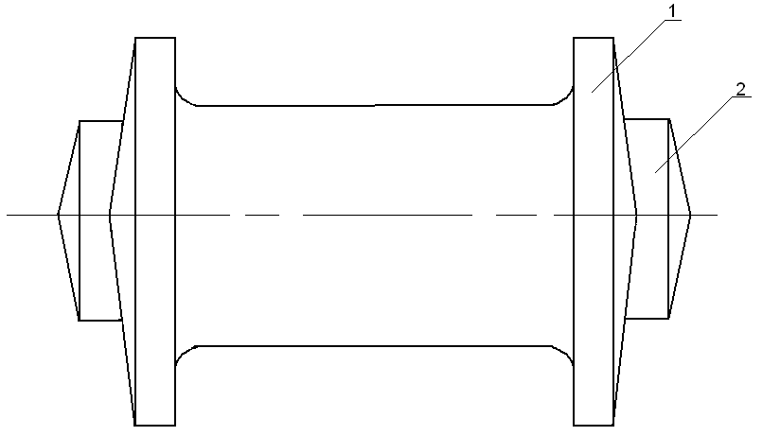
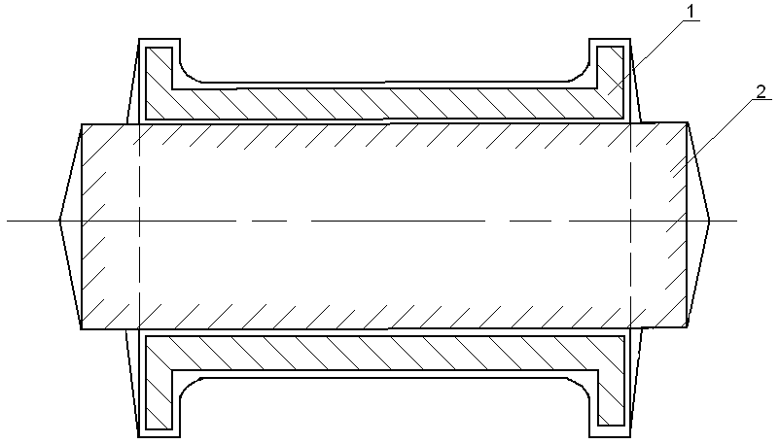
1-модель 1-отливка
2-знаки 2- стержень

Материал – СЧ 20 ГОСТ 1412-79. Усадка 1%

Стержневые ящики: Стержневой ящик – это приспособление, в котором из стержневой смеси изготавливают стержни, служащие для выполнения в отливке внутренних отверстий, полостей, пазов и т. д. Конструкции стержневых ящиков зависят от конфигурации и способа изготовления стержней и могут быть неразъёмными (вытряхные), разъёмными (с горизонтальным и вертикальным разъёмом) и сборным (с применением вставок и отъёмных частей).
Литниковые системы: Модели литниковой системы служат для образования в форме совокупность каналов, по которым жидкий металл из ковша поступает в полость литейной формы. Применяют сужающие литниковые системы Fст>Fшл>Fпит – для литья сплавов – мало склонных к окислению (сталь, чугун) и расширяющиеся литниковые системы Fст<Fшл< Fпит – для литья окисляющихся сплавов (цветные сплавы), где Fст, Fшл, Fпит – площади поперечного сечения стояка, шлакоуловителя, питателя (Рис.3)

Рис.3 Элементы литниковой системы.

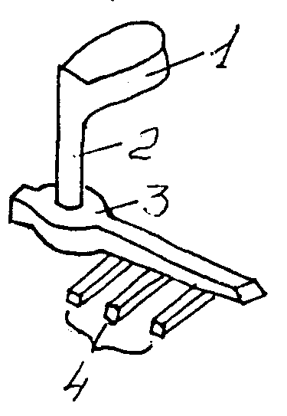
1-литниковая чаша
2-стояк
3-шлакоуловитель
4-питатели

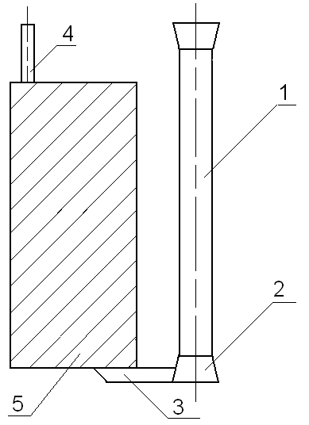
Рис. 4. Типы литниковых системы
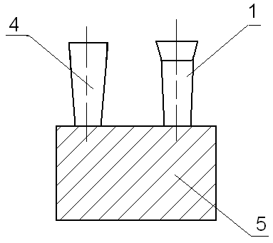
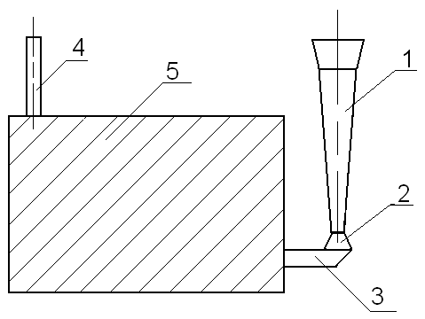

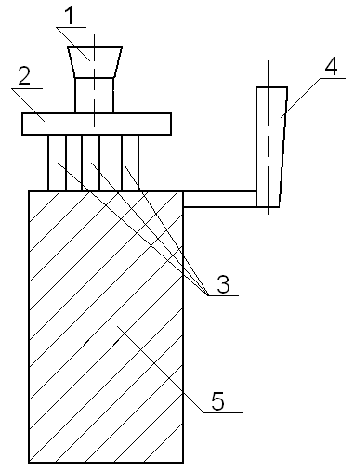
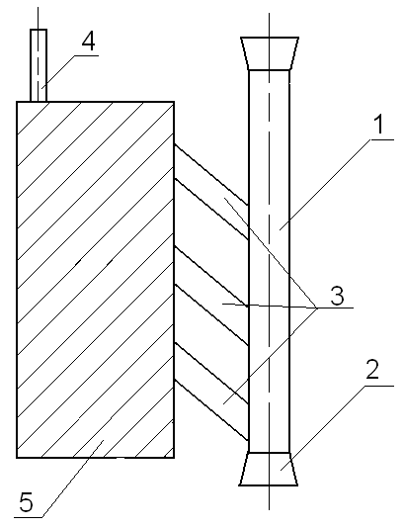
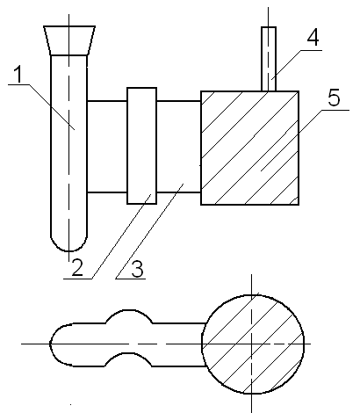

1- стояк; 2- шлакоуловитель; 3- питатель; 4- выпор; 5- отливка.

а) Верхняя литниковая система проста по конструкции, обеспечивает принцип направленного затвердевания, но при заливке струя металла, падая, размывает форму. Поэтому заливку применяют для низких отливок небольшой массы и простой конфигурации.
б) Боковая литниковая система имеет наибольшее применение; её удобно выполнять в форме - шлакоуловителя и питатель расположены по плоскости разъёма, уменьшается высота падения металла, однако направленное затвердевание не обеспечивается.
в) Сифонная литниковая система создаёт спокойное заполнение формы, но внизу возникает местный перегрев, (горячий металл поступает снизу) что способствует образованию трещин и раковин. Применяется для высоких, толстостенных отливок.
г) Ярусная литниковая система улучшает, по сравнению с сифонной, условия кристаллизации, но наиболее сложна в изготовлении. Применяется только для крупных отливок большой высоты.
е) Дождевая литниковая система применяется в основном для отливок цилиндрической формы (типа гильз). Система обеспечивает благоприятный верхний подвод металла без выравнивания формы.
д) Вертикально-щелевая литниковая система обеспечивает наиболее спокойное заполнение формы металлов и направленное затвердевание металла. Применяется для цветных сплавов.

Прибыли и выпоры.
Модель прибыли образует в форме дополнительные ёмкости для металла, которым питается отливка при затвердевании. Прибыли размещают у массивных частей отливки.
Рис. 5. Некоторые типы прибылей.
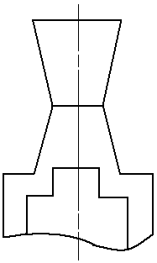
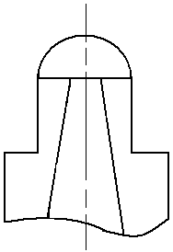
а) б)

а) открытая коническая б) открытая сферическая

Прибыли могут быть открытые и закрытые (расположенные внутри формы). Модели выпоров образуют в форме каналы, по которым вытесняется воздух и газы из полости формы в атмосферу. Выпоры устанавливаются на самых высоких частях модели или в местах предполагаемого скопления газов

Пример выполнения задания
Задание: Эскиз отливки (см. рис. ниже) Материал – Сталь 20Л ГОСТ 997-75
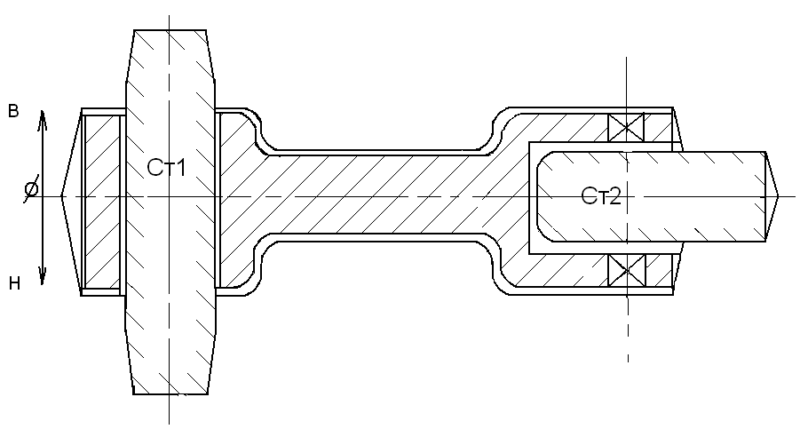
Эскиз отливки

- Технологическая схема литья рычага

Приготовление
стержневой
смеси
Изготовление
стержня
Изготовление Сборка
модельного формы Отчистка,
комплекса Выбивка обрубка
Формовка Заливка отливок
Приготовление
формовочной Плавка Контроль
смеси металла качества

- Эскиз модели
Эскиз модели

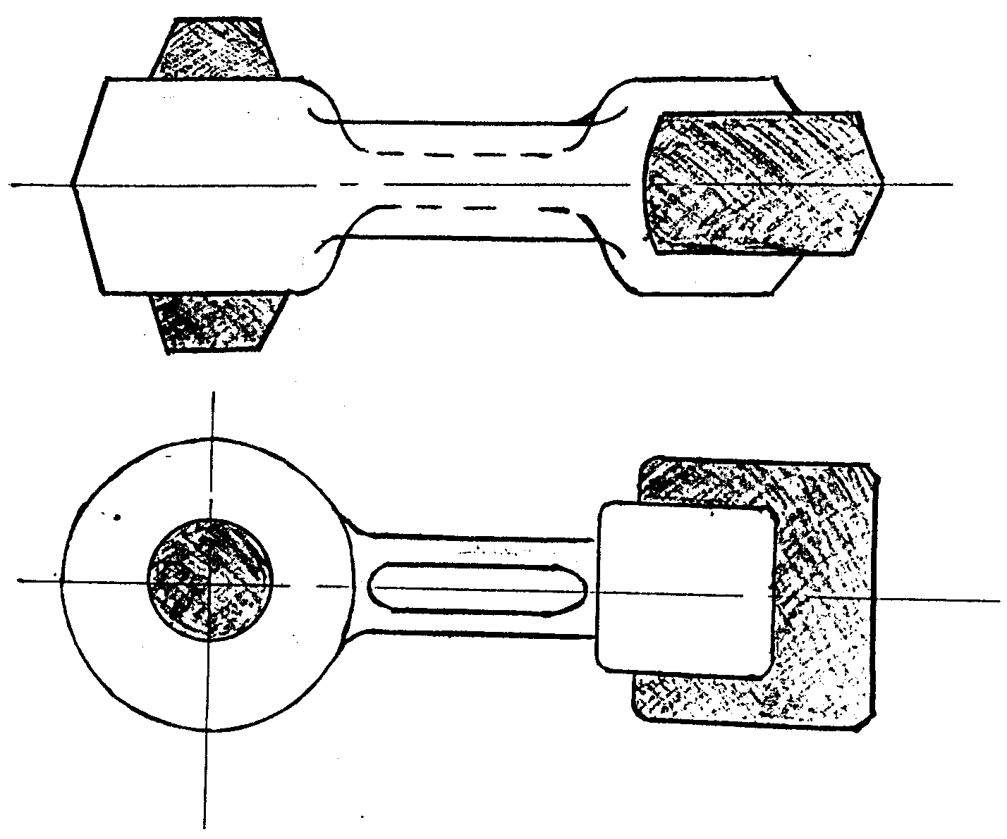

Усадка – М 1:2
Материал – Сталь 20Л ГОСТ 997-75

Литература:

1. Н. М. Челноков и др. “Технология горячей обработки материалов”
Изд. “Высшая школа” – 1981г.
2.Б. А. Кузьмин и др. “Технология металлов и конструкционные материалы”
Изд. “Машиностроение” – 1989г.
3. Б. В. Кнорозов и др. “Технология металлов и материаловедение”
Изд. “Металлургия” – 1987г.

Задания
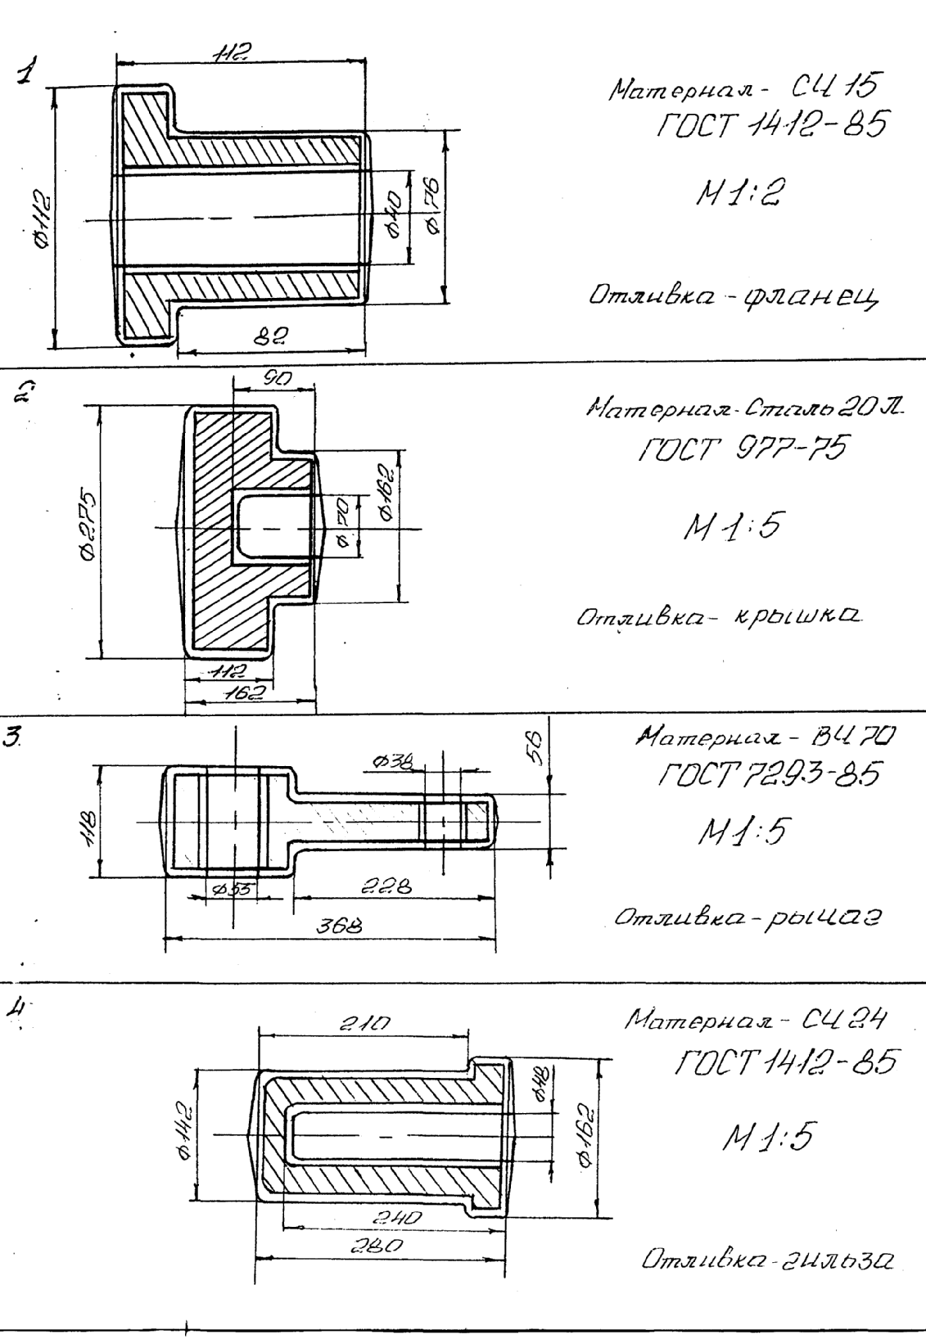

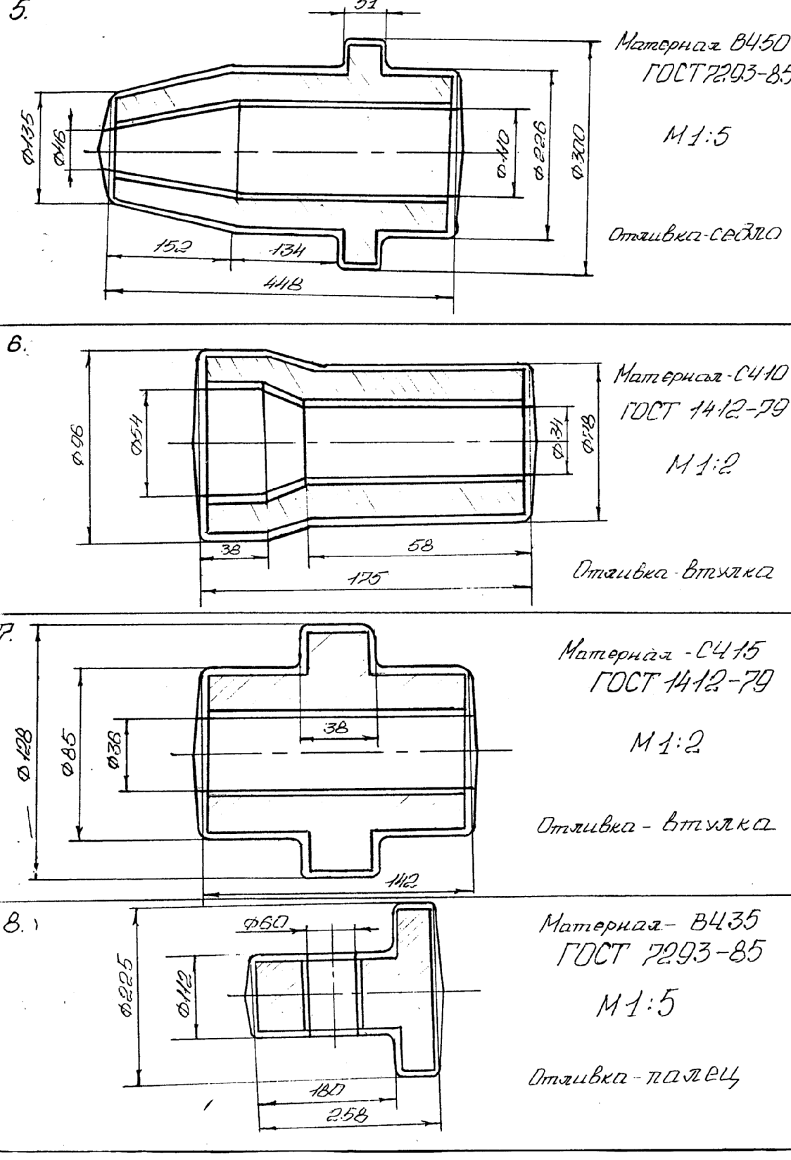

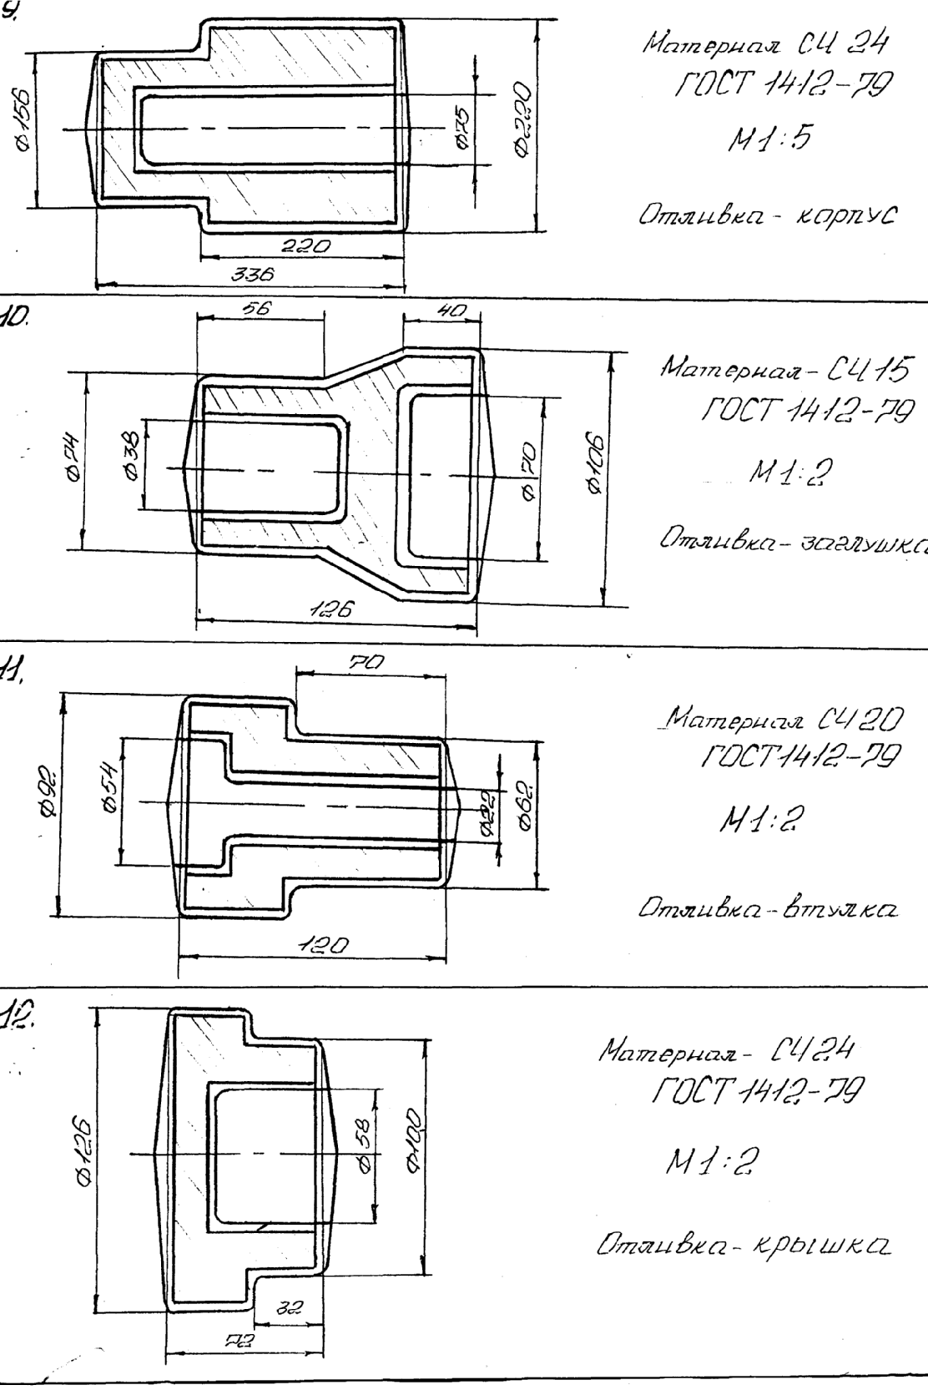

Практическая работа № 2

Разработка чертежа отливки.

Цель работы: Приобрести навыки по разработке чертежа отливки по чертежу готовой детали.
Общие сведения.

При разработке чертежа отливки на чертеж детали, определенным образом (ГОСТ 2.423-73) наносят следующее:
- Разъем модели и формы. Разъем модели и формы обозначают сплошной линией и двумя стрелками, перпендикулярными к плоскости разъема, с указанием положения отливки в форме буквами (В - вверх) и (Н - низ). Если плоскости разъема модели и формы совпадают, на линии разъема указывают буквы (МФ); при несовпадении этих плоскостей их отмечают буквами (РМ - разъем модели) и (РФ – разъем формы). При выборе разъема модели и формы нужно обеспечить удобство формовки и сборки. Наиболее ответственные поверхности и части отливки лучше располагать в нижней части формы или вертикально, так как верхние поверхности отливки могут иметь газовые раковины и шлаковые включения. Однако во всех случаях при выборе положения отливки нужно обеспечивать равномерное затвердение сплава, а также удобство формовки и извлечения модели из формы.
- Припуски на механическую обработку. Припуском на механическую обработку называется слой металла, предусмотренный для снятия в процессе механической обработки. Величина припусков зависит от материала отливки, характера производства, положения обрабатываемой поверхности в форме при заливке и устанавливается ГОСТом. Например, припуски на механическую обработку для отливок из серого чугуна назначают по ГОСТ, для стали по ГОСТ. По 1 классу точности назначаются припуски на механическую работу при массовом производстве; по 2 - при серийном; по 3 – при единичном производстве. Расчетные размеры заготовки (отливки) определяют по следующим формулам: при обработке наружных и внутренних поверхностей тел вращения (для внутренней поверхности принимают с обратным знаком)
Др.=Дном+2Zo
При односторонней обработке плоских поверхностей
Нр=Нном+Zo
Где Др. - расчетный диаметр заготовки, мм.
Дном - номинальный диаметр обрабатываемой поверхности детали (по чертежу).
Нр – расчетный размер плоской поверхности, мм.
Нном – номинальный размер обрабатываемой плоскости (по чертежу).
Zo – общий припуск на механическую обработку на 1 сторону.
Расчетный размер отливок следует округлять в сторону увеличения припуска. Припуски на механическую обработку обозначают на чертеже сплошной тонкой линией у поверхности, на которой указан знак механической обработки. На чертеже детали обрабатываемые поверхности условно обозначены знаком ().Знак в первом верхнем у чертежа детали означает, что остальные поверхности детали механически обрабатываются.

Таблица № 1 Припуски на механическую обработку чугунных отливок ГОСТ, мм.
Наибольший габаритный размер детали | 1 класс точности |  |  |  |  |  | 2 класс точности |  |  |  |  |  | 3 класс точности
Наибольший габаритный размер детали | Номинальные размеры детали
 | До  50 | 50  -120 | 120  -260 | 260  -500 | 500  -800 | 800  -1200 | До  50 | 50  -120 | 120  -260 | 260  -500 | 500  -800 | 800  -1200 |  | До  50 | 50  -120 | 120  -260 | 260  -500 | 500  -800 | 800  -1200
До 120 | 2.5/2.0 | 2.5/2.0 |  |  |  |  | 3.5/2.5 | 4.0/3.0 |  |  |  |  |  |  |  | 4.5/3.5
121-260 | 2.5/2.0 | 3.0/2.5 | 3.0/2.5 |  |  |  | 4.0/3.0 | 4.5/3.5 | 5.0/4.0 |  |  |  |  |  |  | 5.0/4.0 | 5.5/4.5
261-500 | 3.5/2.5 | 3.5/3.0 | 4.0/3.5 | 4.5/3.5 |  |  | 4.5/3.5 | 5.0/4.0 | 6.0/4.5 | 6.5/5.0 |  |  |  |  |  | 6.0/4.5 | 7.0/5.0 | 7.0/6.0
501-800 | 4.5/3.5 | 4.5/3.5 | 5.0/4.0 | 5.5/4.5 | 5.5/4.5 |  | 5.0/4.0 | 6.0/4.5 | 6.5/4.5 | 7.0/5.0 | 7.0/5.5 |  |  |  |  | 7.0/5.0 | 7.0/5.0 | 8.0/6.0 | 9.0/7.0
801-1250 |  | 5.0/4.0 | 6.0/4.5 | 6.5/4.5 | 7.0/5.0 | 7.0/5.0 | 6.0/4.0 | 7.0/5.0 | 7.0/5.5 | 7.5/5.5 | 8.0/5.5 | 8.0/6.5 |  |  |  | 7.0/5.5 | 8.0/6.0 | 8.0/6.0 | 9.0/7.0

Примечание: Значение припусков в числителе указаны для поверхности, расположенной при заливки вверху; в знаменателе для поверхности, расположенной при заливки снизу или сбоку.
Таблица № 2 Припуски на механическую обработку стальных отливок ГОСТ.

Наибольший габаритный размер детали | 1 класс точности |  |  |  |  |  | 2 класс точности |  |  |  |  |  | 3 класс точности
Наибольший габаритный размер детали | Номинальные размеры детали
Наибольший габаритный размер детали | До  120 | 120  -260 | 260  -500 | 500  -800 | 800  -1250 | 1250  -2000 | До  120 | 120  -260 | 260  -500 | 500  -800 | 800  -1250 | 1250  -2000 | До  120 | 120  -260 | 260  -500 | 500  -800 | 800  -1250 | 1250  -2000
До 120 | 3.5/3.0 |  |  |  |  |  | 4.0/4.0 |  |  |  |  |  | 5.0/4.0
120-260 | 4.0/3.0 | 5.0/3.5 |  |  |  |  | 5.0/4.0 | 6.0/4.0 |  |  |  |  | 5.0/4.0 | 6.0/5.0
261-500 | 5.0/3.0 | 5.0/4.0 | 6.0/4.0 |  |  |  | 6.0/5.0 | 7.0/5.0 | 7.0/6.0 |  |  |  | 6.0/5.0 | 8.0/6.0 | 9.0/6.0
501-800 | 5.0/4.0 | 6.0/4.5 | 7.0/5.0 | 7.0/5.0 |  |  | 7.0/5.0 | 8.0/6.0 | 9.0/6.0 | 10.0/7.0 |  |  | 7.0/5.0 | 8.0/6.0 | 10.0/7.0 | 11.0/7.0
801-1250 | 7.0/5.0 | 7.0/5.0 | 8.0/6.0 | 8.0/6.0 | 9.0/6.0 |  | 8.0/6.0 | 9.0/7.0 | 10.0/7.0 | 10.0/7.0 | 11.0/8.0 |  | 9.0/6.0 | 10.0/7.0 | 11.0/8.0 | 12.0/8.0 | 13.0/9.0

Примечание: Значение припусков в числителе указаны для поверхности, расположенной при заливки вверху; в знаменателе для поверхности, расположенной при заливки снизу или сбоку.
3.Допускаемые отклонения (+) на размеры. Отливки (Допуски).
Существующая технология литья не позволяет получить абсолютно точные заданные размеры отливки. Действительные размеры оливки будут либо больше, либо меньше номинальных размеров отливки. Величина допускаемого отклонения определяется для каждого размера (как для обрабатываемого механической обработкой, так и необрабатываемого механической обработкой) по двум параметрам отливки; наибольшему габаритному размеру и номинальному размеру. Под номинальным размером понимают размер отливки, включающий припуск на механическую обработку.
Таблица № 3 Допускаемые отклонения (+), мм на размеры отливок из серого чугуна и стали ГОСТ.

Наибольший габаритный размер отливки | Номинальный размер отливки
 | До 50 | 50-120 | 120-260 | 260-500 | 500-800 | 800-1200
1 класс точности
До 120 | 0.2 | 0.3
120-260 | 0.3 | 0.4 | 0.6
260-500 | 0.4 | 0.6 | 0.8 | 1.0
500-1250 | 0.6 | 0.8 | 1.0 | 1.4 | 1.4 | 1.6
1250-3150 | 0.8 | 1.0 | 1.2 | 1.4 | 1.6 | 2.0
3150-5000 | 1.0 | 1.2 | 1.5 | 1.8 | 2.0 | 2.5
2 класс точности
До 260 | 0.5 | 0.8 | 1.0
260-500 | 0.8 | 1.0 | 1.2 | 1.5
500-1250 | 1.0 | 1.2 | 1.5 | 2.0 | 2.5 | 3.0
1250-3150 | 1.2 | 1.5 | 2.0 | 2.5 | 3.0 | 4.0
3150-6300 | 1.5 | 1.8 | 2.2 | 3.0 | 4.0 | 5.0
3 класс точности
До 500 | 1.0 | 1.5 | 2.0 | 2.5
500-1250 | 1.2 | 1.8 | 2.2 | 3.0 | 4.0 | 5.0
1250-3150 | 1.5 | 2.0 | 2.5 | 3.5 | 5.0 | 6.0
3150-6300 | 1.8 | 2.2 | 3.0 | 4.0 | 5.5

4.Технологические напуски дополнительный объем металла, упрощающий форму и изготовление отливки. Например: отверстия в отливках не выполняются, если их диаметр не превышает 20 мм-В в массовом производстве. Технологические напуски на чертеже отливки (отверстия, впадины и трещины) зачеркиваются тонкими линиями.
5.Радиусы закруглений наружных и внутренних углов. Радиусы закруглений наружных углов отливки следует принимать R=0,5S
Радиусы закруглений внутренних углов r=0.25S мм для отливок из чугуна и стали.
Рисунок № 1
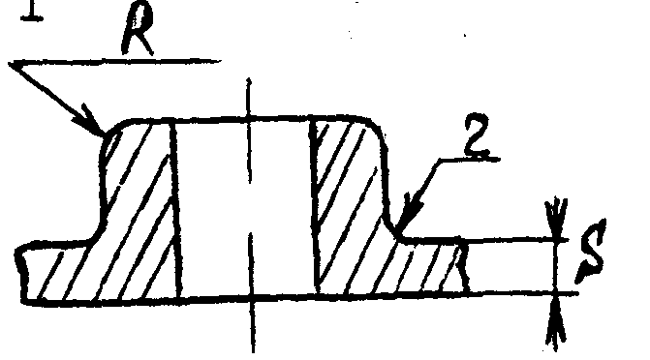

6.Контуры стержней.
Контуры стержней со знаками, попадающих в разрез, обозначают сплошными тонкими линиями с короткой штриховкой.
Задание:
- Начертить чертеж заданной детали.
- Определить припуски на механическую обработку детали (таблицы № 1 и № 2), учитывая что производится только токарная обработка.
- Определить допускаемые предельные отклонения на размеры отливки (таблица № 3).
- Определить плоскость разъема формы и модели отливки; напуски и радиусы закруглений отливки.
- Начертить чертеж отливки.
- Рассчитать массу отливки.
- Определить коэффициент использования металла.
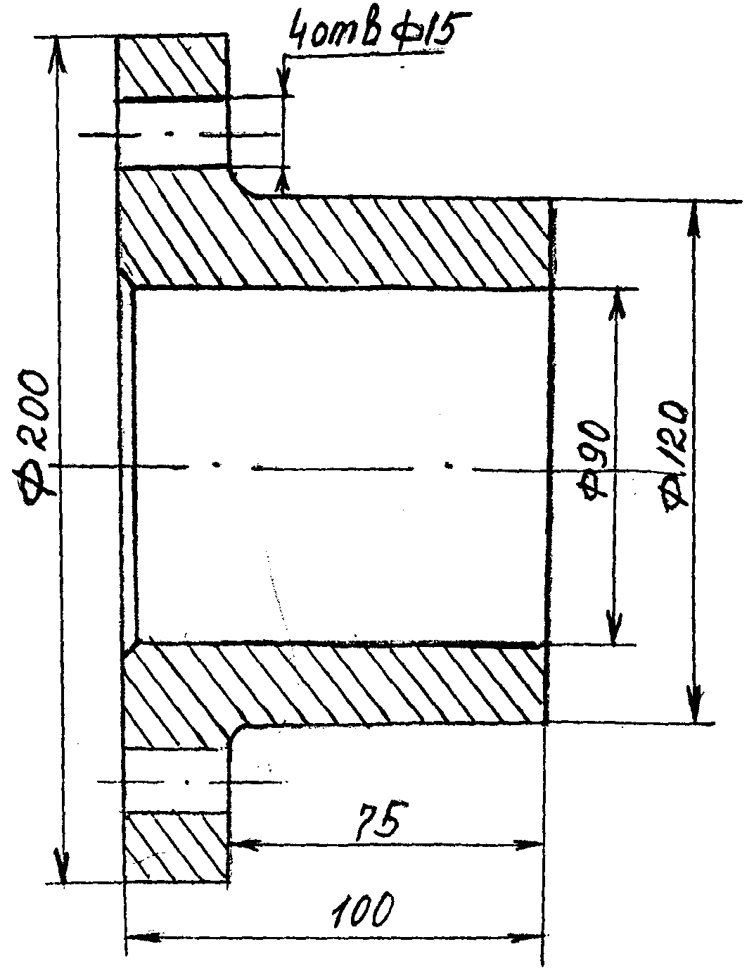
- Составить отчет о работе с приложением расчетов и чертежей.
Пример выполнения задания.

Чертеж детали.

Таблица № 4.
Размер детали | Допуск, мм | Припуск на сторону, мм | Размеры отливки, мм
200 | 1.8 | 2.4 | 204.8+0.9
120 | 1.6 | 2.0 | 124+0.8
90 | 1.4 | 2.0 | 68+0.7
Торцевая поверхность 100 | 1.4 | 2.0 | 104+0.8
Торцевая поверхность 25 | 1.1 | 2.0 | 29+0.8

Отверстия 15 мм литьем не выполняются (технологический напуск).

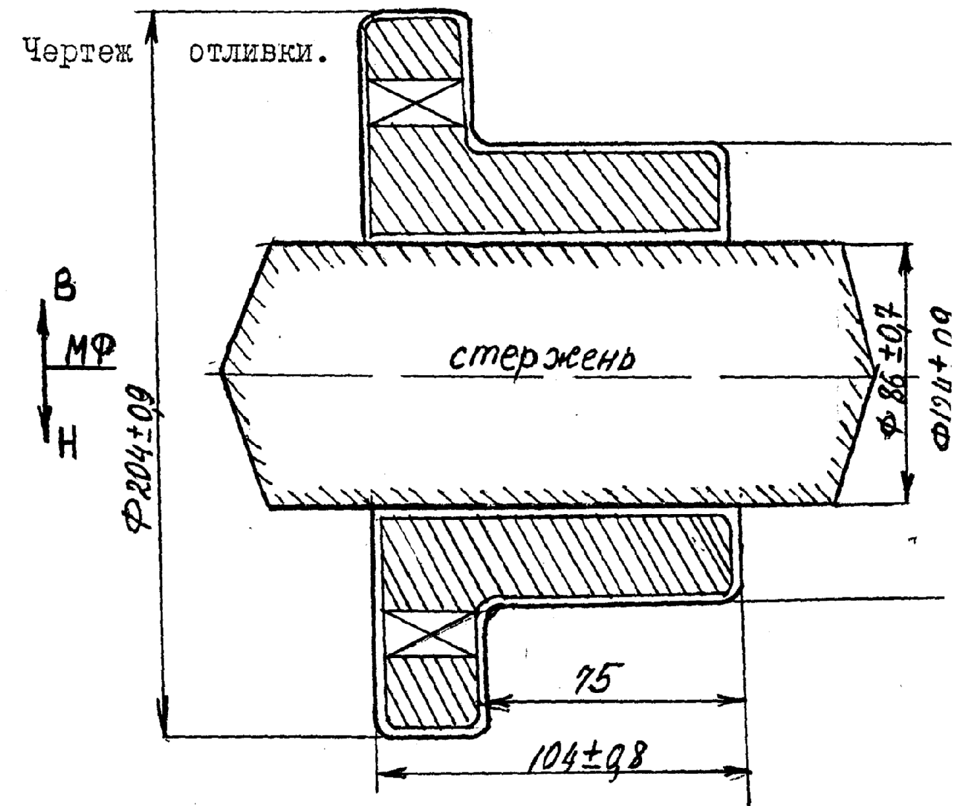

Расчет объема и массы припусков.
V₁=П/4(Д₁²-Д₂²)*h=0.78(2.05²-2.00)*0.029=0.004дм³
V₂=0.78(1.24²-1.2²)*0.075=0.005дм³
V₃=0.78(1.2²-0.86²)*0.002=0.001дм³
V₄=0.78(2.0²-0.86²)* 0.002=0.005дм³
V₅=0.78(0.9²-0.86²) * 0.1 =0.005дм³
V₆=0.78(2.05-1.2²) * 0.002=0.004дм³
V₇=0.78(0.015²-4) = 0.0007дм³

Общий объем V_{общ}= V₁+ V₂+ V₃+V₄+ V₅+ V₆+ V₇₌0.0257 дм³
Масса припусков G_{общ}= V_{общ}*γ=0.0257*7.2=1.85 кг
Определение коэффициента использования материала заготовки (отливки).
Чистый вес детали G_{чист}=7.14 кг
Черновой вес отливки G_{черн}=G_{чист}+G_{общ. Припуск}
G_{чист}=7.14+1.85=9 кг
Коэффициент использования материала (КИМ).
КИМ=G_{чист}/G_{черн}
КИМ=7.14/9=0.793

ПРАКТИЧЕЧСКАЯ РАБОТА №3

Определение размеров и массы исходной заготовки для поковки
Цель работы: приобрести навыки:
- по расчету массы и размеров заготовки для поковки;
- по выбору заготовки для поковки в соответствии с сортаментом ГОСТа на слитки и прокат;
- по расчету коэффициента использования материала.

Общие сведения
Ковка – процесс горячей обработки металлов давлением при помощи бойков или универсального подкладного инструмента. При ковке металл заготовки пластически деформируется, постепенно приобретая заданную форму, размеры, свойства. При деформировании между бойками молота металл заготовки течет свободно в направлениях, не ограниченных рабочими плоскостями инструмента.
В качестве исходного материала для кузнечного производства применяются металлы в виде слитков проката различных профилей.

- Определение массы исходного материала (слитка) для поковки
Масса исходного слитка, предназначенного для ковки, кг:
G_{СЛ} = G_{ПОК} + G_{ПР} + G_{Д} + G_{У}+ G_{О} + G_{В}, где
G_{ПОК} - масса поковки, кг
G_{ПР} – масса прибыльной части, кг
G_{Д} – масса данной части, кг
G_{У} – масса угара (окалины), кг
G_{О} – масса обсечек и обрубок, кг
G_{В} - асса выдры, кг (выдра – металл, удаляемый из заготовки при прошивки)

Масса поковки, кг
G_{ПОК} = V_{ПОК} · γ · 10⁻³ = (V₁ + V₂ + V₃ + … +V_{n}) · γ · 10⁻³, где
G_{ПОК} – объем поковки, см³
V₁, V₂, V₃, …V_{n} – объемы элементарных частей поковки, см³
γ – плотность металла, кг/м³
для стали = 7850 кг/м³ = 7,85 кг/см³·10⁻³

Масса отходов, кг
G_{ОТХ} = ∑G_{О} · G_{СЛ}, где
G_{О} – сумма отходов металла, % массы слитка.

Потери металла от прибыльной части:
20-25% массы для углеродистой стали
25-30% с утепленной прибылью для легированной стали конструкционной о данной части слитка.
5-7% массы слитка для углеродистой стали с утепленной прибылью
7-1% массы для легированной конструкционной стали.
На угар:
2% массы слитка – за первый нагрев
- за каждый последующий
1+1,25% - для поковки сплошного сечения
1,25+1,5% - для пустотелых поковок
На обсечки:
0-5% - массы слитка массу обсечек определяют для конкретных условий ковки.
Таблица 1 Потеря материалов на обрубки
Вид сечения заготовки | Минимальная масса
Вид сечения заготовки | Ковка на молоте | Ковка на прессе
Круглые сечения диаметром Д | G_{О} = 0,23 Д³γ | G_{О} = 0,21 Д³γ
Прямоугольные сечения,  высота - Н, ширина - В | G_{О} = 0, 3 В²Нγ | G_{О} = 0,23 В²Нγ

Длина обрубка L₀ = V₀ / F₀, где
V₀ - объем обрубка, см³;
F₀ – площадь поперечного сечения обрубка, см²
Таблица 2 Потери на выдру
Условия прошивки | Масса выдры, кг
Пустотельным прошивнем | G_{В} = 1,15 Пd²_{ВН} Н_{О}γ·10⁻³  4
Сплошным прошивнем | G_{В} = 0,75 Пd² Н_{О}γ·10⁻³  4
Без подкладного кольца, т.е. с кантовкой металла | G_{В} = 0,25 Пd² Н_{О}γ·10⁻³  4

Где Н_{О} – высота прошиваемой заготовки, см
d_{ВН} – внутренний диаметр пустотельного прошивня, см
d – диаметр прошивня, см.
Масса слитка, кг
G_{СЛ} = G_{ПОК} + G_{ОТХ} , где
η_{доп}
G_{ПОК} – масса поковки
G_{ОТХ} – асса технологических отходов (обсечки,обрубки,выдра и т.д.)
η_{доп} – допустимое использование металла, %.
Допустимое использование металла, %
η_{доп} = 100-(η_{пр} + η_{д} + η_{у}), где
η_{пр} – отходы с прибыльной части слитка, %
η_{д} - отходы данной части слитка, %
η_{у} – потери на угар, %
коэффициент использования металла
KUM = G_{ПОК} · 100%
G_{CЛ}
2. Определение размеров заготовки (слитка) для поковки
- Если поковку изготавливают протяжкой, то площадь сечения исходного слитка определяют из условий возможности получения необходимой уковки по формуле:
F_{СЛ} = У · F_{ПОК max}, где
F_{ПОК max} – максимальная площадь сечения поковки
У – величина укова.
Общий уков при протяжке за несколько нагревов равен произведению укова за каждый нагрев: У_{ОБЩ} = У₁ · У₂ · У₃ · … ·У_{n}
Уков для слитков обычной конструкции из углеродистой и среднеуглеродистой сталей принимают У > 2,5÷3,
а для удлиненных слитков У > 2.
- Если поковку изготавливают осадкой, то отношение высоты исходной заготовки к ее диаметру должно соответствовать условию:
Н_{ИСХ} / Д_{ИСХ} = 1,6÷2,5
Таблица 3 Размеры стальных слитков
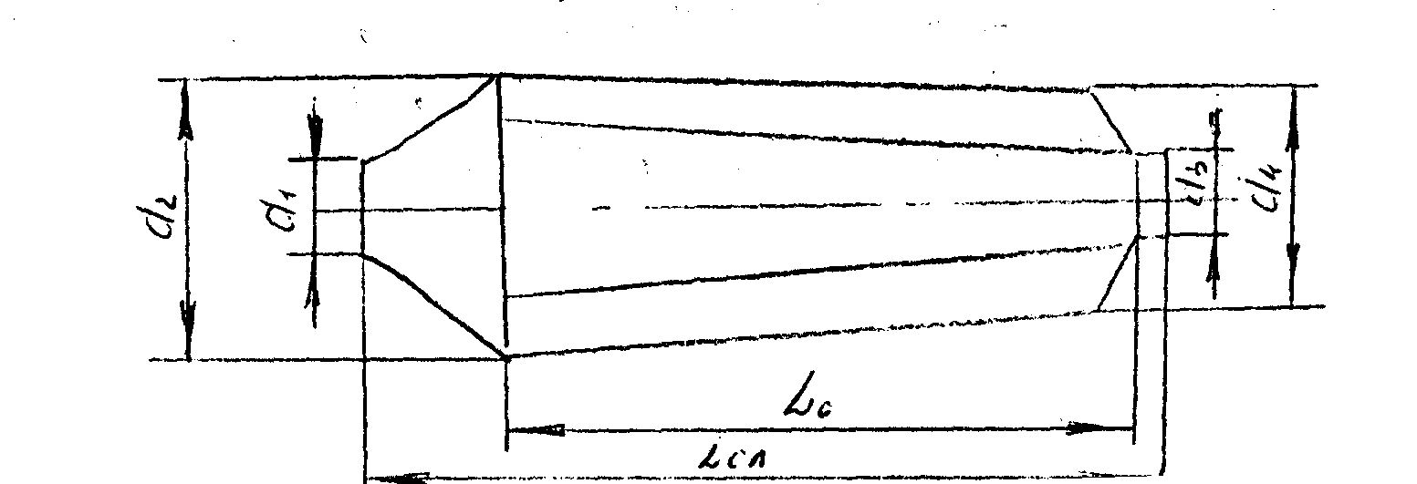

Масса слитка | Отходы % |  | Размеры, мм
Масса слитка | Донной. части | Прибыльной части
1,2 | 0,8 | 22 | 325 | 455 | 140 | 345 | 1410 | 1000 | 400 | 2,5
2 | 0,8 | 22,5 | 430 | 550 | 200 | 380 | 1610 | 1160 | 465 | 2,5
3 | 0,8 | 21,6 | 500 | 630 | 200 | 450 | 1860 | 1350 | 540 | 2,5
6,5 | 2,6 | 21,2 | 630 | 795 | 296 | 580 | 2265 | 1650 | 687 | 2,4
9 | 2,4 | 20,2 | 720 | 895 | 397 | 670 | 2530 | 1825 | 782 | 2,5
15 | 2,0 | 20,6 | 875 | 1010 | 397 | 870 | 2830 | 2030 | 970 | 2,4
26 | 2,2 | 20 | 1040 | 1265 | 542 | 1000 | 3574 | 2420 | 1132 | 2,3
52 | 2,0 | 20,9 | 1325 | 1600 | 623 | 1330 | 4250 | 3060 | 1465 | 2,1
85 | 1,7 | 19 | 1576 | 1880 | 623 | 1580 | 4990 | 3600 | 1730 | 2,1
130 | 1,75 | 21,4 | - | 2165 | 628 | 1820 | 5750 | 4150 | 1992 | 2,1
170 | 1,9 | 21 | 1975 | 2360 | 800 | 1960 | 6460 | 4525 | 2160 | 2,1
250 | 3,1 | 21,4 | 2280 | 2700 | 770 | 2230 | 7745 | 5100 | 2465 | 2,1
350 | 2,8 | 18,3 | 2350 | 3265 | 1200 | 2660 | 8190 | 6000 | 2957 | 20

Помимо слитков указанных в таблице 3 при ковке применяют слитки удлиненные (L_{О}/Д_{СР} = 3÷5), малоприбыльные (с KUM =0,84÷0,87) и бесприбыльные ( с недоливом металла в изложницы – для полных поковок) и повышенной конусностью до 12^{О} вместо обычных (5^{О}).

- Определение массы исходного материала (проката) для поковки
Масса исходной заготовки (проката),кг
G_{ПР} = V_{ПР} · γ · 10⁻³, где
V_{ПР} – объем заготовки-проката для ковки, см³
V_{ПР} = V_{ПОК} + V_{ОТХ} + V_{У}, где
V_{ПОК} – объем поковки, см³
V_{ОТХ} – объем технологических отходов, см³
V_{У} - объем угара, см³
V_{ПОК} = V₁ + V₂ + V₃ + … +V_{n}, где
V₁, V₂, V₃, …V_{n} – объемы отдельных частей поковки, представляющие простые геометрические фигуры, см³
V_{ОТХ} – объем технологических отходов, см³ (без угара)
V_{ОТХ} = V_{О} + V_{В}, где
V_{О} – объем обсечек, см³
V_{В} – объем выдры, см³
V_{У} - объем угара, см³

определяют по той же методике, что и при расчете массы слитка.
Объем исходной заготовки с учетом технологических отходов и угара, см³

V_{ПР} = (V_{ПОК} + V_{ОТХ}) 100 + б_{У}, где
100
б_{У} – угар металла, %
Масса исходной заготовки проката, кг
G_{ПР} = V_{ПР} · γ · 10⁻³
Для приблизительного расчета массы исходной заготовки (при ковке из блюмсов, слябов и прутков) суммарные потери металла учитывают расходным коэффициентом К_{Р} > 1, тогда необходимое количество металла
G_{ПР} = К_{Р} · G_{ПОК}, где
К_{Р} – расходный коэффициент.
Таблица 4
Расходный коэффициент К_{Р} при изготовлении поковок из горячего металла
(по В. В. Кекерешу)
Категория поковок | Способ изготовления поковок | К_{Р}
1 | Без обрезки (фланцы глухие, круглые, овальные, пластины, кубики) | 1,02÷1,03
2 | Протяжкой с последующей гибкой в специальных приспособлениях (скобы, вилки) | 1,03
3 | Осадкой с последующей разгонкой полотна или осадкой кольцом (шестерни, муфты, крышки, фланцы) | 1,03
4 | С помощью клиновых накладок ( клинья, шпонки) | 1,05÷1,09
5 | Протяжкой, длинноосные одинакового сечения по длине (валы, бруски, плашки, стержни) | 1,06–1,08
6 | Протяжкой с односторонними уступами (двухступенчатые валы, валы с фланцами, болты) | 1,07-1,09
7 | Протяжкой с двухсторонними уступами (многоступенчатые валы, прямоугольные бруски с уступами) | 1,08-1,1
8 | Осадкой с последующей прошивкой, раскаткой, протяжкой на оправке (втулки) | 1,10-1,12
9 | С обрезкой краев (секторы, держалки, кулисы, собачки) | 1,09-1,1

Коэффициент использования металла
KUM = G_{ПОК} · 100%
G_{ПР}

- Определение размеров заготовки - проката
Для поковок, изготовленных протяжкой, площадь поперечного сечения исходной прокатной заготовки находят по соотношению
F_{ПР} = У · F_{ПОК max}, где
У –уков для блюма У = 1,3÷1,5
для обычного проката У = 1,1 ÷1, 3
Диаметр катанной заготовки, мм
Д_{ПР} =√ 4F_{ПР} ≈ 1,13√ F_{ПР}
√ П
При расчетах может оказаться, что полученные данные не позволяют подобрать необходимый диаметр катанной заготовки по сортаменту (табл. 5,6). Тогда берут ближайший больший размер диаметра по сортаменту ГОСТа.
Длина катанной заготовки
L_{ПР} = V_{ПР} / F_{ПР}, где
F_{ПР} – площадь поперечного сечения заготовки по сортаменту ГОСТ
Для поковок, изготавливаемых осадкой L_{ПР} / Д_{ПР} = 1,6÷2,5, где
L_{ПР} – длина
Д_{ПР} - диаметр заготовки
Объем прокатной осаживаемой заготовки
V_{ПР} = ПД²_{ПР} L_{ПР}
4
V_{ПР} = ПД²_{ПР} (1,6÷2,5) Д_{ПР}
4
Отсюда для круглой заготовки диаметр, см
Д_{ПР} = (0,8÷1,0) ³√V_{ПР}
для квадратной заготовки сторона квадрата ,см
А_{ПР} = (0,75÷0,9) ³√V_{ПР}
Средний диаметр осаженной заготовки, см
Д_{К} = Д_{ПР} √ Н_{ПР} /Н_{К}, где
Н_{К} – высота осаженной заготовки, см
Диаметр круглой заготовки для изготовления поковки прямоугольного сечения ,мм
Если В_{ПОК} > 2 Д_{ПР} = 2В_{ПОК} + Н_{ПОК}, где
Н_{ПОК} 3

В_{ПОК} - ширина сечения, мм
Н_{ПОК} – высота сечения поковки, мм

Сортамент на прокат
ГОСТ 103-76 – полоса стальная горячекатаная
ГОСТ2590-71 – сталь горячекатаная круглая
ГОСТ 2591-71 - сталь горячекатаная квадратная
ГОСТ 4693-77 – заготовка стальная квадратная горячекатаная
Кроме обычного сортового проката – круглого и прямоугольного сечения, в кузнечных цехах применяют профильный прокат (сложного сечения), прокат периодического профиля (с неодинаковыми поперечными сечениями по длине) и бесшовные трубы.
Торговая длина проката колеблется в пределах 2÷9 м. Наиболее распространен прокат длиной 2÷4 м.

Таблица 5
Сталь горячекатаная круглого и квадратного сечения. Сортамент.
Диаметр стороны квадрата мм | Масса  1м, кг |  | Диаметр стороны квадрата мм | Масса 1м, кг |  | Диаметр стороны квадрата мм | Масса 1м, кг
Диаметр стороны квадрата мм | круг | квадрат | Диаметр стороны квадрата мм | круг | квадрат | Диаметр стороны квадрата мм | круг | квадрат
1 | 2 | 3 | 4 | 5 | 6 | 7 | 8 | 9
5 | 0,154 | 0,196 | 32 | 6,31 | 8,04 | 70 | 30,21 | 38,46
5,5 круг) | 0,186 | - | 33 | 6,71 | 8,55 | 72(круг) | 31,96 | -
6 | 0,222 | 0,283 | 34 | 7,13 | 9,07 | 75 | 34,68 | 44,16
6,3(круг) | 0,245 | - | 35 | 8,55 | 9,62 | 78(круг) | 37,51 | -
6,5(круг) | 0,260 | - | 36 | 7,99 | 10,17 | 80 | 39,46 | 50,24
7 | 0,302 | 0,385 | 37 | 8,44 | 10,75 | 82(круг) | 41,46 | -
8 | 0,95 | 0,502 | 38 | 8,90 | 11,24 | 85 | 44,55 | 56,72
9 | 0,499 | 0,636 | 39 | 9,38 | 11,94 | 90 | 49,94 | 63,58
10 | 0,616 | 0,785 | 40 | 9,86 | 12,56 | 93квадр | - | 97,9
11 | 0,746 | 0,95 | 41 | 10,36 | 12,3 | 95 | 55,64 | 70,85
12 | 0,888 | 1,13 | 42 | 1088 | 12,85 | 100 | 61,65 | -
13 | 1,04 | 1,33 | 43(круг) | 11,4 | - | 105 | 67,97 | -
14 | 1,21 | 1,54 | 44 | 11,94 | - | 110 | 74,6 | -
15 | 1,39 | 1,77 | 45 | 12,48 | 15,9 | 115 | 81,54 | -
16 | 1,58 | 2,01 | 46 | 13,05 | 16,61 | 120 | 88,78 | -
17 | 1,78 | 2,27 | 47(круг) | 13,75 | - | 125 | 96,33 | -
18 | 2,0 | 2,54 | 48 | 14,2 | 18,09 | 130 | 104,2 | -
19 | 2,23 | 2,82 | 50 | 15,42 | 19,62 | 135 | 112,36 | -
20 | 2,47 | ,3,14 | 52 | 16,67 | 21,23 | 140 | 120,84 | -
21 | 2,72 | 3,46 | 53(круг) | 17,32 | - | 150 | 138,72 | -
22 | 2,98 | 3,8 | 54(круг) | 17,65 | - | 160 | 157,83 | -
23 | 3,26 | 4,15 | 55 | 18,65 | 23,75 | 170 | 178,18 | -
24 | 3,55 | 4,52 | 56(круг) | 19,33 | - | 180 | 199,76 | -
25 | 3,85 | 4,91 | 58 | 20,74 | 26,4 | 190 | 222,57 | -
26 | 4,17 | 5,3 | 60 | 22,19 | 28,26 | 200 | 246,62 | -
27 | 4,5 | 5,72 | 62(круг) | 23,7 | - | 210(круг) | 271,89 | -
28 | 4,83 | 6,15 | 63 | 24,47 | 31,16 | 220(круг) | 298,4 | -
29 | 5,18 | 6,6 | 65 | 26,05 | 33,17 | 230(круг) | 326,15 | -
30 | 5,55 | 7,06 | 67(круг) | 27,68 | - | 240(круг) | 355,13 | -
31 | 5,92 | 7,54 | 68(круг) | 28,51 | - | 260(круг) | 385,34 | -

Таблица 6
Заготовка стальная горячекатаная квадратная. Сортамент.
Сторона квадрата мм | Радиус скрепления углов мм | Предельное отклонение на строну квадрата мм | Площадь поперечного сечения см² | Масса 1м, кг | Сторона квадрата мм | Радиус скрепления углов мм | Предельное отклонение на строну квадрата мм | Площадь поперечного сечения см² | Масса 1м, кг
1 | 2 | 3 | 4 | 5 | 6 | 7 | 8 | 9 | 10
40 | 7 | 1,2 | 15,58 | 12,23 | 115 | 18 | 2,7 | 129,46 | 101,63
45 | 7 | 1,2 | 19,83 | 15,56 | 120 | 18 | 2,7 | 141,21 | 40,85
50 | 7 | 1,2 | 24,58 | 19,29 | 125 | 18 | 2,7 | 153,46 | 120,47
55 | 9 | 1,5 | 29,55 | 23,2 | 130 | 21 | 3,2 | 165,21 | 129,68
60 | 9 | 1,5 | 35,30 | 27,71 | 140 | 21 | 3,2 | 192,21 | 150,88
65 | 9 | 1,5 | 41,55 | 32,62 | 150 | 21 | 3,2 | 221,21 | 173,65
70 | 9 | 1,5 | 48,30 | 37,92 | 160 | 25 | 3,9 | 250,62 | 196,74
75 | 12 | 2,0 | 55,01 | 43,18 | 170 | 25 | 3,9 | 283,62 | 222,64
80 | 12 | 2,0 | 62,76 | 49,27 | 180 | 25 | 3,9 | 318,62 | 250,12
85 | 12 | 2,0 | 71,01 | 55,74 | 190 | 30 | 4,5 | 353,26 | 277,31
90 | 12 | 2,0 | 79,76 | 62,61 | 200 | 30 | 4,5 | 392,26 | 307,92
95 | 15 | 2,4 | 88,32 | 69,33 | 210 | 35 | 5,2 | 430,46 | 337,92
100 | 15 | 2,4 | 98,06 | 76,98 | 220 | 35 | 5,2 | 473,47 | 371,67
105 | 15 | 2,4 | 108,32 | 85,03 | 240 | 35 | 5,2 | 565,46 | 443,89
110 | 18 | 2,7 | 118,21 | 92,8 | 250 | 35 | 5,2 | 614,46 | 482,36

Алгоритм выполнения работы:
- Получить задание
- Начертить эскиз поковки
- Разбить поковку на элементарные геометрические фигуры
- Рассчитать объем поковки
- Рассчитать массу поковки
- С использованием расходного коэффициента или, рассчитывая массу технологического отхода металла, определить массу заготовки для поковки (проката или слитка)
- Определить размеры заготовки
- По ГОСТу (сортаменту) выбрать заготовку
- Определить массу выбранной заготовки
- Определить КUМ (коэффициент использования металла)

ПРИМЕР ВЫПОЛНЕНИЯ ЗАДАНИЯ
Задание: Определить массу и размеры исходной заготовки, предназначенной для ковки ступенчатого вала. Поковку изготавливают на молоте. Материал – сталь 20Х. Рассчитать KUM, выбрать заготовку.
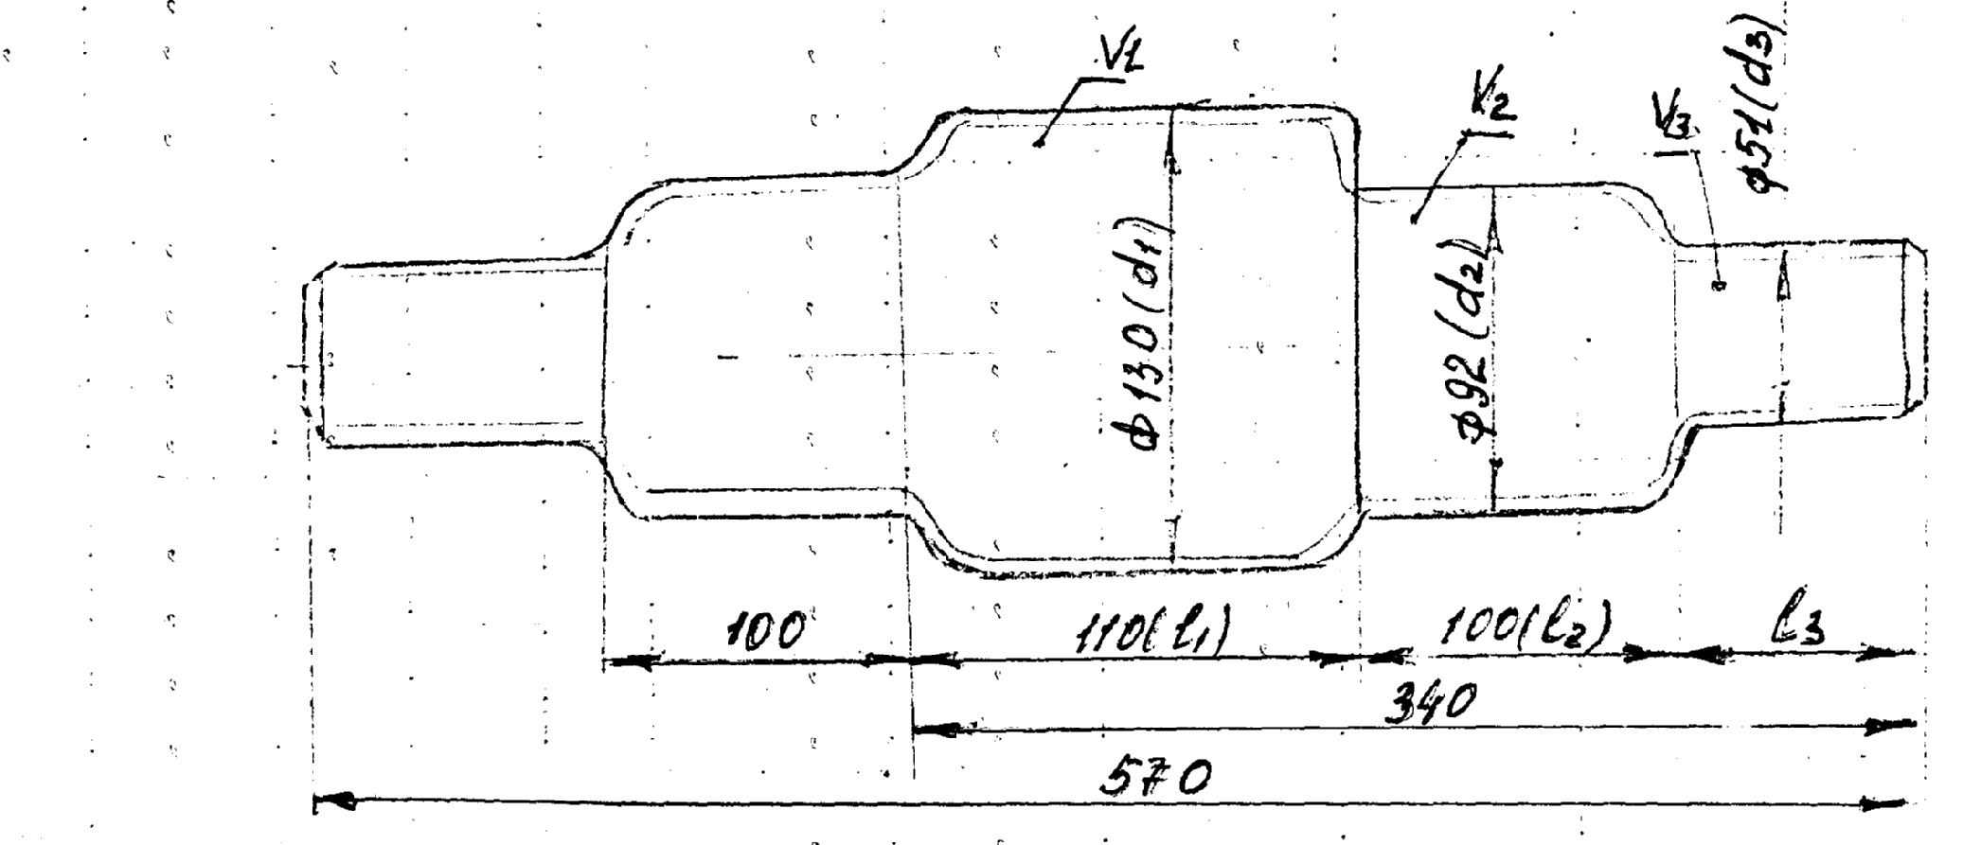
Рис.1 Поковка ступенчатого вала

РЕШЕНИЕ:
1. Для определения объема поковки разбиваем ее на простые геометрические фигуры, тогда: V_{ПОК} = V₁ + 2V₂ + 2V₃
V_{ПОК} = Пd₁² L₁ + 2 Пd₂² L₂ + Пd₃² L₃, см³
4 4 4
V_{ПОК} = 3,14·13²·11 + 2· 3,14·9,2² ·10 + 3,14·5,1² ·13, см³
4 4 4
V_{ПОК} =1460+ 1330 + 530 = 3320, см³

- Масса поковки G_{ПОК} = V_{ПОК} · γ · 10⁻³
γ= 7,85 кг/см³·10⁻³
G_{ПОК} = 7,85 ·10⁻³ · 3320 = 26 кг
3. Исходный объем заготовки с учетом расходного коэффициента металла. Для многоступенчатого вала К_{Р} = 1,1 (таблица4)
V_{ПР} = К_{Р} · V_{ПОК}
V_{ПР} = 1,1 · 3320 = 3562 (см³)
4. Масса исходной заготовки проката
G_{ПР} = V_{ПР} · γ · 10⁻³
G_{ПР} = 3652 · 7,85 · 10⁻³ 28,7 кг
5. Наибольший диаметр поковки Д = 130 мм, тогда
F_{ПОК} = ПД² = 3,14·13² = 133 см²
4 4
6. Площадь поперечного сечения исходной заготовки с учетом укова. Принимаем У =1,3
F_{ПР} = У · F_{ПОК}
F_{ПР} = 1,3·133 = 173 см²
7. Определить диаметр исходной круглой заготовки (проката)
F_{ПР} = 173 см² F_{ПР} = ПД²_{ПР}
4
Д_{ПР} = 2 √F_{ПР} Д_{ПР} = 14.8 = 148 мм

8. По ГОСТ (таблица 5)подбираем заготовку с диаметром Д_{ПР} = 150 мм
9. Длина исходной заготовки проката
L_{ПР} = V_{ПР} / F_{ПР}
F_{ПР} = ПД²_{ПР} = 3,14·15² = 177 см²
4 4
L_{ПР} = 3652 / 177 = 20,6 см = 0,206 м

10. G_{ПР} = m · L_{ПР} , где
m – масса 1м заготовки, m = 138.72 (таблица 5)
G_{ПР} = 138,72 · 0,206 = 28,57 кг
11. Коэффициент использования металла KUM = G_{ПОК} · 100%
G_{ПР}
KUM = 26 · 100% = 91%
28,57

Практическая работа № 4
«Разработка чертежа штамповки по чертежу детали»

Цель работы: Приобрести навыки:
- При работе со справочной литературой;
- По определению допустимых предельных отклонений размеров припусков на механическую обработку и напусков заготовки;
- По расчету массы заготовки и определению коэффициента использования материала.

ЗАДАНИЕ:
1. Начертить чертёж детали.
2. Проанализировать условия работы данной детали.
3. Расшифровать марку материала, указать химический состав и химические свойства по ГОСТу.
4. Выбрать способ изготовления заготовки, учитывая, что тип производства заготовки – крупносерийное или массовое.
5. Определить допустимые предельные отклонения размеров, припуски на механическую обработку и напуски заготовки.
6. Начертить чертёж заготовки.
7. Определить массу заготовки и коэффициент использования материала.
8. Составить отчёт о практической работе с приложением чертежей и расчётов.

ОБЩИЕ СВЕДЕНИЯ

Чертёж штамповки является одним из главных технологических документов. По нему определяют переходы штамповки, количество ручьёв штампа и их конфигурацию.
Разработка чертежа поковки выполняется в следующей последовательности:
Выбор плоскости разъёма.
При штамповке на молоте или прессе плоскость разъёма делит поковку на две части и определяет, какая часть штампуется в верхней части штампа, а какая в нижней. Положение плоскости разъёма должно обеспечивать выем штамповку из штампа. Плоскости штампа должны иметь наименьшую глубину и наибольшую ширину, а поверхность разъёма не должна быть криволинейной. Если поковка несимметрична, то глубокие полости, бобышки, рёбра и т.п. должны располагаться в верхней части штампа, т.к. металл легче течет вверх.
При штамповке на ГКМ плоскости разъёма выбирают исходя из возможности получения заданной конфигурации поковки.
Определение припусков, допусков и напусков.
Величина припусков на механическую обработку зависит от массы детали и других факторов и назначается по ГОСТ 7505-74.
После назначения припусков выявляются номинальные размеры штамповки. Допускаемые отклонения от номинальных размеров – допуски – определяют по ГОСТ 7505-74. Окончательно форма и размеры поковки определяются после назначения напусков. По ГОСТ 7505-74 отверстия диаметром менее 30 мм не штампуется, а объёмы металла, удаляемые при сверлении этих отверстий, являются напусками. Кроме того, напуски образуются штамповочными уклонами, внутренними радиусами закруглений, плёнками отверстий.
Штамповочные уклоны.
Необходимы для выема поковки из ручьёв штампа. Они устанавливаются на всех поверхностях штамповки, разложенных параллельно направлению движения бабы молота или ползуна пресса.

МЕТОДИЧЕСКИЕ РЕКОМЕНДАЦИИ

При выполнении работы рекомендуется пользоваться таблицами №1, 2, 3, 4, при определении допусков на штамповки и таблицей приложения №12 (стр. 143) при определении припусков на механическую обработку, учебного пособия И.С.Юобрынёва “Курсовое проектирование по предмету 4” “Технология машиностроения” М. Машиностроение 1985 г.
При определении допусков и припусков необходимо знать:
1. Группа стали – М I – углеродистые и легированные стали с содержанием углерода до 0,45% и легирующих элементов до 2%.
М- все легированные стали, кроме относящихся к группе МI
2. Степень точности штамповки – с - отношение массы (объёма) штамповки к массе (объёму) геометрической фигуры, в которую вписывается штамповка.
C = C_{n} или С = V_{n}, где С_{n} и V_{n} – масса (в кг) и объём (в см³) поковки,
C_{Ф} V_{ф} С_{ф} и V_{ф} – масса (в кг) и объём (в см³) фигуры.
По степени сложности различают:
С₁ от 0,63 до 1,00
С₂ от 0,32 до 0,63
С₃ от 0,16 до 0,32
С₄ до 0,16
Построение чертежей штамповки начинают с того, что штрихпунктирной линией наносят контуры детали. Затем основными линиями наносят контуры поковки с учётом припусков, напусков, штамповочных уклонов и радиусов закруглений. После этого проставляют размеры поковки с допусками, (размеры деталей не указываются).

ПРИМЕР ВЫПОЛНЕНИЯ ЗАДАНИЯ

Задание: Чертёж детали.
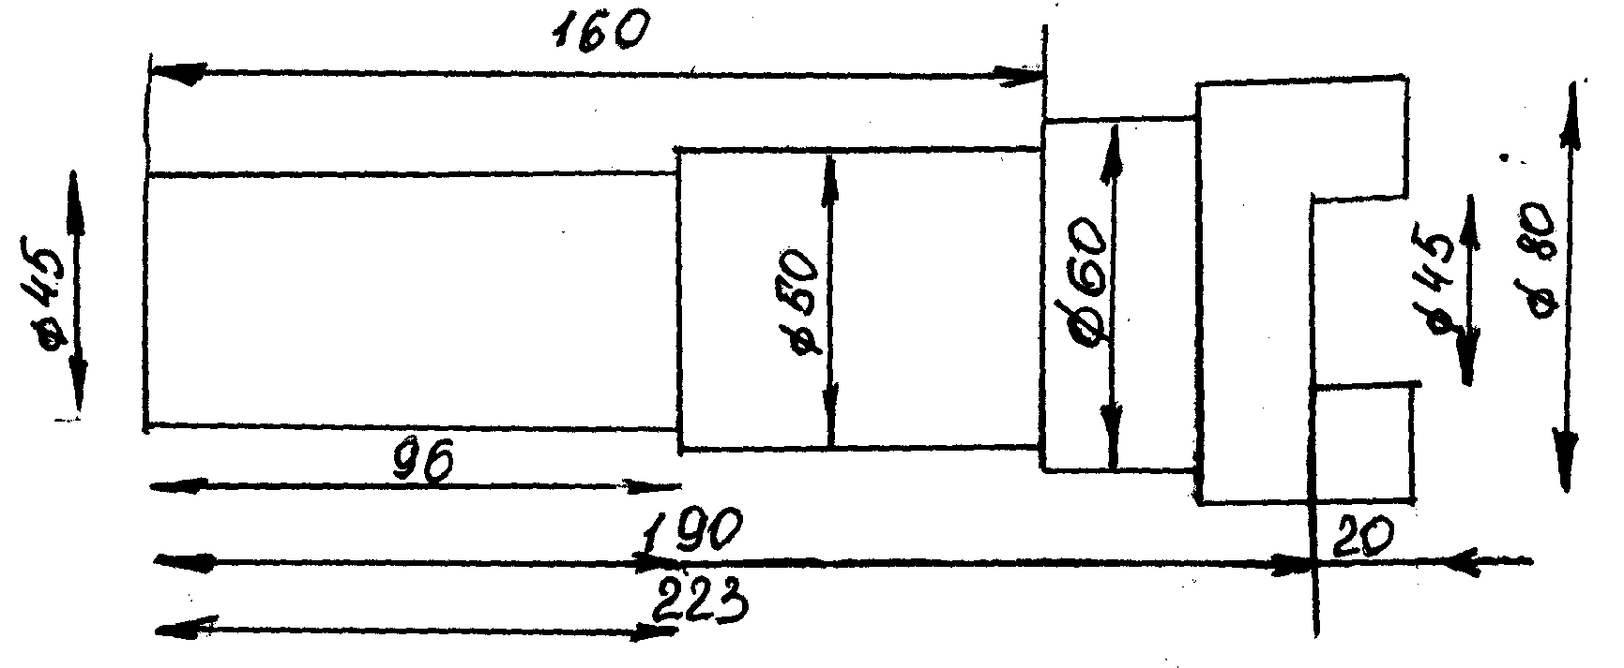

Таблица №1
Штамповочные уклоны. ГОСТ 7505-74

Штамповочное оборудование | Штамповочные уклоны, º
 | Внутренние | Внешние
Молоты | 10 | 7
Прессы | 7 | 5
Горизонтально ковочные машины | 7 | 5

4.Радиусы закруглений назначают на пересекающиеся поверхности штамповки.
Таблица №2
Наименьшие радиусы закруглений внешних углов стальных штамповок.

Масса поковки, кг | Глубина плоскости ручья штампа, мм
Масса поковки, кг | До 10 | св 10 до 25 | св. 25 до 50 | св. 50
До 1,0 | 1,0 | 1,5 | 2,0 | 3,0
1,0 – 6,0 | 1,5 | 2,0 | 2,5 | 3,5
6,0 – 16,0 | 2,0 | 2,5 | 3,0 | 4,0
16,0 – 40,0 | 2,5 | 3,0 | 4,0 | 5,0
40,0 – 100,0 | 3,0 | 4,0 | 5,0 | 7,0

Внутренние радиусы закруглений = 3

5. Плёнки под прошивку

Сквозное отверстие под при штамповке получить невозможно и поэтому оставляются плёнки.
Толщину плёнки определяют по формуле , но не менее

Рисунок №1 Плоская плёнка №1 штамповки
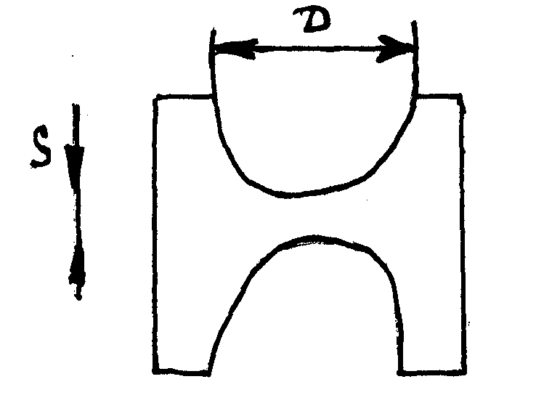

Вал средненагруженный, материал 18ХГТ ГОСТ 4543-71
Производство массовое.
Масса детали – 3,9 кг.
Решение: Сталь 18ХГТ ГОСТ 4543-71 – легированная, конструкционная, цементируемая, качественная.
Химический состав стали 18ХГТ.
C | Si | Mn | Cr | Ti | S | P
0,17 - 0,23 | 0,17 - 0,37 | 0,8 – 1,1 | 1,0 – 1,3 | 0,03 – 1,09 | 0,035 | 0,035

Механические свойства стали
σ_{в, МПа} | σ_{т, МПа} | Ψ, % | δ, % | КС, Дж/см² | НВ, МПа. После отжига
980 | 900 | 50 | 9 | 80 | 2170

Исходный материал – сталь, поэтому выбираем заготовку – штамповку.
Способ изготовления – штамповка объёмная в закрытом штампе.
Руководствуясь правилом, что в плоском разъёме штампа должны располагаться два наибольших габаритных размера штамповки, принимаем, что ось штамповки находиться в плоском разъёме штампа, и расположена горизонтально.
С целью уменьшения припусков на механическую обработку принимаем, что штамповка II класса точности по ГОСТ 7505-74 группа стали MI (С до 0,45%).
Степень точности. С = V_{n}, где V_{n} – объём поковки (примерный), V_{ф} – объём
V_{ф}
описываемой фигуры.
С = 4,5² ∙ 9,5 + 5² ∙ 6,5 + 6² ∙ 3 + 8² ∙ 3,3 – 4,5² ∙ 2 ≈ 633,4 ≈ 0,44
8² ∙ 22,3 1427,2
Группа сложности – С₂
Расчётные размеры для заготовки, определяем по формулам:
При обработке наружных поверхностей тел вращения:
D_{р} = D_{ном} + 2Z₀, мм
где D_{p –}расчетный диаметр заготовки
D_{ном} – номинальный диаметр детали
Z₀ – припуск на мех. обработку на одну сторону (ГОСТ 7505-74)

D_{p}1 = 45 + 2 ∙ 1, 9 = 48, 8 мм
D_{p}2 = 50 + 2 ∙ 2, 0 = 54 мм
D_{p}3 = 60 + 2 ∙ 2, 0 = 64 мм
D_{p}4 = 45 – 2 ∙ 1, 9 = 41, 2 мм
D_{p}5 = 80 + 2 ∙ 1, 6 = 83, 2 мм
Для линейных расчетных размеров заготовки Н_{р} = Н_{ном} + Z_{0,} где Н_{р} – расчётный размер заготовки,
Н_{ном} – номинальный размер заготовки,
Z₀ – общий припуск на механическую обработку на одну сторону (ГОСТ 7505-74).
Н_{Р1} = 96 + 2, 0 = 97 мм Н_{Р6} = 65 + 2, 0 = 67 мм
Н_{Р2} = 20 – 1, 9 = 18, 1 мм Н_{Р7} = 30 + 1, 4 = 31, 4 мм
Н_{Р3} = 160 + 1, 8 = 161, 8 мм Н_{Р8} = 33 + 1, 4 = 34, 4 мм
Н_{Р4} = 190 + 1, 8 = 191, 8 мм Н_{Р9} = 5 + 1, 4 = 6, 4 мм
Н_{Р5} = 223 + 1,8 = 224, 8 мм

Размеры заготовки с учётом припусков на механическую обработку и допусков на размеры штамповки (мм)

∅₁ = 48, 8 ^{+1,5} L₁ = 224,8 ^{+ 1,9}
∅₂ = 54 ^{+ 1,6} L₂ = 97 ^{+ 1,6}
∅₃ = 64 ^{+ 1,6} L₃ = 67 ^{+ 1,6}
∅₄ = 41, 2 ^{+ 1,5} L₄ = 191, 8 ^{+ 1,9}
∅₅ = 83, 2 ^{+ 1,6} L₅ = 31, 4 ^{+ 1,5}
L₆ = 161, 8 ^{+ 1, 9}
L₇ = 18, 1 ^{+ 1, 5}
L₈ = 34, 4 ^{+ 1, 5}

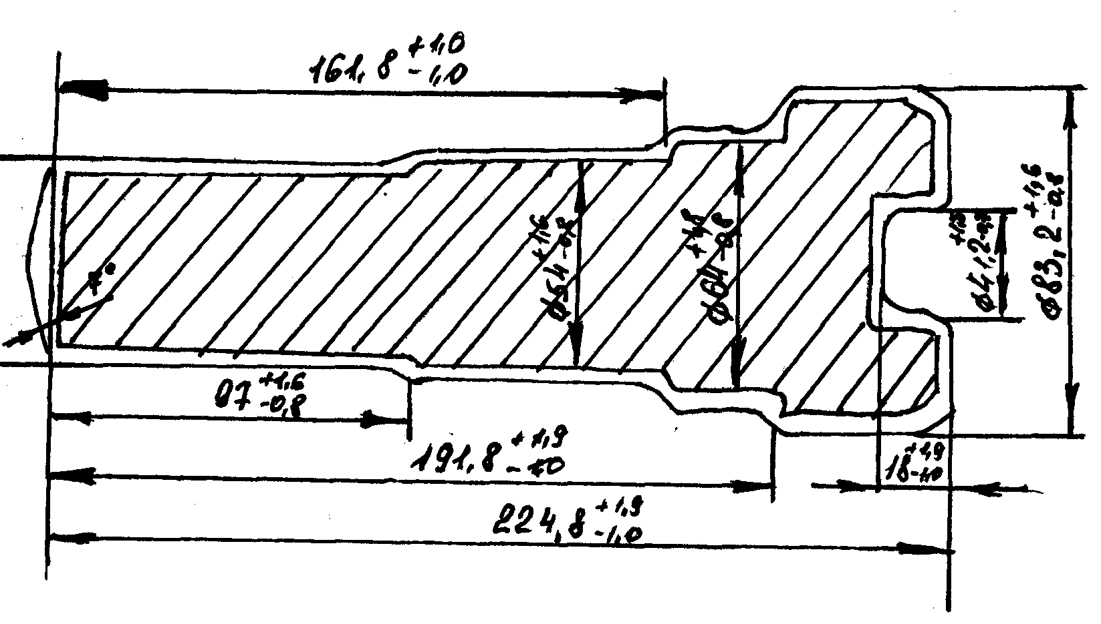

Чтобы определить массу заготовки, разобьём её на отдельные простые геометрические фигуры и с учётом плюсовых допусков рассчитаем объём фигур.

V₁ = πD₁² ∙ L₁ = 3, 14 ∙5,03² ∙ 9, 86 ≈ 195, 83 см³
4 4
V₂ = 3, 14 ∙ 5,56² ∙ 6, 86 ≈ 166, 47 см³
4
V₃ = 3, 14 ∙ 6, 56² ∙ 3, 29 ≈ 111, 14 см³
4
V₄ = 3, 14 ∙ 8, 45² ∙ 3, 56 ≈ 199, 54 см³
4
V ₅ = 3,14 ∙ 4, 27² ∙ 1, 96 ≈ 28, 05 см³
4
V = V₁ + V₂ + V₃ + V₄ + V₅ ≈ 644, 93 см³
G_{З} = V_{З} ∙ γ , где G_{З} – вес заготовки
V_{З} – объём заготовки
γ – плотность материала

G_{З} = 644, 93 ∙ 0,00785 ≈ 5, 06 (кг)

Коэффициент использования материала;

КИМ = G_{ЧИСТ}, где G_{ЧИСТ} – чистый вес детали
G_{ЧЕРН} G_{ЧЕРН} – черновой вес детали (вес заготовки)

КИМ = 3, 9 = 0, 77 %
5,6

Практическая работа №5
«Анализ технологичности детали и составление карты раскроя материала при холодной листовой штамповки»

Цель работы: I.Ознакомление с технологическим процессом вырубки холодной
листовой штамповки.
II.Освоение методики:
а) анализа технологичности штампуемой детали;
б) составление карты раскроя материала;
в) расчёта коэффициента использования материала.

Алгоритм выполнения практической работы.
I. Получить задание:
1) чертёж штамповочной детали
2) данные о типе производства
3) данные конструкции штампа (с боковым прижимом или без прижима)
II. Проанализировать технологичность детали:
по форме и размерам детали (простая, сложная, из каких геометрических
фигур
состоит)
2) по соответствию радиусов сопряжения наружного и внутреннего контуров
детали толщине листового материала (табл. 1)
3) по размерам пробиваемых отверстий (табл.2)
4) по механическим свойствам материала детали (расшифровать марку
материала, проанализировать пластичность)
III. Составить карту раскроя материала:
1) определить величины перемычек между деталями. (табл.3)
2) определить боковые перемычки. (табл.3)
3) зарисовать эскиз карты раскроя (рис.5 и рис.6)
IV.Определить ширину полосы или ленты металла:
1) зарисовать схему определения ширины полосы (см. рис. 7), исходя из
конструкции штампа.
2) определить величину боковой перемычки
3) определить односторонний минусовой допуск на ширину ленты или
полосы (ГОСТ)
4) определить гарантированный зазор между направляющими штампа
(табл.4) (при необходимости)
5) рассчитать номинальную ширину полосы или ленты
6) выбрать по ГОСТ ширину ленты (табл.5)
При необходимости получения полосы из листового металла указать
раскрой листа на полосы, выбрав по ГОСТам необходимую ширину листа
(табл.6 и табл.7)
V.Рассчитать коэффициент использования металла
1) на карте раскроя материала указать специальной штриховкой площадь
поверхности заготовки и детали (рис.8)
2) рассчитать площадь поверхности детали
3) рассчитать площадь поверхности заготовки
4) рассчитать КИМ
VI. Оформить отчёт.
VII. Получить зачёт по выполненной работе.

Общие сведения.

Холодная штамповка – этот один из видов обработки металлов давлением, при котором металл пластически деформируется в холодном состоянии.
В зависимости от вида исходного материала и типа изделия холодная штамповка может быть листовой или объёмной.
Листовая штамповка применяется для изготовления деталей из листового материала. К основным операциям листовой штамповки относятся разделительные (отрезные, вырубка, пробивка и др.) и формоизменяющие (гибка, вытяжка, отбортовка, правка, закатка и др.)
Вырубка и пробивка являются операциями одной части заготовки от другой по замкнутому контуру в штампе.

Рис.1 Схема вырубки (пробивки)
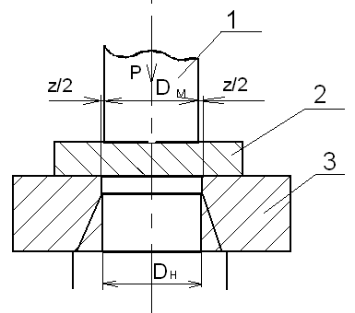

Dп – диаметр 1 – пуансон
пуансона 2 – листовой
Dм–диаметр материал
матрицы 3 – матрица
z – зазор
z=Dм-Dп

Рис. 2 Последовательные стадии вырубки-пробивки
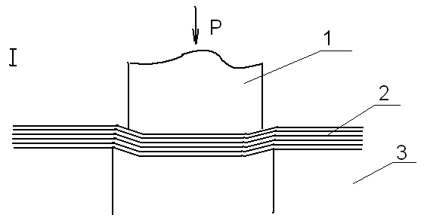
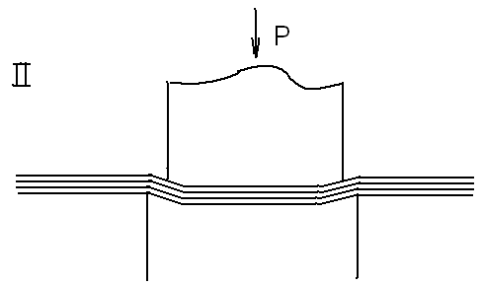

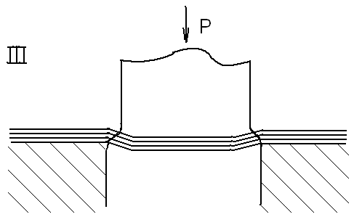

При вырубке отделяемая часть в матрицу часть является деталью или полуфабрикатом для дальнейшей обработки, а при пробивке, выполняемой для изготовления отверстия, отделяемая часть является отходом. Во многом эти операции аналогичны.
Процесс резки металла при вырубке можно разделить на 3 стадии:
В начальной стадии заготовка (рис.2) под действием пуансона прогибается.
На следующей стадии у самих кромок инструмента происходит пластическое смятие металла заготовки. При увеличении усилия развивается пластическая деформация, в результате которой металл вдавливается в отверстие матрицы. К концу этой стадии напряжения у кромок пуансона достигается максимальной величины, соответствующей сопротивлению материала срезу.
В заключительной стадии образуются складывающиеся трещины, которые, быстро развиваясь, вызывают отделение вырубаемой детали. Далее пуансон выталкивает деталь через рабочее отверстие матрицы.

Поверхность среза вырубленных деталей имеет 3 зоны:
- небольшая закруглённая со стороны матрицы.
- поясок пластической деформации – блестящий слой металла.
- поясок матового цвета, соответствующий зоне скалывания.

Рис.3 Поверхность реза.
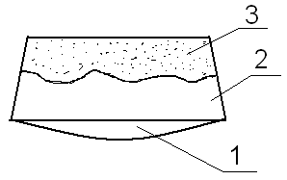

Размеры перечисленных зон и качество реза зависят от качества и формы режущих кромок инструмента (штампа), зазора между пуансоном и матрицей, прочность и пластичность металла.

Точность при пробивке и вырубке.
Под точностью понимают степень приближения формы и размеров штампуемых деталей к форме и размерам; заданных чертежом.
В процессе деформирования в металле возникают упругие деформации, которые вызывают либо увеличение размеров детали после вырубки, либо уменьшение диаметра отверстия после пробивки.
Упругие деформации зависят как от свойств штампуемого материала, так и от технологии его получения (проката в горячем или холодном состоянии, с отжигом или без отжига и т.д.).
На точность изготовления деталей влияют их конфигурация и размеры. С уменьшением относительной толщины штампуемого материала и его габаритных размеров, а также с упрощением формы деталей увеличивается точность их изготовления. На точность детали влияет анизотропия свойств материала, возникающая в процессе прокатки исходного листа или ленты.
Повышение точности может быть достигнуто при использовании штампов с направляющими колонками и устройствами для прижима материала. Для повышения точности рекомендуется производить дополнительную переточку рабочих частей штампа, не дожидаясь их полного износа. Точность зависит также от состояния и качества оборудования (величины упругих деформаций, станины пресса, надёжного направления пресса и т.д.)

Технологические требования к плоским штампуемым деталям.

Под технологичностью деталей следует понимать такое сочетание основных элементов её конструкции, которое обеспечивает простое и экономичное изготовление при изготовлении и эксплуатационных требований к ней.
При разработке экономичной и рациональной детали учитывают следующие факторы:
- форму и размеры детали
- материал детали
- точность и качество поверхности детали
- тип производства
- коэффициент использования материала (стоимость основного материала при штамповке составляет 60-80% общей стоимости детали).
Форма вырубаемых деталей и отверстия должна быть по возможности простой,
построенной правильными геометрическими элементами без узких и длинных прорезей и выступов. Ширина выступов и впадин должна быть больше толщины материалов. В противном случае они могут, изготовлены только обработкой резанием.
Стороны внутреннего и внешнего контура необходимо сопрягать окружностями возможно большего радиуса, что предотвратит появление трещин, а также увеличит стойкость штампа.
α в – угол внутреннего контура
α н – угол наружного контура
R в – радиус сопряжения внутреннего контура
R н – радиус сопряжения наружного контура

Рис.4 Радиусы сопряжений

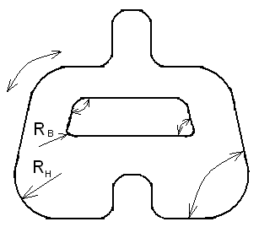

α н

α в1 α в

α н

Таблица 1.
Внутренние и наружные радиусы сопряжений.

Угол наружного и  внутреннего контура | Радиус сопряжения в зависимости от толщины изделия (S)
α_{н} > 90 R н ≥ 0,25S
α_{н} < 90 R н ≥ 0,5S
α_{в} > 90 R в ≥ 0,3S
α_{в} < 90 R в ≥ 0,6S

Минимальные размеры пробиваемых отверстий зависят от их формы и материала пробиваемых деталей.

Таблица 2.
Минимальные размеры пробиваемых отверстий, мм (S – толщина металла)
Материал | Форма отверстия
Материал | Круглая | Прямоугольная
Твёрдая сталь 1,3S 1,0 S
Мягкая сталь, латунь 1,0S 0,7 S
Алюминиевые сплавы 0,8S 0,5 S
Текстолит, гетинакс 0,4S 0,35 S

Величину перемычек выбирают в зависимости от толщины и твёрдости материала, размеров и форм вырубаемых деталей, типа упора, от наличия в штампе прижимов и других факторов. Перемычка должна обеспечить вырубку деталей по всему контуру без разрыва и без втягивания перемычек в матрицу. При этом расход металла на перемычки должен быть минимальным.

Таблица 3.
Наименьшие величины перемычек.

Толщина металла  S, мм | Ширина перемычек, мм
Толщина металла  S, мм | a и b | a1 и b1
0,3  0,5  1,0  1,5  2,0  2,5  3,0  3,5  4,0 | 1,4  1,0  1,2  1,4  1,6  1,8  2,0  2,2  2,5 | 2,3  1,8  2,0  2,2  2,5  2,8  3,0  3,2  3,5

Примечание к табл. 3
Перемычки: а – между небольшими деталями простой формы
a1– между крупными деталями или деталями сложной формы
b – боковая при работе с боковым прижимом
b1 – боковая при работе без бокового прижима

Составление карты раскроя
Раскроем называется порядок расположения заготовок на листе, ленте или полосе металла. Наиболее экономичен такой раскрой, при котором отходы металла в виде перемычек и высечек минимальны.
Перемычками называют промежутки, остающиеся между вырубленными заготовками или между заготовками и краем лита или ленты. Раскрой может быть с отходами или безотходный.

Рис. 5 Раскрой материала с отходами
а) Прямой раскрой для деталей простой формы
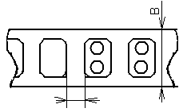

б) Наклонный раскрой для деталей Г-образной и другой формы



в) Встречный раскрой для деталей Т, П, Ш-образной формы

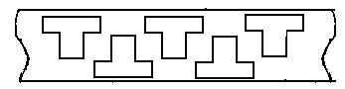

г) Однорядный раскрой круглых деталей



д) Многорядный раскрой круглых деталей в шахматном порядке для деталей небольшого размера

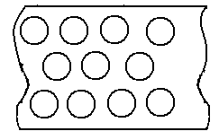

Рисунок. 6 Раскрой материала безотходный
а) однорядный
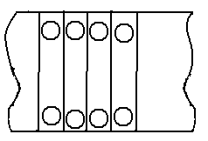

б) встречный

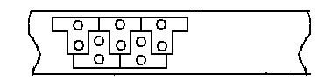

Когда отходы можно использовать применяют комбинированный раскрой.

Определение ширины полосы или ленты.

Номинальную ширину полосы или ленты при наличии бокового прижима в штампе находят по формуле:

В=D+2b+ΔШ, где
D – диаметр или сторона вырубаемой детали
b – наименьшая величина боковой перемычки
ΔШ – односторонний (минусовой) допуск на ширину полосы.

При отсутствии бокового прижима.

В=D+2(b+ΔШ)+С
С – гарантированный зазор между направляющими штампа и шириной полосы (табл. 4)

Рис. 7 Схема определения номинальной ширины полосы
а) штамп с боковым прижимом б) штамп без бокового прижима
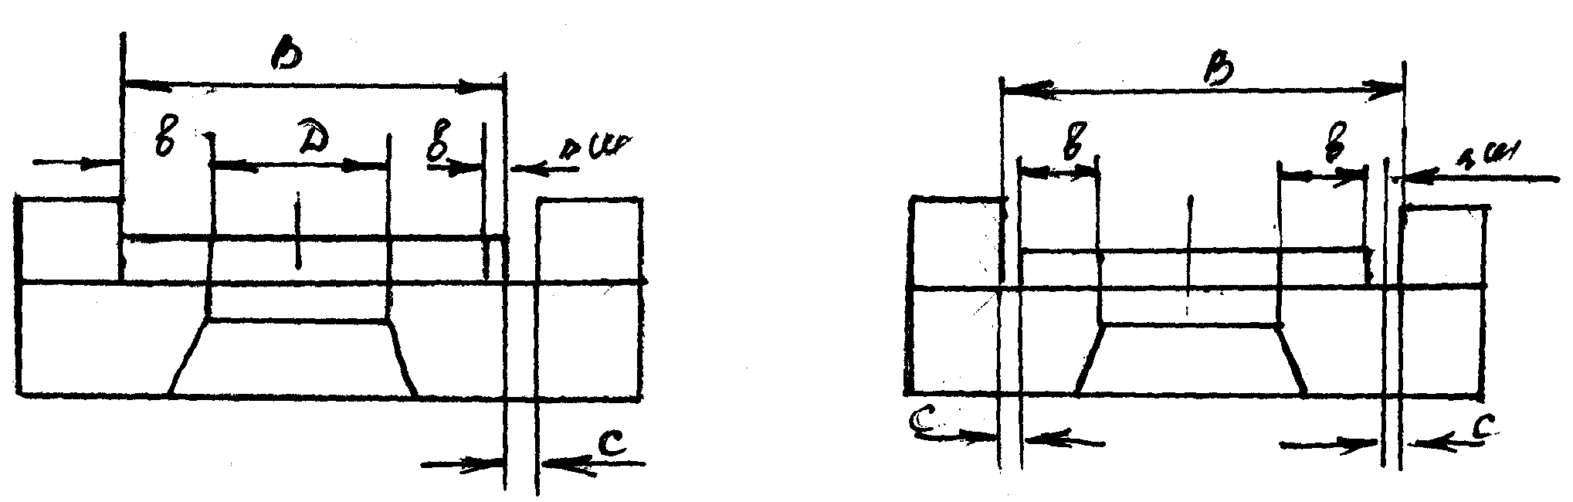

Таблица 4.
Гарантированный зазор С, мм

Ширина полосы | Однорядный раскрой | Встречный раскрой
До100 мм 0,5 – 1,0 1,5 – 2
Свыше 100 мм 1,0 – 1,5 2 - 3

Горячекатаная стальная лента (ГОСТ 6009-74)

Ленту получают горячей прокаткой или продольной резкой горячекатаной листовой стали.
Ленту изготавливают из углеродистой стали обыкновенного качества марок Бст0-Бст5 всех степеней раскисления по ГОСТ 380-88.

Таблица 5.
Размеры ленты, мм

Толщина | 1,2 | 1,4 | 1,6 | 1,8 | 2,0 | 2,2 | 2,5 | 3,0 | 3,5 | 4 | 4,5
Ширина | 20-28 | 20-50 | 20-50 | 20-50 | 20-85 | 20-85 | 20-200 | 200 |  | 200 | 220

Указанные пределы ширины брать из ряда:

20; 22; 25; 28; 30; 32; 36; 40; 45; 50; 60; 63; 65; 70; 75; 80; 85; 90; 100; 110; 120; 130; 150; 160; 170; 175; 190; 200; 215; 220

Предельные отклонения по ширине для ленты с катаной кромкой шириной до 60 мм +0,8 -1,0
Пример обозначения: Лента 3,5х50 Бст 2ПС ГОСТ 6009-74

Листовая легированная конструкционная сталь марок:
Сталь 60Г, 65Г, 70Г, 20Х, 30Х, 40Х, 10Г2, 12Г2, 16Г2, 38ХА, 30ХМ, 20ХГСА, 30ХГС, 30ХГСА, 35ХГСА, 28ХГФ.
толщиной до 4,0 мм (горячекатаная или холоднокатаная) поставляется в отожженном или отпущенном состоянии.

Таблица 6.
Горячекатаная сталь (размер листов) по ГОСТ 19903-74.

Толщина листов | максимальная и минимальная длина листов при ширине
Толщина листов | 700 | 1000 | 1500 | 1800 | 2000
0,5 – 0,9  1.0  1,2 – 1,4  1,5 – 1,8  2,0 – 2,8  3 – 5 | 1420 - - - -  1420 2000 - - -  2000 2000 - - -  2000 2000 – 6000 - - -  2000 – 6000 - -  2000 – 6000 - -

Толщину листов брать из ряда:

0,5; 0,55; 0,6; 0,7; 0,75; 0,8; 0,9; 1,0; 1,2; 1,3; 1,4; 1,5; 1,6; 1,8; 2,0; 2,2; 2,5; 2,8; 3,0; 3,2; 3,5; 3,8; 3,9; 4,0; 4,5; 5.

Таблица 7.
Размеры стальных холоднокатаных листов ГОСТ 19904-90

Толщина | Минимальная и максимальная длина при ширине
Толщина | 500 | 700 | 800 | 900 | 1000 | 1250 | 1400 | 1500 | 1800 | 2000
0,5 | 1000  2500 | 1400  2500 | 1500  3000 | 1500  3000 | - | - | - | - | - | -
0,55; 0,6; 0,65 | 1000  2500 | 1400  2500 | 1500  2500 | 1500  3000 | 1500  3000 | 1500  3500 | - | - | - | -
0,7 - 0,75 | 1000  2500 | 1400  2500 | 1500  2500 | 1500  3000 | 1500  3500 | 2000  4000 | - | - | - | -
0,8; 0,9; 1,0 | 1000  3000 | 1400  3000 | 1500  3000 | 1500  3500 | 1500  3500 | 1500  4000 | 2000  4000 | - | - | -
1,0; 1,2; 1,3 | 1000  3000 | 1400  3000 | 1500  3000 | 1500  3500 | 1500  4000 | 1500  4000 | 1500  4000 | 2000  4000 | 2000  4200 | -
1,4; 1,5; 1,6; 1,7; 1,8; | 1000  3000 | 1400  3000 | 1500  3000 | 1500  3000 | 1500  4000 | 1500  6000 | 1500  6000 | 2000  6000 | 2500  6000 | -
2,0
2,2-2,5 | 1000  3000 | 1400  3000 | 1500  3000 | 1500  3000 | 1500  4000 | 1500  4000 | 2000  6000 | 2000  6000 | 2500  6000 | 2500  6000
2,8; 3,0;3,2 | 1000  3000 | 1400  3000 | 1500  3000 | 1500  3000 | 1500  4000 | 2000  6000 | 2000  6000 | 2000  6000 | 2500  2700 | 2500  2700

Определение коэффициента использования материала

КИМ=Fd/Fз Fd – площадь поверхности детали Fз – площадь заготовки

Чем удачнее выполнен раскрой, тем выше КИМ

Рис.8 Пример расчёта КИМ

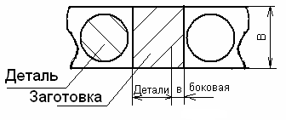
КИМ=Fd/Fз

Fd = πD²/4; Fз = B(D+b)

КИМ= πD²/4B(D+b)

Практическая работа № 6
«Выбор способа сварки в зависимости от назначения изделия, его материала и толщены»
Цель работы: Приобрести навыки по выбору способа сварки и разработке технологического процесса сварки для сварного узла.

Общие сведение
На выбор способа сварки в первую очередь оказывает влияние марка материала сварного узла, т.е. химический состав материала, который определяет свариваемость материала.
Свариваемость материала - это способность металлов и сплавов образовывать сварные соединения, отвечающие условиям эксплуатации сварных конструкций. Свариваемость металла тем выше, чем больше способов сварки можно применить для этого материала, и чем проще технология сварки. Одним из главных признаков плохой свариваемости металлов и сплавов является склонность к образованию трещин, как в сварном шве (кристаллизационных), так и в зоне термического влияния (холодных), образующихся при Т < 200⁰.

Сварка стали.
К хорошо сваривающимся материалам относятся низкоуглеродистые стали (С до 0,25%). Эти стали могут свариваться практически всеми способами сварки: плавлением и давлением без каких-либо особых технологических приемов. Ручная электродуговая сварка этих сталей проводится электродами Э-42 и Э-42А с покрытиями АНО-1, ОЭС-3 и УОНИ-13/45, сварка в среде СО₂ сварочной проволокой св. 08Г2С.
Удовлетворительно сваривающимися материалами являются среднеуглеродистые стали ( С = 0,25% ÷ 0,45%) и низколегированные стали (с суммарным содержанием легирующих элементов 2%). Для этих сталей применяют электродуговую сварку, ручную электродами с покрытием основного типа, автоматическую и в среде защитных газов. Сварку ведут с минимальным проплавлением металла изделия по неостывшим (100-300⁰С) нижним слоям металла. Ток должен быть постоянным, обратной полярности и минимальной плотности, а электроды малого диаметра. После сварки рекомендуется подвергнуть изделие высокому отпуску. Сварочную проволоку подбирают с таким расчетом, чтобы в шве снизить содержание углерода и повысить содержание марганца, хрома и кремния. Для сталей с содержанием углерода больше 0,3% рекомендуется подогревать изделие перед сваркой до 100-300⁰С.
При сварке ферритных высокохромистых сталей наблюдается выпадение карбида, хрома, в результате чего понижается коррозийная стойкость сталей. Для предотвращения этих явлений сварку сталей следует проводить при малой погонной энергии, металл шва легировать сильным карбиобразователем (Т_{i} и N_{в}); после сварки проводить отжиг Т = 900⁰С. Для сварки этого типа необходимо применять ферритные или аустенистые электроды и соблюдать такие же меры, что и при сварке углеродистых и низколегированных сталей.
При сварке аустенитных хромоникелевых сталей (типа I8-8 т.е. 18% -Сr, 8% - Ni) в интервале температур 600 – 800⁰С. Возможно, выпадение карбидов хрома по границам зерен, что обедняет граничные области хромом. При работе в агрессивной среде такое сварное соединение может разрушиться вследствие межкристаллитной коррозии.
Для получения коррозийно-стойких сварных соединений сварку необходимо вести при малых погонных энергиях (неплавящимся вольфрамовым электродом в среде аргона) и на теплоотводящих подкладках вводят в электродное покрытие карбидообразующие элементы (Т_{i} и N_{в}).
После сварки рекомендуется закалка сварного изделия Т = 1050⁰С. Для исключения образования горячих трещин необходимо использовать аустенитную сварочную проволоку (св. Х25НI5Г7ВЗ) (св. Х25НI5Г7ВФ; св. 30Х25НI6Г7) диаметром не более 3-4 мм., фтористокальцевые покрытия электродов, а при автоматической сварке - фторидные флюсы. Сварку необходимо вести небольшим током обратной полярности и использовать короткую дугу без поперечных колебаний электродов.

Сварка сплавов алюминия.

Сварка алюминия - трудный процесс, так как на его поверхности находится тугоплавкая и прочная пленка Al₂O₃, препятствующая сплавлению направленного металла с основанием. Поэтому при сварке сплавов алюминия методами плавления обязательно применяют специальные флюсы и электродные покрытия, состоящие из смеси хлористых и фтористых солей натрия, калия, лития, бария. Перед сваркой требуется свариваемые кромки изделия и присадочные прудки очистить механическими или химическими методами.
Наиболее широко распространена газовая сварка сплавов алюминия. Процесс сварки ведут нормальным пламенем с применением специальных флюсов (хлористые и фтористые соединения).
Ручную электродную сварку выполняют алюминиевым электродом с обмазкой (фтористые и хлористые соединения) на постоянном токе обратной полярности.
Автоматическую сварку сплавов алюминия выполняют по слою флюса на специальных подкладках. После сварки во избежание коррозии сплава его сварной шов обязательно очищают и промывают водой.
В настоящее время наиболее успешно применяют сварку алюминиевых сплавов в защитной среде аргона и гелия. При сварке на постоянном токе обратной полярности происходит разрушение окисной пленки благодаря эффекту катодного распыления.
В машиностроении широко используют точечную и шовную сварку алюминиевых сплавов. Режимы этих процессов характеризуются высокими значениями плотности тока, удельного давления и малым временем протекания тока.

Сварка сплавов титана.

Титановые сплавы в нагретом состоянии энергично поглощают кислород, азот, водород и другие газы. При насыщении этими газами сплавы титана снижают сопротивляемость образования холодных трещин при сварке. Чтобы предотвратить образование трещин, свариваемые изделия и электродную проволоку тщательно очищают и подвергают дегазации. Сварку рекомендуется проводить электродуговую неплавящимся вольфрамовым электродом в среде аргона или гелия в камере с контролируемой атмосферой.

МЕТОДИЧЕСКИЕ УКАЗАНИЯ ПО ВЫБОРУ РЕЖИМА СВАРКИ

Режим сварки – один из основных элементов технологического процесса, который определяет качество и производительность сварки.
Ручная электродуговая сварка:
Основными параметрами режима ручной электродуговой сварки являются
d_{э} –диаметр электрода
I_{св} – сварочный ток в амперах
U_{д} – напряжение на дуге в вольтах
V_{св} - скорость сварки в м/час
Диаметр электрода выбирают в зависимости от толщины свариваемого металла, а его марку – от химического состава материала.

Таблица 1
Состояние между диаметром электрода и толщиной материала свариваемого изделия.
3 мм толщина | 0,5÷1,5 | 1,5÷3 | 3÷5 | 6÷8 | 9÷12 | 13÷20
 | 1,5÷2,0 | 2÷3 | 3÷4 | 4÷5 | 4÷6 | 5÷6

Сварочный ток I_{св} ≈ Кd_{э}, где
Кd_{э} – коэффициент для электрода:
- Со стержнем из малоуглеродистой стали Кd_{э} = 35-60 А/мм
- Со стержнем из легированной стали Кd_{э} = 35-40 А/мм
При сварке угловых швов силу тока увеличивают на 10 – 15% по сравнению со сваркой стыковых соединений, вертикальных и горизонтальных на 10 –15%, а потолочных уменьшают на 15 – 20% по сравнению со сваркой нижних швов.
Для электродных покрытий большинства марок напряжение на дуге составляет U_{д} = 25 – 28 в.
Скорость сварки V_{св} = а_{н} · I_{св}
γ · F_{нм} · 100
а_{н} – коэффициент наплавки (для электродов АН03С а_{н} = 16-18 г/Ач)
γ – плотность металла, г/м³
F_{нм} – площадь поперечного сечения наплавленного металла, см², представляющая сумму площадей элементарных геометрических фигур, составляющих сечение шва.
Масса наплавленного металла: G_{Н.M} = F · γ · L, где
L – длина сварных швов, см.
Время сварки: t_{cв}= G_{Н.M}
а_{н} · I_{св}
Расход электродов приближенно принимают равным 1,6÷1,8.
Автоматическая сварка под слоем флюса
Марку электродной проволоки, и флюс назначает в зависимости от состава свариваемого металла. При сварке наибольшее применение нашли флюсы марок АН-348А и ОСЦ-45 (ГОСТ 9087-81)
Режим сварки устанавливают следующим образом:
- Назначают глубину направления h, мм. При односторонней сварке h = S, где S – толщина металла, а при двухсторонней h = 0,6·S
- Сварочный поток I_{св} = (80÷100)·h, A
- Напряжение на дуге U_{д} = 30÷40 В
- При определении расходов электродной проволоки следует учитывать потери на угар и разбрызгивание, которые составляют 2-5% от массы наплавленного металла.
- Расход флюса принимают равным массе наплавленного материала.
- Диаметр электродной проволоки зависит от толщины свариваемого металла и составляет d_{э} = 3-6 мм, так для толщины от 8 до 20 мм применяют d_{э} = 5 мм.
- Коэффициент наплавки а_{н} = 14-16 г/Ач.
Массу наплавленного металла, скорость сварки, время сварки подсчитывают по той же методике, что и для ручного процесса.
Сварка в среде защитного газа
Режим автоматической сварки в углекислом газе назначают в такой последовательности:
- Выбирают марки и диаметр электрода. Для сварки низкоуглеродистых и низколегированных сталей применяется проволока – св. 08Г2СА и св. 08ГС (ГОСТ2246-70). Для автоматической сварки применяют проволоку d_{э} = 2-5 мм.
- Напряжение на дуге U_{д} ≈ 8 · (d_{э} +1,6) В
- Сварочный ток рассчитывается приближенно I_{св} ≈ (10÷15)· d_{э}
- Вылет электрода ≈ 20-30 мм
- Коэффициент наплавки а_{н} = 14-16 г/Ач.
- Потери на разбрызгивание металла составляют 5-10% от массы наплавленного металла.
Массу наплавленного металла, скорость сварки, время сварки подсчитывают по той же методике, что и для ручного процесса. Сварка, как правило, проводится обратной полярности.
Таблица 2 – Основные технологические параметры полуавтоматической сварки в среде СО₂

Стыковое соединение
 | Без разделки кромок |  |  |  |  |  |  |  | С разделкой кромок
Толщина, мм | 1,0 | 1,5 | 2,0 | 2,5 | 3,0 | 4,0 | 5,0 | 6 | 8,0 | 10,0 | 12,0 | 14,0
Диаметр, мм | 0,5 | 0,5 0,6 | 0,6 0,8 | 0,8 1,0 | 1,0 1,2 | 1,2 | 1,2 1,6 | 2 | 1,6 2,0 | 1,0 2,0 | 2,0 | 2,0 2,5
Тавровые, угловые и нахлестные соединения
Толщина, мм | 1,0 | 1,5 | 2,0 | 2,5 | 3,0 | 4,0 | 5,0 | 6,0 | 8,0 | 10,0 и более
Диаметр, мм | 0,5 | 0,6 | 0,8 | 0,8 1,0 | 1,0 1,2 | 1,2 1,6 | 1,2 1,6 | 1,6 2,0 | 1,6 2,0 | 1,0 2,0 | 2,0  2,5

Таблица 3 – Основные технологические параметры полуавтоматической сварки в среде СО₂
Диаметр электрода | 0,5 | 0,6 | 0,8 | 1,0 | 1,2 | 1,6 | 2,0 | 2,5
 | 30-80 | 40-100 | 60-150 | 80-100 | 100-250 | 140-300 | 200-500 | 300-650
 | 16-18 | 17-19 | 18-21 | 18-22 | 19-23 | 24-28 | 27-36 | 28-37
Вылет электрода | 6-8 | 6-10 | 6-12 | 7-13 | 8-15 | 12-20 | 15-25 | 16-28
Расход | 3-6 | 6-7 | 7-8 | 7-10 | 8-12 | 14-17 | 15-22 | 18-24

При сварке в среде аргона марку электродной проволоки выбирают в зависимости от химического состава свариваемого материала (при сварке коррозионно-активных сталей I2ХI8НIСТ и 08ХI8НIСТ применяют проволоку св. 0IХI9Н9 и св. 06ХI9Н9T по ГОСТ 2246-70). Режимы аргонно-дуговой сварки наплавляющимся вольфрамовым электродом определяют по справочным данным (Справочник сварщика под редакцией В. В. Степанова стр.222).
- В среде аргона потери на угар и разбрызгивание составляют 2-3% от массы наплавленного металла.
- Коэффициент наплавки а_{н} = 14-16 г/Ач.

Стыковая сварка:
Установочная длина заготовок – l (мм)
- при сварке сопротивлением l = (0,5÷0,7) · Д
- сплавлением l = (0,5÷1,0) · Д, где
Д – диаметр заготовки, мм
I_{св} = j ·F_{заг} , где
I_{св} – сварочный ток в амперах
j – плотность тока а/мм²
F_{заг} – площадь заготовки, мм²
Р = р · F_{заг}, где
Р – давление электрода при осадке
р – удельное давление кг/мм²
Ориентировочные режимы стыковой сварки в справочниках (Справочник сварщика под редакцией В.В. Степанова стр. 226).

Точечная сварка
Диаметр контактной поверхности электродов - диаметр точки d_{T} = 29+S мм,
где S – толщина свариваемого материала.
Площадь контактной поверхности - F_{эл}, легко определить зная
силу тока I_{св} = j ·F_{эл}
давление на электродах Р = р · F_{эл}
Ориентировочные режимы стыковой сварки в справочниках (Справочник сварщика под редакцией В.В. Степанова стр. 274).

Индивидуальные задания

Вариант 1
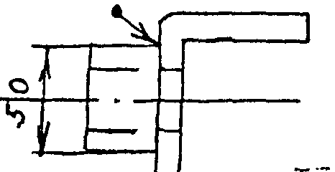
Выбрать способ сварки кронштейна из стали 20 (толщина материала 1,0 мм). Кронштейн крепление работает при невысоких нагрузках в обычных условиях. Описать технологию сварки.

Категория сварного шва III

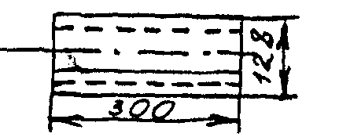
Вариант 2
Выбрать способ сварки продольного шва трубы топливного трубопровода, выполненного из сплава Амг6 толщиной 0,8 мм. Описать технологию сварки.
Категория сварного шва I
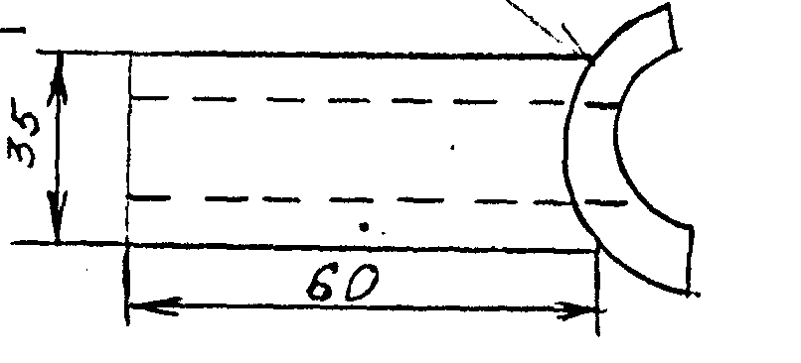
Вариант 3
Выбрать способ сварки кольцевого шва вилки, работающей при повышенных нагрузках. Вилка выполнена из сплава ВТ5 толщиной 1,5 мм. Описать технологию сварки.

Категория сварного шва I
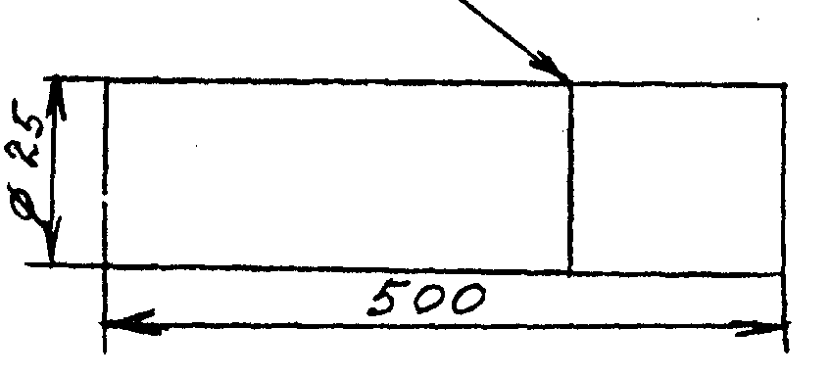
Вариант 4
Выбрать способ сварки стыкового шва заготовки для сверла. Заготовка для сверла выполнена из разнородной стали – сталь 45 и сталь PI8 мм. Описать технологию сварки.

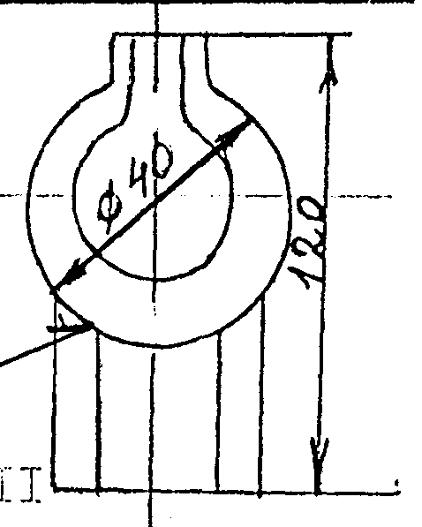
Вариант 5
Выбрать способ сварки хомута, применяемого для уплотнения соединения. Хомут выполнен из стали 20 толщиной 1,2 мм.

Категория сварного шва III
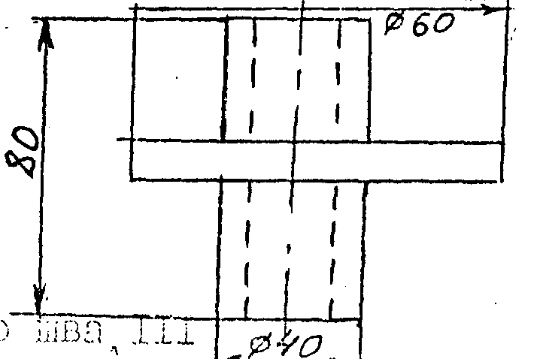
Вариант 6
Выбрать способ сварки втулки, применяемой в трубопроводе топлива. Втулка изготовлена из сплава Амг3 толщиной 1,2 мм. Описать технологию сварки.

Категория сварного шва I
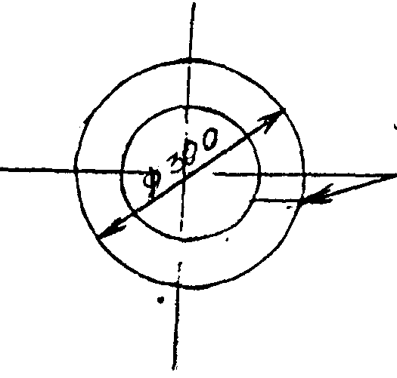
Вариант 7
Выбрать способ сварки кольца, выполненного из стали 40, работающего при повышенных нагрузках. Толщина материала 3 мм. Описать технологию сварки.

Длина кольца 150 м
Категория сварного шва I

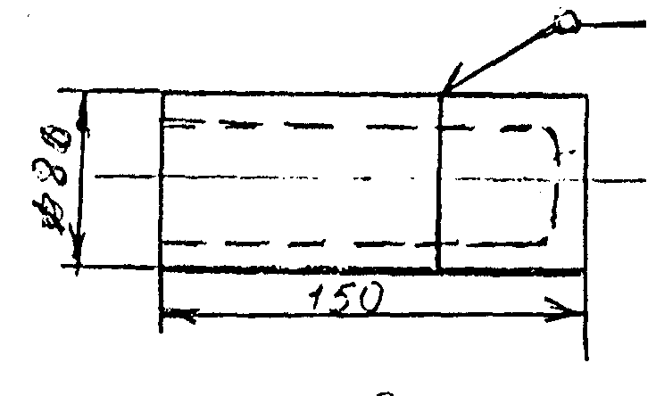
Вариант 8
Выбрать способ сварки гильзы, работающей под высоки давлением, материал гильзы – сталь 35ХГС толщиной 2,5 мм. Описать технологию сварки.

Категория сварного шва 2
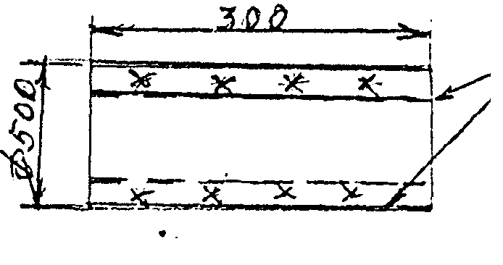
Вариант 9
Выбрать способ сварки панели из стали 12Х19Н9, толщиной 0,8 мм. Панель работает во влажной среде. Описать технологию сварки.

Категория сварного шва III

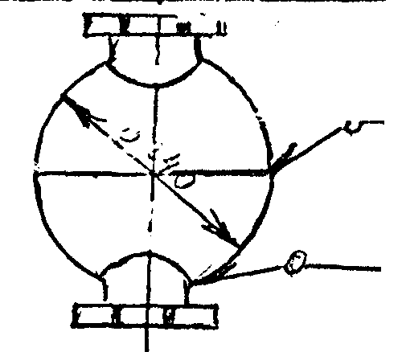
Вариант 10
Выбрать способ сварки кольцевых швов шар – баллона для сжатого воздуха. Материал – сталь –3СХГСА толщиной 5 мм. Описать технологию сварки.

Категория сварного шва I
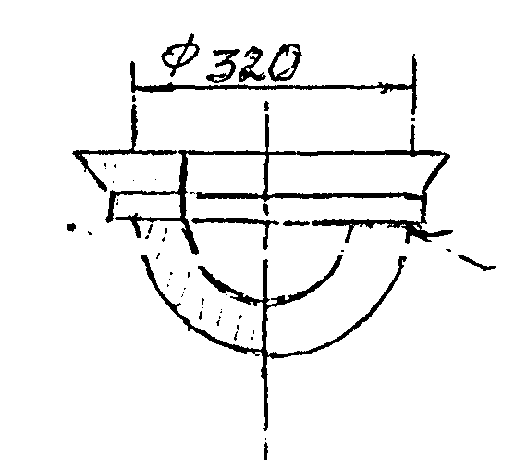
Вариант 11
Выбрать способ сварки полусферы из стали 20 толщиной 3,0 мм. Полусфера работает при невысоких нагрузках. Описать технологию сварки.

Категория сварного шва II
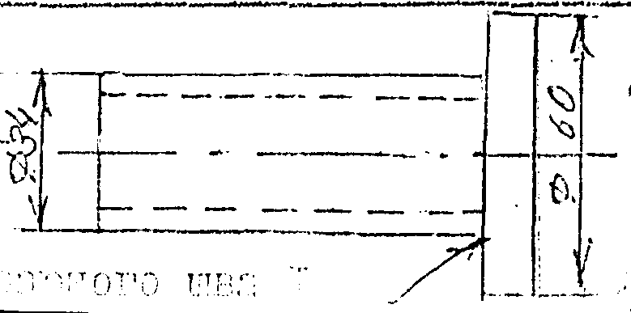
Вариант 12
Выбрать способ сварки заглушки из стали I2ХI8Н9Т (толщина материала 2,0 мм). Заглушка работает в коррозионно-активной среде. Описать технологию сварки.

Категория сварного шва I
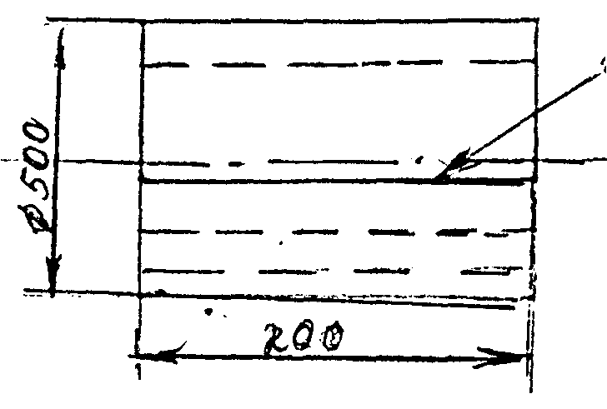
Вариант 13
Выбрать способ сварки кожуха, работающего в ненагруженном состоянии. Шов негерметичный. Материал кожуха – сталь 15 толщиной 0,5 мм. Описать технологию сварки.

Категория сварного шва III
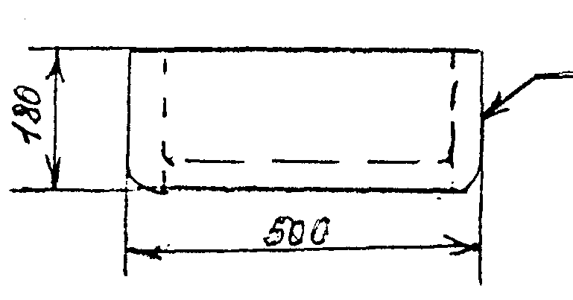
Вариант 14
Выбрать способ сварки углов коробки. Материал – сплав АМц, толщина 1,0 мм. Коробка используется для хранения инструмента. Описать технологию сварки.

Категория сварного шва III
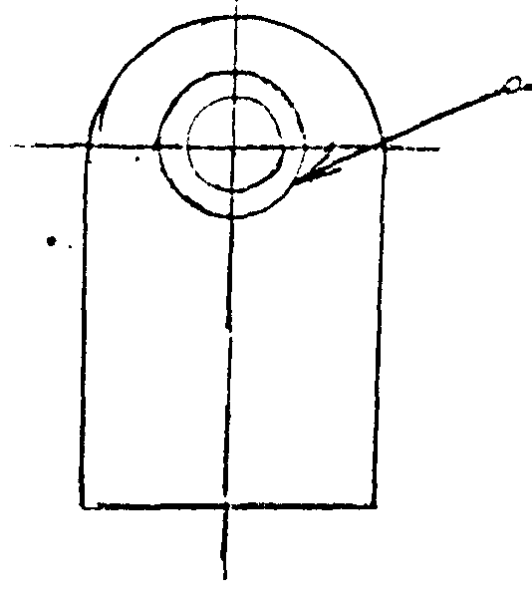
Вариант 15
Выбрать способ пайки шайбы к пластине. Пластина входит в сварочный узел, работающий при обычных условиях. Материал – сталь 20 толщиной 3 мм.

Пример ответа на индивидуальное задание
ЗАДАНИЕ:
Выбрать способ сварки кольца и описать технологию сварки, кольцо выполнено из стали 30ХГСА, толщиной 6 мм. Ширина кольца 120 мм. Категория сварного шва I.
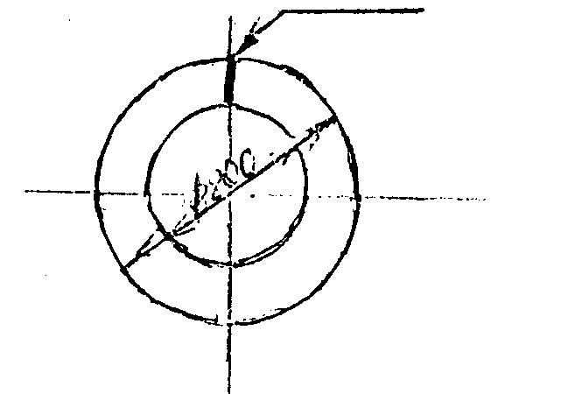

ВЫБОР СПОСОБА СВАРКИ:
Сталь 30ХГСА – среднеуглеродистая, низколегированная С = 0.3%, хрома, марганца, кремния = по 1%. Основной трудностью при сварке данной стали – является предотвращение образования трещин в около шовной зоне. Мерой предотвращения образования трещин – является высокий отпуск сварного узла непосредственно после сварки. Так как категория сварного шва I,то для обеспечения высокого качества сварного шва и минимального разогрева около шовной зоны необходимо применить аргонодуговую сварку наплавляющимся вольфрамовым электродом. Ширина кольца – 120 мм, т. е. Шов небольшой длины - сварка ручная.
ТЕХНОЛОГИЯ СВАРКИ:
- Подготовка кромок под сварку.
- Разделка кромок под сварку по ГОСТ.
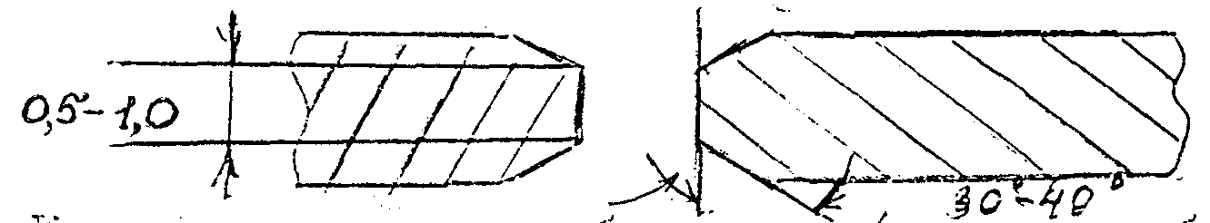

- Кромки зачистить и обезжирить (не должно быть окалины, ржавчины, масла, краски)

  - Сборка
Произвести сборку и прихватку АДС в двух точках полукольца по каждому стыку.
  - Сварка
    - Проварить аргонодуговой сваркой корень швов без присадки.
    - Варить аргонодуговой сваркой кольцо в двух стыках двухсторонним швом.
    - Проволока сварочная – св. I8ХМАФ2. электродВЛФ6. сила тока IIС-150 А.
  - Оборудование: ГОСТ АДС
    - Горелка аргонодуговая РГА-150
    - Источник питания с постоянным током ВСВУ-80
    - Баллон с газом – аргон по ГОСТ I0I57-79 сорт высший
    - Редуктор газовый РК-53 или АРI0
    - Балластный реостат РБ200
  - Термообработка:
Произвести отпуск не позднее двух часов после сварки.
  - Очистка поверхности – пескоструйная в камере
  - Контроль качества:
    - Визуальный с помощью луны для обнаружения видимых дефектов
    - Магнитный контроль – для обнаружения наружных трещин
    - Рентгеноконтроль – для обнаружения внутренних трещин.

Перечень литературы и средств обучения
Основная литература

      - Челноков Н. М. и др. Технология горячей обработки материалов, Высшая школа 1981 г.
      - Степанков В.В. Справочник сварщика, Машиностроение 1975 г.
      - Кузьмин Б.А. Технология металлов и конструкционные материалы. - М: Машиностроение, 1989.
      - Аршинов В.А., Алексеев Г.А. Резание металлов и режущий инструмент. - М: Машиностроение, 1976
      - Грановский Г.И., Грановский В.Г. Резание металлов. – М: Высшая школа, 1985.
      - Нефедов Н.А., Осипов К.А. Сборник задач и примеров по резанию металлов и режущему инструменту. – М: Машиностроение, 1984.
      - Дольский А.М. и др. Технология конструкционных материалов – М: Машиностроение, 1977.
      - Справочник технолога-машиностроителя / Под редакцией Косиловой А.Г.,
      - Мещерякова Р.К. Т.2 - М: Машиностроение, 1985.
      - 7. Режимы резания металлов. Справочник / Под редакцией Барановского Ю.В. – М: Машиностроение, 1972.

Дополнительная литература

- Бобров В.Ф. Основы теории резания металлов. – М: Машиностроение, 1975.
- Горбунов Б.И. Обработка металлов резанием, металлорежущий инструмент и станки- М: Машиностроение, 1981.
- Филиппов Г.В. Режущий инструмент. – М: Машиностроение, 1981.
- Шатин В.П., Шатин Ю.В. Справочник конструктора-инструментальщика. – М: Машиностроение, 1975.
- Иноземцев Г.Г. Проектирование металлорежущих инструментов. – М: Машиностроение,1984.
- Марков А.И. Ультрозвуковая обработка материалов. – М: Машиностроение, 1980.
- Рыкалин Н.Н. и др. Лазерная обработка материалов. – М: Машиностроение,1980.
- Суворов А.А., Зайдлин Г.С., Стискин Г.М. Металлорежущие инструменты. Альбом. Учебное пособие для машиностроительных техникумов. – М: Машиностроение, 1979.
- Общемашиностроительные нормативы режимов резания для технического нормирования работ на металлорежущих станках ЦБПНТ – М: Машиностроение, 1974.
Перечень рекомендуемых средств обучения

- Мультимедийный проектор;
- Интерактивная доска;
- Интернет – ресурс;
- Программные средства обучения;
- Виртуальный кабинет для самостоятельной работы студентов.

Областное государственное бюджетное профессиональное
образовательное учреждение
«Смоленская академия профессионального образования»

Практикум
по проведению практических работ
для раздела «Холодная обработка»

По дисциплине «Процессы формообразования и инструмент»

Специальность 151901 Технология машиностроения

2015г.
Подготовлено на кафедре Технология машиностроения.
Утверждено кафедрой Технологии машиностроения ОГБПОУ СмолАПО в качестве методического пособия для студентов, обучающихся по специальности СПО 151901 Технология машиностроения. Допущено научно-методическим советом колледжа в качестве учебно-методического пособия для преподавателей и студентов образовательных учреждений среднего профессионального образования.

Практикум
по проведению практических работ
для раздела «Холодная обработка»

По дисциплине: « Процессы формообразования и инструмент»

Составитель: Терещенкова С.В. - преподаватель Смоленской академии профессионального образования;
Рецензент: Муравьёва М.А. – преподаватель Смоленской академии профессионального образования;

Баранов Д.В. - ведущий инженер отдела по подготовке производства ОАО «Измеритель»

Смоленск, 2015г.

Пояснительная записка.

Рабочая тетрадь для студентов составлены в соответствии с рабочей программой дисциплины «Процессы формообразования инструмент» для специальности СПО 151901 Технология машиностроения . В рабочей тетради представлены практические работы по разделу «Холодная обработка».
Основные задачи рабочей тетради является:
помощь студентам в освоение предмета «Процессы формообразования и инструмент», выработка навыков самостоятельной работы, как в ходе аудиторных занятий, так и в ходе индивидуальной работы по подготовке к практическим занятиям.
В результате выполнения работ обучающийся должен знать:
- основные методы формообразования заготовок;
- основные методы обработки металлов резанием;
- материалы, применяемые для изготовления лезвийного инструмента;
- виды лезвийного инструмента и область его применения;
- методику и расчет рациональных режимов резания при различных видах обработки.
В результате выполнения работ обучающийся должен уметь:
- пользоваться нормативно-справочной документацией по выбору лезвийного инструмента, выбору режимов резания в зависимости от конкретных условий обработки;
- выбирать конструкцию лезвийного инструмента в зависимости от конкретных условий обработки;
- производить расчет режимов резания при различных видах обработки.

Рабочая тетрадь даёт возможность студентам правильно организовывать своё рабочее время, освоить первичные навыки дисциплины, необходимость теоретического обучения в процессе становления специалиста – технолога.
Тетрадь включает 18 практических работ по разделу: «Холодная обработка резанием» и тестовые задания.
По структуре каждая работа состоит из трёх частей:
- Инструктивная карта по выполнению практической работы, содержит цели работы, задачи её выполнения, задания с исходными данными, необходимую справочную литературу.
- Карта допуска, содержит вопросы по темам дисциплины к практической работе, предусмотренные учебным планом.
- Карта отчёта по практической работе содержит полный алгоритм выполнения практической работы, с указанием страниц и ссылкой на справочную литературу.

Требования к выполнению практических работ.

Перед выполнением практических работ студент обязан проработать соответствующий материал, уяснить цель работы, ознакомится с содержанием и алгоритмом выполнения работы.
Задание для работы выдаются на двоих студентов.
Текст выполнения работы студентов должен писать чернилами чётким почерком. Схемы, таблицы выполняются только карандашом и только с помощью чертёжных инструментов.
Все этапы практических работ должны быть в строгом соответствии с настоящей методикой. Единицы измерения соответствующих элементов режима резания должны быть в строгом и обязательном порядке.
Обоснование технических решений должно быть точно по алгоритму выполнения работы со ссылками на таблицы и страницы справочной литературы.
Сокращение слов допускается только тех, которые разрешены по ГОСТу на текстовые документы. В данном перечне литературы номера справочников должна быть под тем кодом, каким обозначались при решении.
После каждой работы проводится зачёт. Студент должен знать теорию по заданной теме, пояснять, как проводятся расчёты, уметь проанализировать полученные результаты. Такая защита работ проводится систематически перед выполнением последующей работы.
Оформление всех работ производится в одной тетради. По выполнению всех практических работ студент должен ответить на все тесты, предложенные в конце всех практических работ.

Практическая работа № 1.

«Расчёт основного (машинного) времени при токарной обработки».

Карта допуска.

- Какого типа детали изготавливают на токарных станках?
_____________________________________________________________________
_____________________________________________________________________
_____________________________________________________________________
_____________________________________________________________________
- Что называется процессом резания?
_____________________________________________________________________
_____________________________________________________________________
_____________________________________________________________________
_____________________________________________________________________
- Из каких частей состоит токарный резец?
_____________________________________________________________________
_____________________________________________________________________
_____________________________________________________________________
_____________________________________________________________________
- Перечислите элементы головки резца, изображенного на рисунке 1.
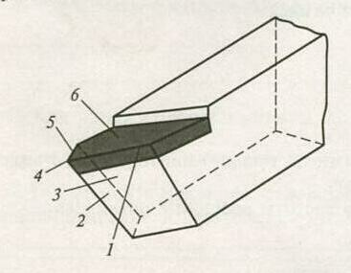
1.________________________________________
2. ________________________________________
3. ________________________________________
4. ________________________________________
5. ________________________________________
6. ________________________________________

Рисунок 1.
- Перечислите параметры режимов резания
_____________________________________________________________________
_____________________________________________________________________
_____________________________________________________________________
_____________________________________________________________________
_____________________________________________________________________
- Какой угол резца влияет на качество обработанной поверхности?
_____________________________________________________________________

Инструктивная карта к практической работе №1

Цель работы: Овладеть навыками определения основного времени при токарной обработки.

Задачи:
- Научиться определять основное время при продольном обтачивании на проход заготовки.
- Научиться определять основное время при подрезание сплошного торца заготовки.
- Научиться определять основное время при отрезании кольца от заготовки.

Задание:
Определить основное время при продольном обтачивании на проход заготовки диаметром Д (мм) до диаметра d(мм) на длине l (мм), частота вращения шпинделя n ; подача резца So .
Обтачивание производится , за один рабочий ход .
Резец проходной с главным углом φ.
Определить основное время?

№ Варианта | D | d | l | n, мин⁻¹ | So  мм/об | φ⁰
1 | 54 | 50 | 200 | 100 0 | 0.32 | 45
2 | 118 | 110 | 350 | 315 | 0.52 | 60
3 | 80 | 75 | 130 | 800 | 0.43 | 90
4 | 72 | 71 | 60 | 1250 | 0.21 | 30
5 | 90 | 82 | 150 | 630 | 0.57 | 60
6 | 43 | 40 | 55 | 1600 | 0.26 | 45
7 | 64 | 60 | 80 | 1000 | 0.34 | 90
8 | 37 | 35 | 45 | 2000 | 0.17 | 45

Необходимая литература.

- «Сборник задач и примеров по резанию металлов» - Нефедов, М- 1990 г.
- « Резание металлов и режущие инструменты»- В.А. Аршинов; Г.А. Алексеев М. Машиностроение , 1975.
Карта отчёта.

Название _______________________________________________________________
_______________________________________________________________________
Цель: __________________________________________________________________
_______________________________________________________________________
_______________________________________________________________________

Алгоритм выполнения:
1.Оснавное время при точении:
Длина рабочего хода
L_{р.х.} = ____________________________________________

Врезание резца (мм) _______________________________________

Перебег резца (мм) ____________________________________________

i - число заходов.
Глубина резания: __________________________________________

- Основное время при точении
_________________________________________________________
Длина прохода при подрезке сплошного торца _______________________________
(мм) ____________________________________________________

Врезание резца при i = 1; t = h; (мм) __________________________

Перебег резца (мм) ____________________________________________

- Основное время:
________________________________________________________
- рассчитать длину рабочего хода резца при отрезании кольца.
__________________________________________________________________________________________________________________________________________
Эскиз обработки:

Таблица результатов:
Вид обработки | Длина рабочего хода | Частота вращения шпинделя | Подача резца | Основное время

Выводы: _______________________________________________________________
_______________________________________________________________________
_______________________________________________________________________
_______________________________________________________________________
_______________________________________________________________________

Дата выполнения работы ________________ оценка __________________________

Студент _______________________________ группа __________________________

Преподаватель: ____________ /_________________________/
подпись Ф.И.О.

Практическая работа № 2.

«Расчёт сил сопротивления резания. Расчёт скорости главного движения резание допускаемая резанием (по эмпирическим формулам)».

Карта допуска.

- Назовите силу сопротивления резания?
_____________________________________________________________________
_____________________________________________________________________
_____________________________________________________________________
_____________________________________________________________________
- На какие силы раскладывается равнодействующая?
_____________________________________________________________________
_____________________________________________________________________
_____________________________________________________________________
_____________________________________________________________________
- Действие сил P_{z}; P_{y} ;P_{x} на инструмент (резец)
_____________________________________________________________________
_____________________________________________________________________
_____________________________________________________________________
_____________________________________________________________________
- Действие сил P_{z}; P_{y} ;P_{x} на заготовку
_____________________________________________________________________
_____________________________________________________________________
_____________________________________________________________________
_____________________________________________________________________
- Формула для подсчёта скорости резания:
_____________________________________________________________________
_____________________________________________________________________

Инструктивная карта к практической работе № 2

Цель работы: Овладеть навыками определения составляющих сил резания, расчётами скорости главного движения резания.

Задачи:
- Научиться определять составляющую силу резания P_{z};
- Научиться определять составляющую силу резания P_{y} ;
- Научиться определять составляющую силу резания P_{x};
- Научиться определять скорость главного движения резания.

Задание:
Определить по эмпирической формуле скорости главного движения резания, допускаемую режущими свойства резца, при продольном точением заготовки из материала с прочностью. Заготовка дана по условиям. Резец токарный, оснащенный пластинкой из твёрдого сплава, сечение корпуса дано; глубина, подача, период стойкости резца даны.

№ варианта | Материал  заготовки | Заготовка | D | d | t | S₀,  мм/об | Т, мин | Марка инструментального материала | Типы сечений державки резца | Форма передней поверхности | Геометрические элементы резца
№ варианта | Материал  заготовки | Заготовка | мм |  |  |  |  |  |  |  | φ | φ₁ | r,мм
 |  |  |  |  |  |  |  |  |  |  | 0⁰ |  | r,мм
1 | Сталь нержавейка 40ХВ, 200НВ | прокат | 60 | 0 | 1 | 0,26 | 60 | ВК6М | проходной прямой левый, 16 х 25 | радиусная с фаской | 45 | 10 | 2
2 | Серый чугун  175 НВ | отливка с коркой | 95 | 70 | 4 | 0,7 | 45 | ВК8 | подрезной торцовый  20 х 30 | плоская | 75 | 20 | 1,5
3 | Сталь 40Х,  σ = 700 МПА | поковка | 80 | 0 | 3 | 0,52 | 90 | Т14К8 | проходной отогнутый 25 х 25 | радиусная с фаской | 45 | 45 | 1,5
4 | Серый чугун | отливка без корки | 170 | 110 | 1,5 | 0,3 | 60 | ВК6 | подрезной торцовый  16 х 25 | плоская | 75 | 20 | 1
5 | Сталь 30Л | отливка с коркой | 110 | 10 | 4 | 0,47 | 45 | Т5К10 | подрезной торцовый  25 х 25 | радиусная с фаской | 90 | 20 | 1,5

Необходимая литература.

- «Сборник задач и примеров по резанию металлов и режущему инструменту» - Нефедов, М- 1990 г. (смотри примечание 15, стр. 68)
- «Справочник технолога - машиностроителя», Т2, М.: 1985 г.
- « Резание металлов и режущие инструменты»- В.А. Аршинов; Г.А. Алексеев М. Машиностроение , 1975 г.
Карта отчёта.

Название _______________________________________________________________
_______________________________________________________________________
Цель: __________________________________________________________________
_______________________________________________________________________
_______________________________________________________________________

Алгоритм выполнения:
- Силы резания:
кгс;
кгс;
кгс.

Где C_{pz}, C_{py}, C_{px} – коэффициенты, характеризующие металл и условия обработки.
t – глубина резания в мм.;
S – подача в мм/об;
x_{z}; y_{z}; x_{y}; y_{y}; x_{x}; y_{x} – показатели степеней при глубине резания и подачи;
n, n₁, n₂ – показатели степеней при скорости резания.
K_{z}; K_{y}; K_{x} – общие поправочные коэффициенты, учитывающие конкретные условия обработки.
Эти коэффициенты, показатели степеней определяют по справочнику [2] стр. 271.
_____________________________________________________________________
_______________________________________________________________________________________________________________________________________________________________________________________________________________________________________________________________________________________________________________________________________________________________________________________________________________________________________________________________________________________________________________________________________________________________________________________________________________________________________________________________________________________________________________________________________________________________________________________________________________________________________________________________________________________________________________________________________________________________________________________________________________________________________________________________________________________________________________________________________________________________________________________________________________________________________________________________________________________________________________________________________________________________
- Скорость главного движения резания, допускаемая режущими свойствами резца.
[2] стр. 265
[3] стр. 112

_____________________________________________________________________
_____________________________________________________________________где,
C_{v} – коэффициент, характеризующий обрабатываемый металл и условия обработки.
Т – стойкость режущего инструмента в минутах;
t – глубина резания в мм.;
m – показатель относительно стойкости
S – подача в мм/об;
x_{v}; y_{v} – показатели степеней;
К_{v} – общий поправочный коэффициент на измененные условия обработки, равен произведению частных поправочных коэффициентов.

[2] стр. 261
_____________________________________________________________________

[2] стр. 261
_____________________________________________________________________
поправочные коэффициенты [2] стр. 263
_____________________________________________________________________

Эскиз обработки:

Таблица результатов:

Режущий инструмент | Сила резания  P_{z} | Сила резания  P_{x} | Сила резания  P_{y} | Скорость главного движения резания

Выводы: _______________________________________________________________
_______________________________________________________________________
_______________________________________________________________________
_______________________________________________________________________
_______________________________________________________________________

Дата выполнения работы ________________ оценка __________________________

Студент _______________________________ группа __________________________

Преподаватель: ____________ /_________________________/
подпись Ф.И.О.

Практическая работа № 3.

«Определение скорости главного движения резания, допускаемая режущими свойствами резца (табличным способом)».

Карта допуска.

- Перечислить факторы, влияющие на скорость резания, допускаемую резцом
_____________________________________________________________________
_____________________________________________________________________
_____________________________________________________________________
_____________________________________________________________________
- Зависимость между скоростью резания и стойкостью режущего инструмента из инструментальных сталей.
_____________________________________________________________________
_____________________________________________________________________
_____________________________________________________________________
_____________________________________________________________________
- Формула для расчёта скорости главного движения резания
_____________________________________________________________________
_____________________________________________________________________
_____________________________________________________________________
_____________________________________________________________________
- Формула зависимости между скоростью резания, подачей и глубиной резания при стойкости 60 минут.
_____________________________________________________________________
_____________________________________________________________________
_____________________________________________________________________
_____________________________________________________________________
- Формула для подсчёта сил резания:
_____________________________________________________________________
_____________________________________________________________________

Инструктивная карта к практической работе № 3

Цель работы: Овладеть навыком расчёта скорости резания табличным способом.

Задачи:
1. Получить навыки расчёта скорости резания табличным способом

Задание:
Определить скорость главного движения, допускаемую режущими свойства резца при продольном точении для заданных условий обработки. [1] стр. 71

Необходимая литература.

- «Сборник задач и примеров по резанию металлов и режущему инструменту» - М.А. Нефедов, К.А. Осипов, М- 1990 г.
- Справочник технолога – машиностроителя М.: 1985 г. Том 2
- Справочник общемашиностроительные нормативы режимов резания. М.: Том 1, 1991 г.

Карта отчёта.

Название _______________________________________________________________
_______________________________________________________________________
Цель: __________________________________________________________________
_______________________________________________________________________
_______________________________________________________________________

Алгоритм выполнения:
1. Определить твёрдость материала заготовки. [3] стр. 154.
_____________________________________________________________________
_______________________________________________________________________________________________________________________________________________________________________________________________________________

2. Определить скорость главного движения резания

____________________________________________________________________________________________________________________________________________________________________________________________________________________________________________________________________________________________

- Поправочные коэффициенты находим по справочнику [3] стр. 71 - 74.
_____________________________________________________________________
_______________________________________________________________________________________________________________________________________________________________________________________________________________

Эскиз обработки:

Таблица результатов:

Режущий инструмент | Сила резания Pz | Kv₀ | Kv₁ | Kv₂ | Kv₃ | Kv₄ | Kv₅ | Kv₆ | U

Выводы: _______________________________________________________________
_______________________________________________________________________
_______________________________________________________________________
_______________________________________________________________________
_______________________________________________________________________

Дата выполнения работы ________________ оценка __________________________

Студент _______________________________ группа __________________________

Преподаватель: ____________ /_________________________/
подпись Ф.И.О.

Практическая работа № 4.

«Расчёт токарного резца».

Карта допуска.

- Укажите, как называется угол, образующий между задней поверхностью резца и плоскостью резания?
а. передний угол
б. задний угол
в. угол заострения
г. угол резания
_____________________________________________________________________
- Какой угол резца влияет на количество обработанной поверхности?
_____________________________________________________________________
_____________________________________________________________________
- Какое значение имеет угол заострения резца?
_____________________________________________________________________
_____________________________________________________________________
_____________________________________________________________________
_____________________________________________________________________
- Какое влияние оказывают углы в плане на стойкость резца?
_____________________________________________________________________
_____________________________________________________________________
_____________________________________________________________________
_____________________________________________________________________
- Определите глубину резания при обработке детали, если диаметр заготовки равен 50 мм, диаметр изделия – 46 мм. Обработка производится за один рабочий ход:
Дано: __________________________________________________________________
Найти: _________________________________________________________________
Решение: _______________________________________________________________
_______________________________________________________________________
Ответ: _________________________________________________________________
- Перечислите параметры резания
_____________________________________________________________________
_____________________________________________________________________
_____________________________________________________________________
__________________________________________________________________________________________________________________________________________

Инструктивная карта к практической работе № 4

Цель работы: Овладеть навыком расчёта поперечного сечения корпуса резца.

Задачи:
- Научиться рассчитывать поперечное сечение корпуса резца.
- Научиться быстро пользоваться справочной литературой.

Задание:
Рассчитать поперечное сечение корпуса резца с пластиной из твёрдого сплава для черновой обработки стального вала. Диаметр заготовки D; глубина резания t; подача на оборот So; вылет резца t. (смотри данные в таблице по вариантам).

№ | Материал заготовки - сталь | D | t | So мм/об | l мм
№ | Материал заготовки - сталь | мм |  | So мм/об | l мм
1 | 40ХН, σ_{в} = 800 МПа (≈ 800 кгс/мм²) | 150 | 6 | 1,0 | 55
2 | 65Г, σ_{в} = 750 МПа (≈ 75 кгс/мм²) | 200 | 8 | 1,4 | 60
3 | ХГ, σ_{в} = 1000 МПа (≈ 100 кгс/мм²) | 75 | 2 | 0,25 | 40
4 | Ст5, σ_{в} = 450 МПа (≈ 45 кгс/мм²) | 100 | 3 | 0,35 | 40
5 | Ст5, σ_{в} = 600 МПа (≈ 60 кгс/мм²) | 120 | 4 | 0,5 | 45
6 | 45Х, σ_{в} = 1000 МПа (≈ 100 кгс/мм²) | 125 | 5 | 0,8 | 50
7 | 40Г, 229НВ | 220 | 2,5 | 0,3 | 45
8 | Ст 50, 241 НВ | 250 | 10 | 1,2 | 60
9 | А 20, 168 НВ | 40 | 3 | 0,5 | 50
10 | А 40Г, 207 НВ | 60 | 5,5 | 0,35 | 60

Необходимая литература.

- Справочник технолога – машиностроителя М.: 1985 г. Том 2
- Справочник технолога – машиностроителя М.: 1973 г. Том 2
- «Сборник задач и примеров по резанию металлов и режущему инструменту» - Н.А. Нефедов, К.А. Осипов, М., Машиностроение - 1990 г.
- «Резание металлов и режущий инструмент» В.А. Аршинов, Г.А. Алексеев М.: Машиностроения, 1975 г., стр. 138.
- «Конструирование инструмента» Г.А. Алексеев, В.А. Аршинов, А.М. Кричевская М.: Машиностроения, 1979 г.

Карта отчёта.

Название _______________________________________________________________
_______________________________________________________________________
Цель: __________________________________________________________________
_______________________________________________________________________
_______________________________________________________________________

Алгоритм выполнения:
1. Выбираем тип резца [1] , стр. 119 - 120
_____________________________________________________________________
__________________________________________________________________________________________________________________________________________

2. Выбираем материал режущей части [1] , стр. 116
______________________________________________________________________________________________________________________________________________

- Геометрические параметры режущей части [2] стр. 286.
_____________________________________________________________________
_______________________________________________________________________________________________________________________________________________________________________________________________________________
- Определить силы резания:

[1], стр. 273
Поправочные коэффициенты, показатели степеней [1] стр. 273
_____________________________________________________________________
_______________________________________________________________________________________________________________________________________________________________________________________________________________
[1], стр. 264
_____________________________________________________________________
_____________________________________________________________________
- Ширина державки резца
Н = 1,25 В
_____________________________________________________________________

;
__________________________________________________________________________________________________________________________________________
- Принимает размеры державки по ГОСТу [1] , с .120.
_____________________________________________________________________
- Проводим расчёт резца на жесткость

; выбираем из [3], стр. 102
_______________________________________________________________________________________________________________________________________________________________________________________________________________
- Проверяем расчётным путём на жёсткость.

, где (≈ 0,1 мм)
допускаемая стрела прогиба резца при черновом точении;
модуль упругости материала корпуса резца; j – момент инерции прямоугольного сечения корпуса;
_________________________________________________________________________________________________________________________________________________________________________________________________________________________________________________________________________________________________________________________________________________________
- Находим максимальную нагрузку, допускаемую прочность резца.

[3], стр. 102;
__________________________________________________________________________________________________________________________________________
Рz_{доп} > Рz должно соблюдаться это условие; т.е. резец облает достаточной прочностью и жесткостью
Рz_{д} > Рz < Рж
__________________________________________________________________________________________________________________________________________
____________________________________________________________________________________________________________________________________________________________________________________________________________________________________________________________________________________

Эскиз обработки:

Таблица результатов:

Режущий инструмент |  |  |  |  |  |  |  |  | Рz_{рас} | Рz_{доп}
Тип | ГОСТ | Геометрические параметры |  |  |  |  | В, мм | Н, мм | Рz_{рас} | Рz_{доп}
Тип | ГОСТ | φ | φ₁ | α | γ | β

Выводы: _______________________________________________________________
_______________________________________________________________________
_______________________________________________________________________
_______________________________________________________________________
_______________________________________________________________________

Дата выполнения работы ________________ оценка __________________________

Студент _______________________________ группа __________________________

Преподаватель: ____________ /_________________________/
подпись Ф.И.О.

Практическая работа № 5.

«Выбор режущих инструментов, расчёт режимов резания (аналитическим) и основного времени при точении».

Карта допуска.

- Что называется глубиной резания? Укажите глубину резания на рисунке 2
Рисунок 2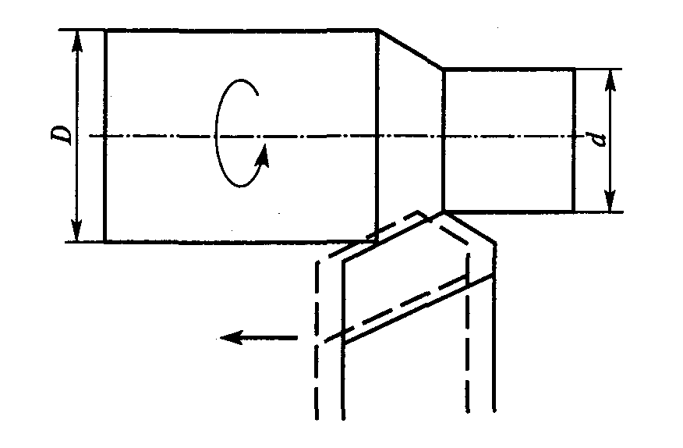
________________________________________________________________________________
_________________________________________________________________________________________________________________________________________________________________________________________________________________________________________________________________________________________________________________________________________________________
- Что называется подачей? Обозначить подачу на рисунке 2.
____________________________________________________________________________________________________________________________________________________________________________________________________________________________________________________________________________________
- Определить подачу, если диаметр заготовки равен 85 мм, диаметр изделия 82 мм, частота вращения шпинделя – 1000 мин⁻¹, за 2 минуты резец проходит расстояние 400 мм?
Дано: _______________________________________________________________
Найти: ______________________________________________________________
Решение: ____________________________________________________________
____________________________________________________________________________________________________________________________________________________________________________________________________________________________________________________________________________________
Ответ: _______________________________________________________________
- Определить частоту вращения шпинделя, если диаметр заготовки равен 106 мм; диаметр детали – 100 мм, скорость резания 50 м/мин.
Дано: _______________________________________________________________
Найти: ______________________________________________________________
Решение: ____________________________________________________________
____________________________________________________________________________________________________________________________________________________________________________________________________________________________________________________________________________________
Ответ: _______________________________________________________________
- Укажите единицу измерения частоты вращения шпинделя:
а. м/мин;
б. мм;
в. мин⁻¹.
6. В каких единицах измеряется подача S и скорость резания U?
_____________________________________________________________________
- Формула расчёта основного (машинного) времени.
_____________________________________________________________________

Инструктивная карта к практической работе № 5

Цель работы: Овладеть навыками выбора инструмента при точении, назначением режима резания.

Задачи:
- Получить навыки при выборе инструмента при точении.
- Научиться назначать режимы резания.

Задание:
Необходимо:
- Выбрать режущий инструмент;
- Назначить режим резания;
- Определить основное время;
- Вычертить технологическую схему обработки.

№ | Материал заготовки - сталь | Вид обработки | Материал инструмента | Поперечное сечение державки резца, мм | Система станок – инструмент – заготовка
1 | Сталь 38ХА, σ_{в} = 680 МПа (≈ 68 кгс/мм²) | Растачивание в упор, черновое | Твердый сплав Т14К8 | 25 х 25 | нежёсткая
2 | Серый чугун, 220 НВ | Обтачивание на проход, чистовое | Керамика ЦМ – 332 | 16 х 25 | жёсткая
3 | Сталь коррозионно – стойкая 12Х18Н9, 160НВ | Подрезание сплошного торца, чистовое с малым сечением среза | Твердый сплав ВК6М | 25 х 40
4 | Ковкий чугун, 150 НВ | Обтачивание напроход, черновое | Твердый сплав ВК 8 | 20 х 30 | недостаточно жёсткая
5 | Сталь 40ХН, σ_{в} = 700 МПа (≈ 70 кгс/мм²) | Обтачивание напроход, чистовое с малым сечением среза. | Твердый сплав Т30К4 | 16 х 25 | жесткая

Необходимая литература.

- Справочник технолога – машиностроителя М.: 1985 г. Том 2
- «Сборник задач и примеров по резанию металлов и режущему инструменту» - Нефедов Н.А, Осипов К.А., М.: Машиностроение, 1990 г.

Карта отчёта.

Название _______________________________________________________________
_______________________________________________________________________
Цель: __________________________________________________________________
_______________________________________________________________________
_______________________________________________________________________

Алгоритм выполнения:
I. Выбор режущего инструмента
Тип ___________________________________________________________________
ГОСТ ____________________ [1] стр. 119 – 120;
Материал пластины ___________________________________________ [1], стр. 116;
Размеры резца ________________________________________________[1], стр. 119;
Геометрические параметры ____________________________________ [1], стр. 128.
II. Расчёт режимов резания:
- Глубина резания
(мм)__________________________________________________
- Назначаем подачу S₀ [1], стр. 266
_____________________________________________________________________
Проверяем подачу по прочности пластины
__________________________________________________________________________________________________________________________________________
3. Корректируем подачу по паспортным данным станка [2] стр. 421
__________________________________________________________________________________________________________________________________________
4. Назначаем период стойкости резца:
_____________________________________________________________________
5. Определяем скорость главного движения резца, допускаемую режущими свойствами резца.
_______________________________________________________________________________________________________________________________________________________________________________________________________________
Поправочные коэффициенты, показатели степеней находим [1] стр. 269.
__________________________________________________________________________________________________________________________________________
, где
; коэффициенты выбираем по [1], стр. 275
__________________________________________________________________________________________________________________________________________
___________________________________________________________________
6. Определить частоту вращения шпинделя:
об/мин
_____________________________________________________________________
Корректируем по паспортным данным станка [2] стр. 421
__________________________________________________________________________________________________________________________________________
- Действительная скорость главного движения
(м/мин)

_____________________________________________________________________
- Определяем главные составляющие силы резания.

[1], стр. 271
Поправочные коэффициенты, показатели степеней [1] стр. 273
Ср____________________________________________
х_____________________________________________
у_____________________________________________
n_____________________________________________

[1], стр. 264

_____________________________________________________________________

[1] стр. 271
______________________________________
______________________________________
______________________________________
______________________________________
______________________________________
_____________________________________________________________________

- Определить мощность резания.

(квт), где Pz – в кгс; U – в м/мин;
_______________________________________________________________________________________________________________________________________________________________________________________________________________
Корректируем мощность по паспортным данным станка [2] стр. 422.
_____________________________________________________________________

, где N_{д} – мощность двигателя; n – частота вращения шпинделя станка;
N_{шп} = ________________________________________________________________

III. Расчёт основного времени:

(мин), где
Длина рабочего хода
L_{р.х.} = l + Δ + y (мм)

Врезание резца (мм)

Перебег резца (мм)
i - число рабочих ходов.
___________________________________________________________________________________________________________________________________________________________________________________________________________________________________________________________________________________________________________________________________________________________________

Эскиз обработки:

Таблица результатов:

Режущий инструмент |  |  |  |  |  |  |  |  | Режимы резания |  |  |  |  | Основное время  Т₀
Тип ГОСТ | Материал | Геометрия, размеры, мм |  |  |  |  |  |  | Период стойкости Т | Скорость резания  U | Частота вращения шпинделя n | Мощность резания N | Силы резания  Pz, Px, Px | Основное время  Т₀
Тип ГОСТ | Материал | В | Н | l | φ | φ₁ | α | γ

Выводы: _______________________________________________________________
_______________________________________________________________________
_______________________________________________________________________
_______________________________________________________________________
_______________________________________________________________________

Дата выполнения работы ________________ оценка __________________________

Студент _______________________________ группа __________________________

Преподаватель: ____________ /_________________________/
подпись Ф.И.О.

Практическая работа № 6.

«Выбор режущего инструмента, расчёт Режимов резания (табличный), расчёт основного времени при подрезке торца».

Карта допуска.

- Расставьте параметры режимов резания в соответствии с последовательностью их выбора:
- __________________________________________________________________
- __________________________________________________________________
- __________________________________________________________________
- __________________________________________________________________
- Укажите виды резцов, используемых при обработке плоских торцовых поверхностей:
а. проходной прямой;
б. проходной отогнутый;
в. канавочный;
г. проходной упорный;
д. подрезной;
е. расточной.
__________________________________________________________________________________________________________________________________________
- По каким причинам может возникнуть неперпендикулярность торцовой поверхности к оси детали?
____________________________________________________________________________________________________________________________________________________________________________________________________________________________________________________________________________________
- Укажите как при обработке деталей рекомендуется устанавливать вершину резца относительно оси заготовки:
а. выше оси;
б. на уровне оси;
в. ниже оси
_____________________________________________________________________
- Формула расчёта основного времени?
_____________________________________________________________________

Инструктивная карта к практической работе № 6

Цель работы: Закрепить навыки выбора инструмента при подрезке торца, навыки расчётов режимов резания.

Задачи:
- Получить навыки при выборе инструмента при подрезке торца;
- Научиться назначать режимы резания.

Задание:
На токарно – винторезном станке модели 16К20 подрезается торец заготовки диаметром D до диаметра d. Припуск на обработку h. Длина заготовки l (мм). Способ крепления заготовки – в патроне. Исходные данные
Необходимо:
- Выбрать режущий инструмент;
- Назначить режим резания;
- Определить основное время;
- Вычертить технологическую схему обработки.

Определить основное время?

№ Варианта | D | d | l | n, мин⁻¹ | So  мм/об | φ⁰
1 | 54 | 50 | 200 | 100 0 | 0.32 | 45
2 | 118 | 110 | 350 | 315 | 0.52 | 60
3 | 80 | 75 | 130 | 800 | 0.43 | 90
4 | 72 | 71 | 60 | 1250 | 0.21 | 30
5 | 90 | 82 | 150 | 630 | 0.57 | 60
6 | 43 | 40 | 55 | 1600 | 0.26 | 45
7 | 64 | 60 | 80 | 1000 | 0.34 | 90
8 | 37 | 35 | 45 | 2000 | 0.17 | 45

Необходимая литература.

- Справочник технолога – машиностроителя М.: 1985 г. Том 2
- Справочник «Общемашиностроительные нормативы режимов резания» Т.1 М.: 1991 г.
- «Сборник задач и примеров по резанию металлов и режущему инструменту» - Нефедов, М- 1990 г.
- «Резание металлов и режущий инструмент» В.А. Аршинов, Г.А. Алексеев М.: Машиностроения, 1975 г., стр. 138.
- Практическая работа № 5

Карта отчёта.

Название _______________________________________________________________
_______________________________________________________________________
Цель: __________________________________________________________________
_______________________________________________________________________
_______________________________________________________________________
Алгоритм выполнения:
- Выбор режущего инструмента
Тип __________________________ [1], стр. 128 - 129
ГОСТ ________________________ [2]
Материал пластины____________________________________[1] стр. 116
[2], приложение
Размеры резца____________________________________________________________________________________________________________ [1] стр. 188, т.30
Геометрические параметры ________________________________________
______________________________________________________ [2] стр.355 – 338,
т. 31, стр. 190, т. 32
НВ ___________________ [2] стр. 154
- Расчёт режимов резания [2]
Глубина резания t (мм).
__________________________________________________________________________________________________________________________________________
Подача
поправочные коэффициенты выбираются [2] стр. 119 (карта 1, стр. 36), карта 3, стр. 39
_______________________________________________________________________________________________________________________________________________________________________________________________________________
Корректируем подачу по паспортным данным станка [3] стр. 421.
_____________________________________________________________________
Период стойкости Т (мин) [2] таб. стр. 31
Допустимый износ резца [2] приложение 3, с. 370
__________________________________________________________________________________________________________________________________________
Скорость главного движения

м/мин
U_{т} = __________________________________ [1] стр. 122

К_{U0}= _________________________________ [1] стр. 122

К_{U1}= _________________________________ [1] стр. 124
К_{U2} = _________________________________

К_{U3} = _________________________________ [2] карта 6, стр. 44 - 45

К_{U4} = _________________________________ [1] стр. 74

К_{U5} = _________________________________

2.5. Частота вращения шпинделя определяется по найденной скорости
(мин⁻¹)
_______________________________________________________________________

Корректируем по станку Nдв. [3] стр. 422
_______________________________________________________________________
Действие скорости главного движения
(м/мин)

_____________________________________________________________________

Мощность резания
Nрез – [2] стр. 76 – 77
_____________________________________________________________________

Проверяем достаточна ли мощность станка
- обработка возможна
[3] стр. 422
__________________________________________________________________________________________________________________________________________

Расчёт основного времени [смотри практическую работу № 5]
, где i - число рабочих ходов
__________________________________________________________________________________________________________________________________________

Эскиз обработки: [1], стр. 128

Таблица результатов:

Режущий инструмент |  |  |  |  |  |  |  |  | Режимы резания |  |  |  |  | Основное время  Т₀
Тип ГОСТ | Материал | Геометрия, размеры, мм |  |  |  |  |  |  | Период стойкости Т | Скорость резания  U | Частота вращения шпинделя n | Мощность резания N | Силы резания | Основное время  Т₀
Тип ГОСТ | Материал | В | Н | φ | φ₁ | α | γ | l

Выводы: _______________________________________________________________
_______________________________________________________________________
_______________________________________________________________________
_______________________________________________________________________
_______________________________________________________________________

Дата выполнения работы ________________ оценка __________________________

Студент _______________________________ группа __________________________

Преподаватель: ____________ /_________________________/
подпись Ф.И.О.

Практическая работа № 7.

«Выбор режущего инструмента, расчёт режимов резания, расчёт основного времени при сверлении».

Карта допуска.

- Перечислить способы обработки отверстий.
__________________________________________________________________________________________________________________________________________
- Перечислить части спирального сверла, изображенного на рисунке 3
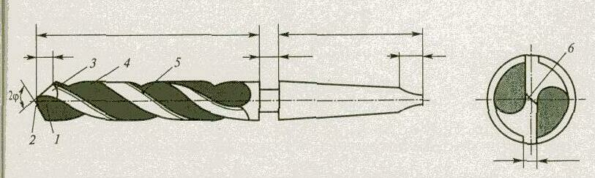 Рисунок 3
____________________________________________________________________________________________________________________________________________________________________________________________________________________________________________________________________________________
- Перечислить режимы резания, используемые при сверлении:
____________________________________________________________________________________________________________________________________________________________________________________________________________________________________________________________________________________
- Чему равна глубина резания при сверлении и рассверливании? Напишите формулы для определения глубины резания и укажите единицу измерения.
_______________________________________________________________________________________________________________________________________________________________________________________________________________
- Что называется подачей при сверлении, какой буквой обозначается?
_______________________________________________________________________________________________________________________________________________________________________________________________________________
- Определите недостающие элементы резания при сверлении для обработки отверстия диаметром 20 мм и длинной 51 мм в цельной заготовки со скоростью резания 20 м/мин, если сверло проходит путь 3 мин.
Дано: _______________________________________________________________
Найти: ______________________________________________________________
Решение: __________________________________________________________________________________________________________________________________________
Ответ: _______________________________________________________________

Инструктивная карта к практической работе № 7

Цель работы: Овладеть навыками выбора инструмента при сверлении и расчётами режимов резания.

Задачи:
- Получить навыки при выборе инструмента при сверлении;
- Научиться назначать режимы резания.

Задание:
На вертикально – сверлильном станке производится сверление отверстия диаметром D и глубиной l (мм). Способ крепления заготовки – в патроне. Необходимо:
- Выбрать режущий инструмент;
- Назначить режим резания;
- Определить основное время;
- Вычертить технологическую схему обработки.
Исходные данные выбираем из таблицы 56, стр. 175 [2]

Необходимая литература.

- Справочник технолога – машиностроителя М.: 1985 г. Том 2
- Справочник «Общемашиностроительные нормативы режимов резания» Т.1 М.: 1991 г.
- «Сборник задач и примеров по резанию металлов и режущему инструменту» - М.А. Нефедов, К.А. Осипов, М. Машиностроение - 1990 г.
- «Конструирование инструмента» Г.А. Алексеев, В.А. Аршинов, М.: Машиностроения, 1975 г.

Карта отчёта.

Название _______________________________________________________________
_______________________________________________________________________
Цель: __________________________________________________________________
_______________________________________________________________________
_______________________________________________________________________

Алгоритм выполнения:
1. Выбор режущего инструмента
  - Тип __________________________ [2]
ГОСТ ________________________

  - Размеры рабочей части сверла [1] стр. 137, [2], приложение 1, стр. 353, стр. 359
_____________________________________________________________________
  - Материал рабочей части [1] стр. 115
_____________________________________________________________________
  - Размеры сверла
L (мм) __________________
l (мм) ___________________
  - Геометрические элементы сверла___________________________________
__________________________________________________________________[2]
- Назначение режимов резания (по нормативам 2)
  - Глубина резания t (мм).
__________________________________________________________________________________________________________________________________________
  - назначаем подачу [2, карта 52, стр. 116]
_______________________________________________________________________________________________________________________________________________________________________________________________________________
Корректируем подачу по паспортным данным станка [3] стр. 422.
_____________________________________________________________________
Выписываем из таблицы 31, стр. 436 [1] поправочный коэффициент и показатели степеней.
2.3. , где
Kmv = ____________________________ [2] карта 42 (стр. 104 - 105)

Kuv = _____________________________ [2] карта 53

Kiv = _____________________________
; n_{р} = 0,75 [1]

Назначаем период стойкости сверла
Т _____________________________ [1] стр. 279; [2] таб.2, стр. 98

Допустимая скорость главного движения:
[1] стр. 276
__________________________________________________________________
__________________________________________________________________

_________________________________________________________________
2.6. Находим частоту вращения шпинделя
(мин⁻¹)
_______________________________________________________________________

Корректируем по данным паспорта станка [3] стр. 422
_______________________________________________________________________
2.7. Действие скорости главного движения
(м/мин), где n_{д} – скорректированная частота

_____________________________________________________________________

Находим момент кручения
[1] стр. 277

См = _____________________
D^{g} = ______________________
S^{y} = ______________________
Kp = _____________________
Показатели степеней [2]
g = _________________
y = _________________
2.9. Находим мощность резания

____________________________________________

2.10. Проверяем достаточна ли мощность шпинделя станка

- обработка возможна
[3] стр. 422
N_{д} = __________________________; η = _________________________
_____________________________________________________________________
- Расчёт основного времени
где,
Длина рабочего хода
L_{р.х.} = l + Δ + y (мм)

у – с одинарной заточкой (мм)
у – с двойной заточкой
t₁ – глубина резания на участке вторичных кромок;
t₂ – глубина резания на участке главных режущих кромок; где t₂ = t – t₁

Перебег резца (мм)

Т₀ = _________________________________________________________________

Эскиз обработки [смотри 3, стр. 179]:

Таблица результатов:

Режущий инструмент |  |  |  |  |  |  | Режимы резания |  |  |  |  | Основное время  Т₀
Тип ГОСТ | Материал | Геометрия, размеры, мм |  |  |  |  | Период стойкости Т | Скорость резания  U | Частота вращения шпинделя n | Мощность резания N | Подача Sо | Основное время  Т₀
Тип ГОСТ | Материал | L | l | α | ψ | α₁

Выводы: _______________________________________________________________
_______________________________________________________________________
_______________________________________________________________________
_______________________________________________________________________
_______________________________________________________________________

Дата выполнения работы ________________ оценка __________________________

Студент _______________________________ группа __________________________

Преподаватель: ____________ /_________________________/
подпись Ф.И.О.

Практическая работа № 8.

«Выбор режущего инструмента, расчёт режимов резания при развертывании».

Карта допуска.

- С какой целью применяется развёртка?
_______________________________________________________________________________________________________________________________________________________________________________________________________________
- Перечислите виды разверток
_______________________________________________________________________________________________________________________________________________________________________________________________________________
- Напишите элементы ручной развёртки на рисунке 4.
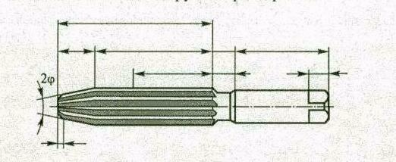 Рисунок 4
_______________________________________________________________________________________________________________________________________________________________________________________________________________
- Чему равен припуск на развёртывание?
_____________________________________________________________________
- Сравните подачи и скорости резания при сверлении и развёртывании.
_______________________________________________________________________________________________________________________________________________________________________________________________________________
- Почему угловой шаг между зубьями развёртки делается неравномерным?
_______________________________________________________________________________________________________________________________________________________________________________________________________________

Инструктивная карта к практической работе № 8

Цель работы: Овладеть навыками выбора развёрток и расчётами режимов резания.

Задачи:
- Получить навыки при выборе инструмента при развёртывании;
- Научиться назначать режимы резания.

Задание:
На вертикально – сверлильном станке 2Н135 развёртывается отверстия диаметром d до диаметра D на глубину l (мм).
Необходимо:
- Выбрать режущий инструмент;
- Назначить режим резания;
- Определить основное время;
- Вычертить технологическую схему обработки.

Необходимая литература.

- Справочник технолога – машиностроителя М.: 1985 г. Том 2
- Справочник «Общемашиностроительные нормативы режимов резания» Т.1 М.: 1991 г.
- «Сборник задач и примеров по резанию металлов и режущему инструменту» - Нефедов Н.А, К.А. Осипов, М. Машиностроение - 1990 г.
- «Токарное дело» Т.А. Багдасарова – учебное пособие, 2003 г.
- Краткий справочник металлиста, 1987г.

Карта отчёта.

Название _______________________________________________________________
_______________________________________________________________________
Цель: __________________________________________________________________
_______________________________________________________________________
_______________________________________________________________________

Алгоритм выполнения (смотрите пример 37 [3], стр. 186):
1. Выбор режущего инструмента
  - Тип __________________________
ГОСТ ________________________ [СТМ 2, т.53, с 160]

  - Размеры развёртки [СТМ 2, т.53, с 160]
_____________________________________________________________________
  - Материал режущей части [2], приложение 2, стр. 363
_____________________________________________________________________
  - Геометрические элементы сверла [СТМ 2, т.53, с 160]
_____________________________________________________________________
- Назначение режимов резания
  - Глубина резания t (мм).
__________________________________________________________________________________________________________________________________________
  - Определяем твёрдость стали
НВ = _________________________________________ [2], стр. 154
  - Определяем подачу; для цилиндрических развёрток подачу назначают в зависимости от D развертки

[2] стр. 500; [5] таб.35, стр. 455 – 448
S_{от} = ______________________________
К_{lso} = ______________________________

S = __________________________________________________________________

  - Определяем скорость главного движения [2] карта 81, стр. 146
м/мин
U_{т} = __________________________________ [1] стр. 122

К_{U0}= _________________________________ [1] стр. 122

К_{U1}= _________________________________ [1] стр. 122

К_{U2} = _________________________________

К_{U3} = _________________________________ [2] карта 6, стр. 44 - 45

К_{U4} = _________________________________

К_{U5} = _________________________________

_____________________________________________________________________

  - Находим частоту вращения шпинделя

(мин⁻¹)

n_________________________________________________________________
Корректируем по данным паспорта станка______________________ [3], стр. 422

- Расчёт основного времени
где,
Длина рабочего хода
L_{р.х.} = l + Δ + y (мм), где l – глубина развёртывания;

(мм) – величина врезания в мм;

Перебег резца (мм)
L – путь пройденный инструментом

То=_____________________________________________________________________________________________________________________________________
__________________________________________________________________________________________________________________________________________

Эскиз обработки [смотри 3, стр. 185, рисунок 47]:

Таблица результатов:

Режущий инструмент |  |  |  |  |  | Режимы резания |  |  |  | Основное время  Т₀
Тип ГОСТ | Материал | Геометрия, размеры, мм |  |  |  | Твёрдость стали НВ | Скорость резания  U м/мин | Частота вращения шпинделя n | Подача Sо  мм/мин | Основное время  Т₀
Тип ГОСТ | Материал | γ | α | ψ | ω

Выводы: _______________________________________________________________
_______________________________________________________________________
_______________________________________________________________________
_______________________________________________________________________
_______________________________________________________________________

Дата выполнения работы ________________ оценка __________________________

Студент _______________________________ группа __________________________

Преподаватель: ____________ /_________________________/
подпись Ф.И.О.

Практическая работа № 9.

«Выбор режущего инструмента, аналитический расчёт режимов резания и основного времени при торцовом фрезеровании».

Карта допуска.

- Нарисуйте эскиз торцовой фрезы и обозначьте её основные размеры.

- Как устанавливают глубину резания при фрезеровании?
_______________________________________________________________________________________________________________________________________________________________________________________________________________
- Напиши формулу расчёта для определения диаметра торцевой фрезы в зависимости от ширины фрезерования.
_____________________________________________________________________
- В чём состоит преимуществу использования торцовых фрез, оснащённых пластинами твёрдого сплава, по сравнению, с использованием торцовых фрез из быстрорежущих стали?
____________________________________________________________________________________________________________________________________________________________________________________________________________________________________________________________________________________
__________________________________________________________________________________________________________________________________________
- Как выбирают размеры фрез?
____________________________________________________________________________________________________________________________________________________________________________________________________________________________________________________________________________________

Инструктивная карта к практической работе № 9

Цель работы: Развить навыки выбора режущего инструмента для выполнения фрезерных работ, и навыки расчёта режимов резания.

Задачи:
- Повторить и закрепить знания по теоретическому материалу раздела «Процессы фрезерования».
- Развить навыки по выбору режущих инструментов для фрезерных работ, расчёту режима резания и времени обработки детали на фрезерном станке.
- Закрепить навыки по методике использования справочной литературы при обосновании технических решений в разработке технологии обработки деталей.
Задание:
На вертикально –фрезерном станке модели 6Т13 производится торцевое фрезерование плоской поверхности шириной В (мм) и длиной l (мм), на обработку h.
№ варианта | Материал заготовки | Вид заготовки | Обработка, параметры шероховатости в мкм | В, мм | l, мм | h, мм
1 | Сталь Ст.3  σ_{в} = 450 МПа | Поковка | Черновая | 80 | 200 | 3
2 | Серый чугун 16НВ | Отливка | Черновая | 70 | 250 | 3,5
3 | Дюралюминий  σ_{в} = 350 МПа,  100 НВ | Штамповка | Чистовая (окончательная) R_{а} = 3,2 | 100 | 300 | 2
4 | Сталь 40х  σ_{в} = 900 МПа  (70 НТС/мм) | Поковка | Чистовая (окончательная) R_{а} = 1,6 | 120 | 350 | 2
5 | Серый чугун 200НВ | Отливка | Чистовая R_{а} = 3,2 | 130 | 300 | 2
6 | Сталь 30ХТС  σ_{в} = 1000 МПа | Поковка | Черновая | 140 | 250 | 4
7 | Сталь 20Х  σ_{в} = 800 МПа | Поковка | Черновая | 110 | 200 | 4
8 |  | Поковка | Чистовая | 105 | 200 | 1,5

Необходимо:
- Выбрать режущий инструмент;
- Назначить режим резания;
- Определить основное время;
- Вычертить технологическую схему обработки.

Необходимая литература.

- Справочник технолога – машиностроителя М.: 1985 г. Том 2
- Справочник «Общемашиностроительные нормативы режимов резания» Т.1 М.: 1985 г.
- «Сборник задач и примеров по резанию металлов и режущему инструменту» - Нефедов, М- 1990 г.
- Краткий справочник металлиста, 1987г.
- «Фрезерное дело» Т.А. Багдасарова – учебное пособие, 2003 г.

Карта отчёта.

Название _______________________________________________________________
_______________________________________________________________________
Цель: __________________________________________________________________
_______________________________________________________________________
_______________________________________________________________________

Алгоритм выполнения:
1. Выбор режущего инструмента
  - Тип __________________________
ГОСТ ________________________ [2],таб. 9, стр. 206
Код инструмента;

  - Размеры фрезы D; L; Z, где
Dфр (ориентировочно) = (1,2 ÷ 1,6) · В, где В – ширина заготовки [2] таб. 7, стр. 205, [1] стр. 187, таб. 93
L = ________________________________
z = ________________________________
  - Материал режущей части фрезы [2], таблица 9, стр. 206
_____________________________________________________________________
  - Геометрические параметры режущей части [ 2, т.10, с 208], [1, т.39, стр. 286]
- главный угол в плане φ____________________________________________
- угол переходной кромка φ₀________________________________________
- вспомогательный угол φ₁__________________________________________
- задний угол α ___________________________________________________
- передний угол j __________________________________________________
- передний угол на фаске j_{f}___________________________________________
- радиус при вершине r _____________________________________________

- Расчёт режимов резания
  - Глубина резания t (мм).
t = h = _______________________________________________________________

  - Подача на зуб фрезы (черновое, чистовое)

Sz_{чер} = _____________________________[1] таб.34, стр. 276
Sо_{чер} = ______________________________
Sz_{чис} = _____________________________[1] таб.37, стр. 285
Sо_{чис} = ______________________________

  - Период стойкости [1] таб. 40, стр. 290
Т = ____________________________________

  - Определяем скорость главного движения резания [1] карта 39, стр. 286
, где

Cv = ____________________________
g = _____________________________
m = ____________________________
x = _____________________________
y = _____________________________
u = _____________________________
p = _____________________________

для стали

где, [1], таб. 1, стр. 261 – 262
Kr = ______________
n_{v} = _______________

Kuv = _____________________________
[1], таб. 5 – 6, стр. 263
Knv = _____________________________

σ_{в} – по условию задания;

Kv = _____________________________________

Uдоп. = _____________________________________________________________

  - Находим частоту вращения шпинделя

(мин⁻¹)

n_{рас} = __________________________________________________________

Корректируем по данным паспорта станка [3], стр. 422 n_{д}=_____________________

  - Определяем действительную скорости главного движения резания:

(м/мин)

U_{д} = _______________________________________________________________

  - Определяем скорость движения подачи (минутную подачу)

= ___________________________________________________
____________________________________________________________________
Корректируем величину подачи по паспортным данным фрезерного станка и устанавливаем действительное значение скорости подачи

U_{s} ________________________________ [3], стр. 422;

Действительное значение подачи на зуб Sz:

= _______________________________________ мм/зуб

Определение силы Pz (окружная сила) в Н:

, [1], стр. 291, таб. 41
где z – число зубьев фрезы;
D – диаметр фрезы;
t – глубина резания;
Sz – действительная подача на зуб;
В – ширина фрезерования;
n – действительное значение частоты вращения
Значение коэффициента Ср и показателей степеней приведены в таб. 41 [1], стр. 291;
Км – для стали и чугуна в [1], стр. 264, т.9
Км – для алюминиевых сплавов [1], стр. 264, т. 10

Рz ____________________________________________________________________

Мощность резания, кВт:

= _____________________________________ [1] стр. 290

Проверка достаточности мощность станка:

у станка 6Т13 Nд = ______________________ [3] стр. 422

Необходимо, чтобы Np > Nшп;
; [3] стр. 422
где Nдв и η смотрите в данных паспорта станка.
N = ______________________________________
Если Np > Nшп, то необходимо определить коэффициент перезагрузки станка
= _________________________________

Определяем новое значение частоты вращения шпинделя:

, где n_{д} – действительное значение частоты вращения шпинделя, принятое по станку.
n_{d1} =___________________________________________

- Расчёт основного времени
где,
Us – действительное значение минутной подачи, принятое по станку.
Длина рабочего хода
L_{р.х.} = l + Δ + y (мм), где
l – длина плоской поверхности
у – длина врезания

= ____________________________________(мм), где D- диаметр фрезы
В – ширина фрезерования
Длина перебега фрезы выбирается в пределах (мм) - черновое фрезерование; D – чистовое фрезерование.

То=______________________________________________________________________________________________________________________________________
__________________________________________________________________________________________________________________________________________

Эскиз обработки [смотри 3, стр. 225]:

Таблица результатов:

Режущий инструмент |  |  |  |  |  | Режимы резания |  |  |  | Основное время  Т₀
Тип ГОСТ | Материал | Геометрия, размеры, мм |  |  |  | Твёрдость стали НВ | Скорость резания  U м/мин | Частота вращения шпинделя n | Подача Sо  мм/мин | Основное время  Т₀
Тип ГОСТ | Материал | γ | α | ψ | ω

Выводы: _______________________________________________________________
_______________________________________________________________________
_______________________________________________________________________
_______________________________________________________________________
_______________________________________________________________________

Дата выполнения работы ________________ оценка __________________________

Студент _______________________________ группа __________________________

Преподаватель: ____________ /_________________________/
подпись Ф.И.О.

Практическая работа № 10.

«Выбор режущих инструментов, расчёт режима резания и основного времени при дисковом фрезеровании».

Карта допуска.

1. Какие поверхности обрабатываются на фрезерных станках?
__________________________________________________________________________________________________________________________________________

2. С какой целью при обработке заготовки на фрезерном станке с неё срезают слой металла?
_______________________________________________________________________________________________________________________________________________________________________________________________________________
- Укажите, какой инструмент, используется при дисковом фрезеровании:
а) шлифовальный круг
б) резец
в) фреза
г) развёртка.
_____________________________________________________________________
- Укажите элементы зуба фрезы и углы заточки, изображенные на рисунке.
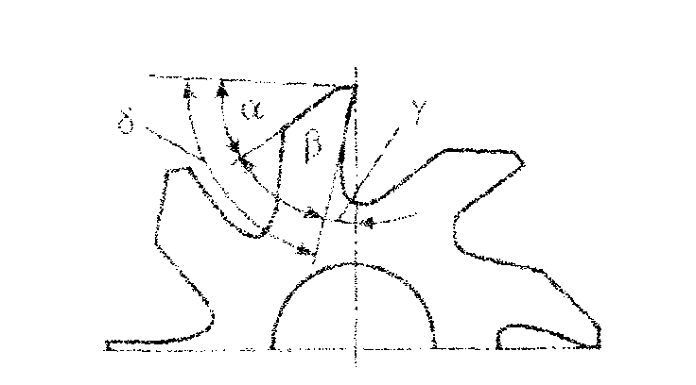
____________________________________________________________________________________________________________________________________________________________________________________________________________________________________________________________________________________
__________________________________________________________________________________________________________________________________________
- Что представляет собой режущая часть зуба фрезы?
____________________________________________________________________________________________________________________________________________________________________________________________________________________________________________________________________________________

Инструктивная карта к практической работе № 10

Цель работы: Овладеть навыками выбора режущих инструментов и расчётом основного времени при дисковом фрезеровании.

Задачи:
- Приобрести навыки в обосновании технических решений для выполнения курсового и дипломного проекта по специальности 1201 «Технология машиностроения».
- Развить навыки по выбору режущих инструментов и в определении режима резания по нормативам для фрезерных работ.
- Закрепить навыки по методике использования справочной литературы при обосновании технических решений в разработке технологии обработки деталей.
Задание:
На горизонтально –фрезерном станке модели 6Т82Г производится фрезерование дисковой фрезой паза шириной В (мм) и длиной L (мм), на глубину h.
№ варианта | Материал заготовки | Вид заготовки | Обработка, параметры шероховатости в мкм | В, мм | L, мм | h, мм
1 | Сталь 20Х  σ_{в} = 800 МПа | Прокат | Черновая | 20 | 200 | 10
2 | Сталь 40  σ_{в} = 600 МПа | Поковка | Чистовая | 25 | 150 | 12
3 | Сталь 20ХГ  σ_{в} = 900 МПа | Штамповка | Черновая | 18 | 140 | 8
4 | Сталь 35ХГ2  σ_{в} = 850 МПа | Штамповка | Чистовая | 22 | 160 | 12
5 | Сталь 15ХМ  σ_{в} = 450 МПа | Поковка | Черновая | 28 | 250 | 10
6 | Сталь 50  σ_{в} = 700 МПа | Прокат | Чистовая | 32 | 180 | 15
7 | Сталь 20ХН  σ_{в} = 800 МПа | Поковка | Черновая | 16 | 170 | 8
8 | Сталь 18ХГН  σ_{в} = 800 МПа | Штамповка | Чистовая | 36 | 200 | 15

Необходимо:
- Выбрать режущий инструмент;
- Назначить режим резания;
- Определить основное время;
- Вычертить технологическую схему обработки.

Необходимая литература.

- Справочник технолога – машиностроителя М.: 1991 г. Том 2
- Справочник «Общемашиностроительные нормативы режимов резания» Т.1 М.: 1985 г.
- «Сборник задач и примеров по резанию металлов и режущему инструменту» - Н.А. Нефедов, К.А. Осипов; М, Машиностроение - 1979 г.
Карта отчёта.

Название _______________________________________________________________
_______________________________________________________________________
Цель: __________________________________________________________________
_______________________________________________________________________
_______________________________________________________________________

Алгоритм выполнения по примеру 48 [3], стр. 236:
I. Анализ условий и требований производства определение исходных технологических данных.
1.1. Форма поверхности детали: плоскость, паз, уступ
__________________________________________________________________________________________________________________________________________
1.2. Качество обработки: черновая или чистовая (из условия задачи)
__________________________________________________________________________________________________________________________________________
1.3. Параметры станка 6Р82Г – модель ([1], стр. 55, таблица 40)
мощность электродвигателя ____________________________________________
1.4. Наименование материала заготовки и твердость по Бринеллю НВ.
____________________________________________([2], стр. 154)
II. Выбор режущего инструмента
Тип __________________________
ГОСТ ________________________ [1],таб. 84, стр. 182
Размеры фрезы принимаем по ширине паза, т.к. ширина фрезы равна ширине паза
D________________;
В________________;
d________________;
Z________________;
Материал режущей зубьев фрезы
_____________________________________________________________________
Геометрические параметры зубьев
γ________________;
α________________; [2], стр. 317
φ________________.

  - Расчёт режимов резания
Глубина резания t равна глубине паза (мм).
t = h = _______________________________________________________________

Подача на зуб фрезы (мм/зуб) [2], стр. 318

Sz_{т} = _______________________________
Кs₁ = _______________________________
Ks₂ = _______________________________
Ks₃ = _______________________________
Ks₄ = _______________________________
Ks₅ = _______________________________

Sz = ________________________________________________________________

Период стойкости [1], стр. 290
Т = ____________________________________

Скорость главного движения, допускаемая режущими свойствами инструмента U (м/мин) [2], стр. 320
м/мин

U_{т} = __________________________________

К_{U1}= _________________________________

К_{U2}= _________________________________

К_{U3} = _________________________________

К_{U4} = _________________________________

К_{U5} = _________________________________

К_{U6} = _________________________________

Находим частоту вращения шпинделя

(мин⁻¹)

n_{рас} = __________________________________________________________

Корректируем частоту вращения по данным паспорта станка, из условия n_{дейс.}≥ n _{рас.} обработка возможна n_{д}=_____________________

Определяем действительную скорости главного движения резания:

(м/мин)

U_{д} = _______________________________________________________________

Определяем скорость движения подачи (минутную подачу)

= ___________________________________________________
____________________________________________________________________

Корректируем скорость по паспортным данным станка и принимаем действительное значение скорости.
Us_{дейс.}≥ Us _{рас}

Мощность резания, кВт:
м/мин

N_{т} = __________________________________

К_{N1}= _________________________________

К_{N2}= _________________________________

К_{N3} = _________________________________

К_{N4} = _________________________________ [2], том 1, стр. 318

К_{N5} = _________________________________

К_{N6} = _________________________________

К_{N7} = _________________________________

К_{N рез} = _________________________________________________________________
_______________________________________________________________________

Проверка достаточности мощность станка:

Необходимо, чтобы Np > Nшп;
; [3] стр. 422
где Nдв и η смотрите в данных паспорта станка.
Nдв.э. = ______________________________________
N = __________________________________________
η = __________________________________________

  - Расчёт основного времени
где,

Длина рабочего хода
L_{р.х.} = l + Δ + y (мм), где
l – длина плоской поверхности
у – длина врезания
L = ___________________________________________________________________

мм,
Принимаем Δ = _______________________________
= ____________________________________
То=______________________________________________________________________________________________________________________________________
__________________________________________________________________________________________________________________________________________

Схема обработки [смотри рисунок 60, [3], стр. 231]:

Выводы: _______________________________________________________________
_______________________________________________________________________
_______________________________________________________________________
_______________________________________________________________________
_______________________________________________________________________

Дата выполнения работы ________________ оценка __________________________

Студент _______________________________ группа __________________________

Преподаватель: ____________ /_________________________/
подпись Ф.И.О.

Практическая работа № 11.

«Выбор резьбонарезных инструментов. Аналитический расчёт режима резания при нарезании резьбы метчиком».

Карта допуска.

1. Как образуется резьбовая поверхность?
__________________________________________________________________________________________________________________________________________

2. Какие резьбы нарезают метчиком?
_______________________________________________________________________________________________________________________________________________________________________________________________________________
_______________________________________________________________
- Какая часть метчика предназначена для резания?
_______________________________________________________________________________________________________________________________________________________________________________________________________________
- Что обозначено на каждом метчике?
____________________________________________________________________________________________________________________________________________________________________________________________________________________________________________________________________________________
5. На рисунке обозначьте элементы метчика.
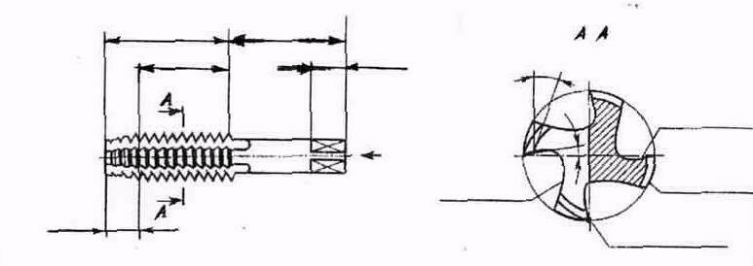

Инструктивная карта к практической работе № 11

Цель работы: Овладеть навыками выбора резьбонарезных инструментов и расчётом режимов резания.

Задачи:
- Закрепить знания по конструкции резьбонарезных инструментов и режиму резания резьбонарезания внутренней резьбы;
- Ознакомится с методикой выбора элементов конструкции резьбонарезных инструментов и расчётом режима резания при заданных условиях обработки резьбы.
- Развить навыки по выбору режущих инструментов для нарезания резьбы и расчёту режима резания с использованием справочной литературы по металлообработке.
Задание:
На горизонтально – сверлильном станке модели 2Н125 нарезается в отверстии резьба. Исходные данные смотри в таблице.
№ варианта | Материал заготовки | Тип отверстия | Резьба | Размеры резьбы
 |  |  |  | шаг Р | длина
1 | Сталь 35  σ_{в} = 600 МПа | Сквозное | М14 – 7Н | 2 | 30
2 | Сталь 45  σ_{в} = 600 МПа | Глухое | М16 – 6Н | 2 | 45
3 | Сталь 15Х  σ_{в} = 700 МПа | Сквозное | М20 – 6Н | 2,2 | 50
4 | Сталь 38Х  σ_{в} = 900 МПа | Глухое | М12 – 6Н | 1,75 | 30
5 | Сталь 45ХН  σ_{в} = 750 МПа | Сквозное | М22 – 7Н | 2,5 | 35
6 | Сталь 5  σ_{в} = 500 МПа | Глухое | М10 – 6Н | 4,5 | 25
7 | Сталь 40  σ_{в} = 550 МПа | Сквозное | М24 – 7Н | 3 | 50
8 | Сталь 20ХН  σ_{в} = 500 МПа | Глухое | М18 – 7Н | 2,5 | 40
*** Примечание: 6Н – средний класс точности резьбы;
7Н – грубый класс точности резьбы
Необходимо:
- Выбрать режущий инструмент;
- Назначить режим резания;
- Определить основное время;
- Вычертить технологическую схему обработки.

Необходимая литература.

- ГОСТы на основные размеры резьбонарезных инструментов.
- Нормативы геометрических параметров резьбонарезных инструментов.
- ГОСТы на основные параметры резьб.
- Паспортные данные технологического оборудования.
- Нормативы режимов резания при обработке деталей на металлорежущих станках
- Справочник технолога – машиностроителя М.: 1991 г. Том 2
- «Сборник задач и примеров по резанию металлов и режущему инструменту» - Н.А. Нефедов, К.А. Осипов; М, Машиностроение - 1979 г.
Карта отчёта.

Название _______________________________________________________________
_______________________________________________________________________
Цель: __________________________________________________________________
_______________________________________________________________________
_______________________________________________________________________

Алгоритм выполнения по примеру:
I. Выбор режущего инструмента
  - Тип ГОСТ инструмента __________________________________________
___________________________________________________ [6],таб. 136, стр. 222
  - Размеры метчика
L________________;
l_________________;
l₃________________;
d₃________________;
  - Материал режущей части метчика
______________________________________________________[6], стр.227
  - Геометрические параметры метчика
γ________________;
α________________; [6], стр. 231; таб. 147 - 148
φ________________; [7], стр. 322
λ________________.

  - Расчёт режимов резания
Скорость главного движения, допускаемая режущими свойствами метчика U (м/мин)
м/мин [6], где

C_{v} = ________________________________

y = _________________________________
[6], стр. 296, таб. 49
g = _________________________________

m = _________________________________

К_{v} – общий поправочный коэффициент на скорость резания, учитывающий фактор условий резания.

, где
Км – коэффициент, учитывающий качество обрабатываемого материала.
Км = ______________________________________
Ки – коэффициент, учитывающий материал режущей части инструмента.
Ки = _______________________________________

Кт – коэффициент, учитывающий класс точности резьбы.
Кт = _______________________________________

К_{v} = _________________________________________________[6], стр. 298, таб. 50

тогда U = ______________________________________________________________

Частота вращения шпинделя

(мин⁻¹)

n_{рас} = __________________________________________________________

Корректируем частоту вращения по данным паспорта станка и устанавливаем действительную частоту вращения шпинделя: [7], стр. 422 n_{д}=______________________________________

Определяем действительную скорость главного движения резания:

(м/мин)

U_{д} = _______________________________________________________________

Крутящий момент.

См = _____________________
y = ______________________
g = ______________________ [6], стр. 298, таб. 51.
Км = _____________________

Км – коэффициент, учитывающий качество обрабатываемого материала.
[6], стр. 298; таблица 50

тогда Мкр = _________________________________________________________

Мощность резания, кВт:
________________________________________________________

Проверяем достаточна ли мощность у станка 2Н125 [7], стр. 422
Необходимо, чтобы Np ≤ Nшп, т.е. обработка возможна.
; [3] стр. 422
Nшп = _________________________________________________________________
_______________________________________________________________________

  - Расчёт основного времени
где,

n₁ – частота вращения метчика при обратном ходе
= ______________________________________________________
По данным станка n₁________________________________[7], стр. 422

тогда То = ______________________________________________________________

Технологическая схема нарезания резьбы метчиком

Выводы: _______________________________________________________________
_______________________________________________________________________
_______________________________________________________________________
_______________________________________________________________________
_______________________________________________________________________

Дата выполнения работы ________________ оценка __________________________

Студент _______________________________ группа __________________________

Преподаватель: ____________ /_________________________/
подпись Ф.И.О.

Практическая работа № 12.

«Выбор режущего инструмента, расчёт режима резания и основного времени при резьбонарезании резьбы гребёнчатой фрезой (табличный метод)».

Карта допуска.

1. На какие фрезы разделяются резьбовые фрезы?
__________________________________________________________________________________________________________________________________________

2. Какими делают фрезы при небольших углах подъёма резьбы?
_______________________________________________________________________________________________________________________________________________________________________________________________________________
- Какие фрезы являются разновидностью резьбовых фрез?
_______________________________________________________________________________________________________________________________________________________________________________________________________________
- По какой формуле определяется скорость резания, допускаемая режущими свойствами гребёнчатой фрезы?
____________________________________________________________________________________________________________________________________________________________________________________________________________________________________________________________________________________
- Формула для расчёта скорости главного движения.
____________________________________________________________________

Инструктивная карта к практической работе № 12

Цель работы: Овладеть навыками выбора режущего инструмента, расчётом режимов резания и основного времени при резьбонарезании резьбы гребёнчатой фрезой.

Задачи:
- Научится назначать режимы при резьбонарезании.
- Скорректировать режимы резания по станку.
- Научится определять основное время при резьбонарезании.

Задание:
На резьбонарезном станке 5563 гребёнчатой фрезой нарезают наружную резьбу. Исходные данные смотри в [3], стр. 326.

Необходимо:
- Выбрать режущий инструмент;
- Назначить режим резания по таблицам нормативов;
- Определить основное время;
- Вычертить технологическую схему обработки.

Необходимая литература.

- Справочник технолога – машиностроителя М.: 1985 г. Том 2.
- Справочник «Общемашиностроительных нормативов режимов резания», Том1,2, 1991 год
- «Сборник задач и примеров по резанию металлов и режущему инструменту»; М, Машиностроение - 1990 г.
Карта отчёта.

Название _______________________________________________________________
_______________________________________________________________________
Цель: __________________________________________________________________
_______________________________________________________________________
_______________________________________________________________________

Алгоритм выполнения по примеру 59, стр. 324 [3]:
I. Выбор режущего инструмента [1], стр. 229
  - . Тип ________________________________________
ГОСТ __________________________________________
  - Размеры гребёнчатой насадной фрезы ([1], стр. 229, таб. 143)
Принимаем по длине резьбы
L_{фр} = l_{резьбы} + (2÷3) · Р, где
Р – шаг резьбы;
L_{фр}__________________________________________________________________;
Окончательно принимаем размеры по ГОСТу 1336 – 77
L_{фр} = _______________, тогда [1] стр. 229 D_{фр} = ___________________________

  - Число зубьев
________________________________________________________
Принимаем Z = ________________, а по ГОСТу Z = ________________________

  - Материал режущей части фрезы [1], стр. 228 в тексте
_____________________________________________________________________
  - Геометрические параметры фрезы.
γ________________; [1], стр. 231; таб. 147
α________________; [1], стр. 448

- Расчёт режимов резания
2.1. Подача на зуб – Sz [2], стр. 36, к. 51
Sz_{T} = _____________________________

Ks_{M} = _____________________________

Ks_{P} = ______________________________

Ks_{T} = ______________________________

Ks_{D} = ______________________________

Sz = _________________________________________________________________
Период стойкости [2, стр. 37, к. 52]
Т = ____________________________________ (мин) [1, стр. 296, т. 49]

- Скорость главного движения, допускаемая режущими свойствами фрезы.
м/мин

U_{T} = ________________________________

Kм_{v} = _________________________________ [2], стр. 37, таб. 52

тогда U = ______________________________________________________________

Частота вращения шпинделя

(мин⁻¹)

n_{рас} = __________________________________________________________

Корректируем частоту вращения по данным паспорта станка и устанавливаем действительную частоту вращения шпинделя: [3], стр. 426 n_{д}=______________________________________

Определяем действительную скорость главного движения фрезы:

(м/мин)

U_{д} = _______________________________________________________________

Определяем частоту вращения шпинделя заготовки.
(мин⁻¹)

n_{з} = ________________________________________________________________

Корректируем частоту вращения шпинделя заготовки по данным паспорта станка [3], стр. 426

n_{з} = ______________________________

- Расчёт основного времени
________________________________________________________

Эскиз обработки (смотри [3], стр. 324)

Таблица результатов:
Режущий инструмент |  |  |  |  | Режимы резания |  |  |  |  | Основное время То
Тип по ГОСТу | Материал рабочей части | Длина L | Диаметр D | Число зубьев Z | Подача на зуб Sz | Период стойкости Т | Скорость главного движения U | частота вращения n_{д} | частота вращения шпинделя заготовки n_{з} | Основное время То
Выводы: _______________________________________________________________
_______________________________________________________________________
_______________________________________________________________________
_______________________________________________________________________
_______________________________________________________________________

Дата выполнения работы ________________ оценка __________________________

Студент _______________________________ группа __________________________

Преподаватель: ____________ /_________________________/
подпись Ф.И.О.

Практическая работа № 13.

«Выбор зуборезных инструментов, табличное определение режима резания и расчёт основного времени при зубофрезеровании червячными фрезами)».

Карта допуска.

1. Как выбирают габаритные размеры у червячных фрез для обработки цилиндрических колёс?
__________________________________________________________________________________________________________________________________________
_____________________________________________________________________
_____________________________________________________________________

2. Какие различают способы обработки червячных колёс?
_______________________________________________________________________________________________________________________________________________________________________________________________________________
3. От чего зависит выбор типа червячной фрезы?
_______________________________________________________________________________________________________________________________________________________________________________________________________________
- Перечислить данные которые являются исходными для проектирования червячных фрез?
____________________________________________________________________________________________________________________________________________________________________________________________________________________________________________________________________________________
- Какими делают фрезы для червячных колёс?
____________________________________________________________________
________________________________________________________________________________________________________________________________________

Инструктивная карта к практической работе № 13

Цель работы: Овладеть: навыками выбора зуборезных инструментов, табличным определением режима резания, расчётом основного времени при зубофрезеровании червячными фрезами.

Задачи:
- Научится выбирать тип и конструкцию фрезы.
- Приобрести навык при расчёте режимов резания.
- Рассчитать основное машинное время при зубофрезеровании.

Задание:
На зубофрезерном станке 53А50 нарезают червячной фрезой цилиндрическое зубчатое одновенцовое колесо с плоскими обработанными торцами. Исходные данные смотри в [3], стр. 300.

Необходимо:
- Выбрать режущий инструмент;
- Назначить режим резания по таблицам нормативов;
- Определить основное время;
- Вычертить технологическую схему обработки.

Необходимая литература.

- Справочник технолога – машиностроителя М.: 1985 г. Том 2.
- Справочник «Режимы резания металлов», под редакцией Ю.В. Барановского, М., Машиностроение.
- «Сборник задач и примеров по резанию металлов и режущему инструменту» Н.А. Нефёдов; К.А. Осипов; М, Машиностроение - 1990 г.
- Справочник металлиста. Том 1, М., Машиностроение.
Карта отчёта.

Название _______________________________________________________________
_______________________________________________________________________
Цель: __________________________________________________________________
_______________________________________________________________________
_______________________________________________________________________

Алгоритм выполнения:
I. Выбор режущего инструмента [4], стр. 11
  - . Тип ________________________________________
ГОСТ __________________________________________
  - Основные параметры червячной ([1], стр. 193, таб. 106)
Принимаем по длине резьбы
L = _______________,
D_{фр} = _______________,
m = _________________,
Z₀ = ________________,
Z₀ – число стружкоразделительных канавок

  - Материал режущей части фрезы [1], стр. 296, таб. 117
_____________________________________________________________________

- Расчёт режимов резания
Расчёт длины рабочего хода [1], стр. 374, 139

____________________________________________________________________________________________________________________________________________________________________________________________________________________________________________________________________________________
2.2. Назначаем подачу на один оборот нарезаемого зубчатого колеса.
[1], стр. 347, таб. 23
Sо_{таб} = _____________________________

Ks = _____________________________

Sо = _________________________________________________________________
Корректируем подачу по станку [3], стр. 426
Sо = ________________ мм/об

2.3. Расчёт скорости резания [3], стр. 297; [1], стр. 347
м/мин

U_{T} = ________________________________

k₁ = _________________________________

k₂ = _________________________________

тогда U = ______________________________________________________________

  - Частота вращения шпинделя

(мин⁻¹)

n_{рас} = __________________________________________________________

Корректируем частоту вращения по данным паспорта станка:
n_{д}=______________________________________[3], стр. 422, [1], стр. 142

  - Находим действительную скорость главного движения (м/мин):

(м/мин)

U_{д} = _______________________________________________________________

- Расчёт основного времени
__________________________________________________

Эскиз обработки (смотри [3], стр. 296)

Таблица результатов:
Режущий инструмент: фреза |  |  | Длина рабочего хода | Подача на обор детали | Скорость резания | Расчёт Машиного времени
Тип по ГОСТ | Материал | Основные параметры

Выводы: _______________________________________________________________
_______________________________________________________________________
_______________________________________________________________________
_______________________________________________________________________
_______________________________________________________________________

Дата выполнения работы ________________ оценка __________________________

Студент _______________________________ группа __________________________

Преподаватель: ____________ /_________________________/
подпись Ф.И.О.

Практическая работа № 14.

«Выбор зуборезных инструментов, табличное определение режима резания при зубодолбление и расчёт основного времени».

Карта допуска.

1. Для обработки каких колёс предназначены долбяки?
__________________________________________________________________________________________________________________________________________
_____________________________________________________________________
_____________________________________________________________________

2. Какие углы имеет долбяк для косозубых колёс?
__________________________________________________________________________________________________________________________________________
3. Где используются зуборезных долбяки средних модулей с напаянными пластинами?
_______________________________________________________________________________________________________________________________________________________________________________________________________________
4. Угол наклона зубьев косозубых долбяков для обработки косозубых колёс?
β = __________________________________________________________________
5. Формула расчёта длины рабочего хода долбяка.
____________________________________________________________________
____________________________________________________________________

Инструктивная карта к практической работе № 14

Цель работы: Овладеть навыками выбора зуборезных инструментов при зубодолблении и расчетом основного времени.

Задачи:
- Научится назначать режимы резания при зубодолблении.
- Получить навыки в определение машинного основного времени.

Задание:
На зубодолбёжном станке 5122 долбяком нарезают прямозубое колесо. Исходные данные смотри в [3], стр. 303.

Необходимо:
- Выбрать режущий инструмент;
- Назначить режим резания по таблицам нормативов;
- Определить основное время;
- Вычертить технологическую схему обработки.

Необходимая литература.

- Справочник технолога – машиностроителя М.Машиностроение: 1985 г. Том 2.
- Справочник «Режимы резания металлов», под редакцией Ю.В. Барановского, М., Машиностроение.
- «Сборник задач и примеров по резанию металлов и режущему инструменту» Н.А. Нефёдов; К.А. Осипов; М, Машиностроение - 1990 г.
- Справочник металлиста. Том 1, М., Машиностроение, 1989 г.
- Справочник технолога – машиностроителя, Том 1 , М., Машиностроение, 1985 г.
Карта отчёта.

Название _______________________________________________________________
_______________________________________________________________________
Цель: __________________________________________________________________
_______________________________________________________________________
_______________________________________________________________________

Алгоритм выполнения по примеру 54 [3], стр. 299:
I. Выбор режущего инструмента [4]
  - Тип ________________________________________
ГОСТ __________________________________________
_____________________________________________________________________
[1], стр. 197, таблица 109.
  - Размеры долбяка [1], стр. 197, табл. 109
_______________________________________________________________________________________________________________________________________________________________________________________________________________
  - Выбираем материал [1], стр. 190, таб. 2
_____________________________________________________________________

  - Геометрические параметры [1], табл. 109, стр. 190 – 197
γ_{з} = ____________________________, где
γ_{з} – угол заточки по передней поверхности зубьев долбяка.

- Расчёт режимов резания
Расчёт длины рабочего хода [1], стр. 347
(мм)

(мм)
____________________________________________________________________________________________________________________________________________________________________________________________________________________________________________________________________________________
2.2. Назначаем круговую подачу. [5], стр. 347, таб. 23
Sо_{таб} = _____________________________

Ks = _____________________________

Sо = _________________________________________________________________

2.3. Расчёт скорости главного движения: [5], стр. 347, таб. 23
м/мин

U_{T} = ________________________________

Кv = _________________________________

тогда U = ______________________________________________________________

Расчёт рекомендуемого числа двойных ходов долбяка в минуту.

, где
L – длина рабочего хода;

L = в + L₁ = __________________________________________________________

К = _________________________________________________________________

Корректируем Кд по данным паспорта станка:
Кд =______________________________________[3], стр. 426

Уточняем скорость резания по принятому числу двойных ходов:

(м/мин)

U_{д} = _______________________________________________________________

- Расчёт основного времени
, где
h – припуск на обработку зубьев по межцентровому расстоянию.

Sрад = ________________________________________________[5], стр. 347

То = ________________________________________________________________

____________________________________________________________________
Эскиз обработки (смотри [3], стр. 299, рис. 77)

Таблица результатов:
Режущий инструмент: долбяк |  |  | Режимы резания |  |  |  | Машиного времени
Тип по ГОСТ | Материал  рабочей части | Размеры, геометрические параметры | Длина рабочего хода | Скорость главного движения | Круговая подача | Число двойных ходов | Машиного времени

Выводы: _______________________________________________________________
_______________________________________________________________________
_______________________________________________________________________
_______________________________________________________________________
_______________________________________________________________________

Дата выполнения работы ________________ оценка __________________________

Студент _______________________________ группа __________________________

Преподаватель: ____________ /_________________________/
подпись Ф.И.О.

Практическая работа № 15.

«Конструирование протяжки».

Карта допуска.

1. Перечислить конструктивные элементы любой протяжки.
__________________________________________________________________________________________________________________________________________
_____________________________________________________________________
_____________________________________________________________________

2. На какие основные группы можно разделить протяжки?
__________________________________________________________________________________________________________________________________________
__________________________________________________________________________________________________________________________________________
3. В зависимости от чего выбирают передний угол γ режущей части протяжки?
_______________________________________________________________________________________________________________________________________________________________________________________________________________
4. Формула для расчёта режущих зубьев протяжки.
Zр = ________________________________________________________________
5. Формула для проверки шага зубьев протяжки в зависимости от длины L обрабатываемой детали:
для одинарных протяжек t = ___________________________________________
для групповых протяжек t = ___________________________________________

Инструктивная карта к практической работе № 15

Цель работы: Овладеть навыками конструирования круглой внутренней протяжки.

Задача: Приобрести навыки конструирования круглой внутренней протяжки.

Задание:
Рассчитать и сконструировать круглую внутреннюю протяжку профильной схемы резания для заданных условий обработки: диаметр цилиндрического отверстия D, длина протягивания – l, диаметр отверстия после сверления Dо, шероховатость обработанной поверхности Rа = 2 мкм. Станок вертикально – горизонтальный – протяжной с быстросменным патроном.
№ п/п | D | Do | l | Модель станка | Материал заготовки
1 | 20Н9 | 19,4 | 40 | 7523 | У10 230НВ
2 | 18Н7 | 17,5 | 30 | 7523 | Сталь 45 210НВ
3 | 16Н8 | 15,6 | 35 | 7523 | Сталь 20ХГ 170НВ
4 | 22Н8 | 21,2 | 50 | 7523 | Сталь 40 160НВ
5 | 24Н7 | 23,4 | 40 | 7523 | Сталь 40 270 НВ
6 | 26Н9 | 25,2 | 30 | 7523 | Сталь 45 190НВ
7 | 28Н9 | 27,2 | 40 | 7534 | Сталь 40Х 210НВ
8 | 29Н8 | 28,4 | 50 | 7534 | Сталь 15Х 180 НВ
9 | 30Н9 | 29,2 | 30 | 7534 | 18ХГТ 217 НВ
10 | 32Н9 | 31,2 | 40 | 7534 | 25ХГС 217 НВ

Схема резания профильная, протяжка без заднего хвостовика (смотри [1], стр. 270 - 272)

Необходимая литература.
- «Сборник задач и примеров по резанию металлов и режущему инструменту» Н.А. Нефёдов; К.А. Осипов; М, Машиностроение - 1990 г.
- Физико – механические свойства конструкционных материалов.
- Справочник «Общемашиностроительных нормативы режимов резания», Том 1, 2, 1990 г.
Карта отчёта.

Название _______________________________________________________________
_______________________________________________________________________
Цель: __________________________________________________________________
_______________________________________________________________________
_______________________________________________________________________

Алгоритм выполнения по примеру:
- Припуск на диаметр под протягивание [1], таб. 103, стр. 273
А = D – Do;
А = _________________________________________

- Подача на зуб Sz [по табл. 105, стр. 275]
Sz = _____________________________________

- Размеры зубьев и стружечных канавок [1], стр. 277, таб. 107
Принимаем профиль зубьев и канавок
_____________________________________________________________________
Коэффициент заполнения стружечной канавки [1], таб. 107, стр. 277
К = _________________________________________________________________
3.3. Площадь сечения канавки
К = 2 ÷ 5;

_____________________________________________________________________
_____________________________________________________________________
По площади канавки определяем все размеры сечения зуба и канавки [1], стр. 276, таб. 106
P = t = _________________ , где t – шаг протяжки
h = ____________________, h – глубина канавки
в = ____________________, в – длина задней поверхности
r = ____________________ , r – радиус закругления канавки
3.5. Вычертить эскиз сечения зуба и канавки, указав все размеры: [1], стр. 276, таб.106

Шаг калибрующих зубьев:
Pк = (0,6 – 0,8) · Рр.з.
Рк = ______________________________________________________________

- Геометрические параметры зубьев
α = _______________
γ = _______________
Число и размеры стружкоразделительных канавок [1], стр. 278, таб. 108.
__________________________________________________________________________________________________________________________________________

- Число режущих зубьев.
, где
А – припуск на диаметр

Zp = ________________________________________________________________

- Диаметры черновых режущих зубьев (рассчитывается каждый зуб).
D₁ = D₀
D₂ = D₁ + 2Sz
D₃ = D₂ + 2Sz и т.д.
_________________________________________________________________________________________________________________________________________________________________________________________________________________________________________________________________________________________________________________________________________________________
Диаметр чистовых режущих зубьев (Zч = 2 ÷ 4)
принимаем Zч = 3
__________________________________________
________________________________________
_________________________________________

- Диаметр калибрующих зубьев
, где σ – величина разбивки или усадки;
Выбираем в пределах σ = 0,005 – 0,01 мм;
Dк = ________________________________________________________________

- Уточняем число режущих зубьев.
, где А – припуск на протягивание;
Zр = ________________________________________________________________
Принимаем Zр = ______________________________________________________

- Число калибрующих зубьев зависит от типа протяжки.
Zкал = 4 ÷ 8;
Принимаем Zкал = ___________

- Размеры хвостовой части протяжки от торца хвостовика до первого зуба.
Выбор хвостовика [1], стр. 270, таб. 101.
d₁ = ____________________________________
d₂ = ____________________________________
d₄ = ____________________________________
c = _____________________________________
l₁ = _____________________________________
l₂ = _____________________________________
l₃ = _____________________________________
l₄ = _____________________________________
r₁ = _____________________________________
r₂ = _____________________________________
α = _____________________________________
10.2. Вычертить эскиз хвостовика протяжки (смотри [1], стр. 270, таб. 101)

  - Диаметр шейки протяжки:
Dш = Dхв – 1 = _______________________________________________________
  - Диаметр передней направляющей:
Dп.н. = Dо – 8, где Dо – диаметр исходного отверстия;
Dп.н. = ______________________________________________________________
  - Длина передней направляющей:
____________________________________________
10.6. Длина переходного конуса.
lп.к. принимается в зависимости от диаметра.
Диаметр до 30 мм 30 – 70 мм > 70мм
Длина 15 мм 20мм 25 – 30 мм;
Назначаем lп.к. = _____________________________________________________
  - Длина хвостовой части протяжки до первого зуба – lo;
________________________________________
где l₁ – длина до конуса (принятая по таблице 101 [1])
l₁ = ___________________________________________________________
  - Длину l₀ проверяем по станку, с учётом минимальной длины Lc;
l₀ < Lc;
Lc = 220 + l_{дет}
___________________________________________________[1], стр. 280, таб. 110

- Длина режущей части:
lp = Pp · Zp = _________________________________________________________

- Длина калибрующей части:
lк = Pк · Zк = _________________________________________________________

- Размеры задней направляющей:
Диаметр d_{з.н.} принимается по наименьшему диаметру протянутого отверстия Dmin с полем допуска f7;
d_{з.н.} = Do = ___________________________________________________________
Длина задней направляющей: l_{з.н.} (по диаметру) [1], стр. 281,т. 111
_____________________________________________________________________

- Общая длина протяжки:
Lo = l₀ + l_{p} + l_{к} + l_{з.н.} = __________________________________________________
Lo < Lр.х.; где Lр.х. – берём из паспорта станка [1], стр. 426.
_____________________________________________________________________

- Сила резания Pz при протягивании:
= _________________________________________________
р – сила на 1 мм длины режущих кромок.
Pz = _________________________________________________________________
данные берём из [3], стр. 300, таб. 54, по паспортным данным станка проверяем Pz.
Pz < Рст [1], стр. 426.
__________________________________________________________________________________________________________________________________________

- Проверка протяжки на прочность.
Напряжение в опасном сечении не должно превышать допустимого: во впадине первого зуба.
(МПа), где Fo – площадь опасного сечения во впадине перед первым зубом.
________________________________________________
σ – напряжение в опасном сечении;
σ_{р} = ________________________________________________________________
σ < [σ];
16.2. Проведём аналогичный расчёт для сечения хвостовика
__________________________________________________
σ_{р} = _________________________________________________________________
σ_{р} < [σ_{р}];_____________________________________________________________
[1], стр. 283, таб. 112;
16.3 Расчёт хвостовика на смятие:
;

______________________________________________

σ_{см} = ________________________________________________________________

Допустимое напряжение на смятие не должно превышать 600 МПа;
_____________________________________________________________________
Эскиз протяжки (смотри [1], стр. 284)

Выводы: _______________________________________________________________
_______________________________________________________________________
_______________________________________________________________________
_______________________________________________________________________
_______________________________________________________________________

Дата выполнения работы ________________ оценка __________________________

Студент _______________________________ группа __________________________

Преподаватель: ____________ /_________________________/
подпись Ф.И.О.

Практическая работа № 16.

«Расчёт режима резания при протягивании».

Карта допуска.

1. Что учитывают при протягивание, при назначении скорости резания?
__________________________________________________________________________________________________________________________________________
_____________________________________________________________________

2. Чему равна общая длина протяжки?
__________________________________________________________________________________________________________________________________________
__________________________________________________________________________________________________________________________________________

3. Формула для расчета длины режущей части протяжки.
__________________________________________________________________________________________________________________________________________

4. Формула для расчёта длины калибрующей части протяжки.
_____________________________________________________________________
_____________________________________________________________________
5. Для чего необходимо знать длину L обрабатываемой заготовки?
_______________________________________________________________________________________________________________________________________________________________________________________________________________

Инструктивная карта к практической работе № 16

Цель работы: Овладеть навыками расчёта режима резания при протягивании.

Задача: Научиться рассчитывать режимы резания при протягивании по сконструированной протяжке.

Задание:
Рассчитать режимы резания при протягивание (по сконструированной протяжке в работе № 15).

Необходимая литература.
- Справочник технолога – машиностроителя, Том 2, М. – 1985 г.
- Практическая работа № 15.
- Справочник «Режимы резания металлов» под редакцией Ю.В. Барановского
- «Сборник задач и примеров по резанию металлов и режущему инструменту» Н.А. Нефёдов; К.А. Осипов; М, Машиностроение - 1990 г.
Карта отчёта.

Название _______________________________________________________________
_______________________________________________________________________
Цель: __________________________________________________________________
_______________________________________________________________________
_______________________________________________________________________

Алгоритм выполнения:
- Назначение скорости резания U м/мин.
Определяем группу обрабатываемости металла по скорости резания, [3], стр. 132
_______________________________________________________________________________________________________________________________________________________________________________________________________________
Скорость резания U м/мин [3], стр. 132, П2
__________________________________________________________________________________________________________________________________________
Уточняем скорость резания по паспорту станка [4], стр. 426
_____________________________________________________________________
Действительная скорость резания должна быть в пределах: Uнаим < U < Uнаиб;
_____________________________________________________________________

- Определяем силу резания Pz:
(формула из [1], стр. 300)

где Р – сила резания на 1 мм длины лезвия, зависит от обрабатываемого материала и подачи.

Sz = ________________________________________________________________

P = ____________________________________([1], стр. 300, табл. 54)

, где В – периметр резания, равны длине обрабатываемого контура заготовки.

В = _________________________________________(Практическая работа № 15)

Zi – наибольшее число одновременно режущих зубьев.
___________________________________(Практическая работа № 15)
где t – шаг режущих зубьев

ΣВ = _______________________________________________________________;

Pz = ________________________________________________________________.

Проверяем, достаточна ли тяговая сила станка.

Протягивание возможно при Р ≤ Q, где Q – тяговая сила станка [4], стр. 426
_____________________________________________________________________

- Проверочный расчёт по мощности резания.

Определяем мощность резания при условиях:

Pz = _________________________________________________________________

U = _________________________________________________________________
По таблице [3], стр. 136; карта П – 4 выбираем N = _________________________

Проверяем, достаточна ли мощность станка
N ≤ Nстанка [4], стр. 426;
_____________________________________________________________________

- Расчёт основного времени То.

, где

;

Uo.x. = _______________________________________ [4], стр. 426

К = __________________________________________

;

где Ln = L – l₁ – длина рабочей части протяжки;

Lр.х. = ____________________________________(из практической работы № 15)

То = ________________________________________________________________

Таблица результатов.

Инструмент | Режимы протягивания |  |  | Т основное (мин)
Инструмент | Скорость резания U м/мин | Сила резания Pz | Подача на зуб Sz (мм/зуб) | Т основное (мин)

Выводы: _______________________________________________________________
_______________________________________________________________________
_______________________________________________________________________
_______________________________________________________________________
_______________________________________________________________________

Дата выполнения работы ________________ оценка __________________________

Студент _______________________________ группа __________________________

Преподаватель: ____________ /_________________________/
подпись Ф.И.О.

Практическая работа № 17.

«Выбор абразивных инструментов для шлифования».

Карта допуска.

1. В зависимости от чего должен быть выбран шлифовальный круг?
__________________________________________________________________________________________________________________________________________
_____________________________________________________________________

2. В зависимости от чего назначают абразивный материал зёрен круга ?
__________________________________________________________________________________________________________________________________________
__________________________________________________________________________________________________________________________________________

3. В зависимости от чего выбирают круг по структуре?
__________________________________________________________________________________________________________________________________________
_____________________________________________________________________
_____________________________________________________________________

4. Каким должен быть круг в зависимости от материала заготовки?
_____________________________________________________________________
_____________________________________________________________________
_____________________________________________________________________
_____________________________________________________________________
5. На что влияет твёрдость шлифовального круга?
_______________________________________________________________________________________________________________________________________________________________________________________________________________
_____________________________________________________________________

Инструктивная карта к практической работе № 17

Цель работы: Научиться выбирать абразивный круг.

Задача: Научиться выбирать абразивный инструмент при проектирование шлифовальной операции.

Задание:
Выбрать характеристику шлифовального круга для заданных условий обработки. Обосновать выбор принятой характеристики круга.

№ п/п | Материал заготовки | Вид шлифования | Качество обработки, шероховатость Rа, мкм
1 | Сталь 45ХН, закаленная, 45 HRC | Круглое наружное многопроходное | Чистовое, Rа = 0,5 мкм
2 | Сталь У7А, закалённая, 62 HRC | Внутреннее | Предварительное, Rа = 2 мкм
3 | Сталь 5, незакалённая | Круглое, наружное врезное | Предварительное, Rа = 2 мкм
4 | Сталь 40, закалённая, 40 HRC | Внутреннее | Чистовое, Rа = 1 мкм
5 | Сталь 45Х, незакалённая | Круглое, наружное, многопроходное | Предварительное, Rа = 2 мкм
6 | Сталь 9ХС, закалённая, 62 HRC | Круглое наружное врезное | Предварительное, Rа = 2 мкм
7 | Сталь Х18, закалённая, 55 HRC | Внутреннее | Чистовое, Rа = 0,5 мкм
8 | Сталь ХВГ, закалённая, 62 HRC | Круглое наружное многопроходное | Чистовое, Rа = 1 мкм

Необходимая литература.
- Справочник металлиста, Т 4, М., Машиностроение, 1977 г.
- Г.А. Алексеев, В.А. Аршинов, Кричевская «Конструирование инструмент», М., Машиностроение, 1979 г.
- Справочник технолога – машиностроителя, Том 2, М. Машиностроение – 1985 г.
- «Сборник задач и примеров по резанию металлов и режущему инструменту» Н.А. Нефёдов; К.А. Осипов; М, Машиностроение - 1990 г.
Карта отчёта.

Название _______________________________________________________________
_______________________________________________________________________
Цель: __________________________________________________________________
_______________________________________________________________________
_______________________________________________________________________

Алгоритм выполнения:
- Материал абразивного инструмента [1], стр. 8, таб. 1; [3], стр. 346.
Выбираем с учётом материала заготовки и вида шлифования.
______________________________________________________________________________________________________________________________________________________________________________________________________________________________________________________________________________________________________________________________________________________________________________________________________________________________

- Зернистость и индекс зернистости [3], стр. 332, таб. 167; [1], стр. 11, таб. 8.
_______________________________________________________________________________________________________________________________________________________________________________________________________________

- Твердость шлифовального круга [1], стр. 13, таб. 4.
_______________________________________________________________________________________________________________________________________________________________________________________________________________

- Структура шлифовального круга [1], стр. 13, таб. 5.
_________________________________________________________________________________________________________________________________________________________________________________________________________________________________________________________________________________________________________________________________________________________

- Связка шлифовального круга [1], стр. 15, таб. 6.
_______________________________________________________________________________________________________________________________________________________________________________________________________________

- Класс точности круга [4], стр. 349.
_________________________________________________________________________________________________________________________________________

- Форма абразивного инструмента [3], стр. 17, таб. 7.
__________________________________________________________________________________________________________________________________________
- Маркировка абразивного инструмента.
___________________________________________________________________________________________________________________________________________________________________________________________________________________________________________________________________________________________________________________________________________________________________________________________________________________________________________________________________________________________________
_____________________________________________________________________

Выводы: _______________________________________________________________
_______________________________________________________________________
_______________________________________________________________________
_______________________________________________________________________
_______________________________________________________________________

Дата выполнения работы ________________ оценка __________________________

Студент _______________________________ группа __________________________

Преподаватель: ____________ /_________________________/
подпись Ф.И.О.

Практическая работа № 18.

«Выбор абразивных инструментов, расчёт и табличное определение режима резания при шлифовании».

Карта допуска.

1. Как назначается скорость вращения круга?
__________________________________________________________________________________________________________________________________________
_____________________________________________________________________

2. Виды шлифования.
__________________________________________________________________________________________________________________________________________
__________________________________________________________________________________________________________________________________________

3. Что подсчитывается по мощности, затрачиваемой на резание?
__________________________________________________________________________________________________________________________________________
_____________________________________________________________________
_____________________________________________________________________

4. Где производится доводка кругов?
_____________________________________________________________________
_____________________________________________________________________
_____________________________________________________________________
_____________________________________________________________________

5. Форма абразивного инструмента.
_______________________________________________________________________________________________________________________________________________________________________________________________________________
_____________________________________________________________________

Инструктивная карта к практической работе № 18

Цель работы: Овладеть навыками выбора абразивных инструментов, расчётом и табличным определением режимов резания при шлифовании.

Задачи:
- Научиться рассчитывать режимы резания при шлифовании (табличным методом).
- Проанализировать эффективность использования оборудования и инструментов при шлифовальных работах.

Задание:
На круглошлифовальном станке 3М131 шлифуется цилиндрическая поверхность вала от диаметра d₀ до диаметра d₁ длина обработки l. Шлифование многопроходимое при продольной подаче и поперечной на каждый ход.

Исходные данные:

№ п/п | Материал заготовки | Качество обработки | d₁, мм | d₀, мм | l, мм
1 | Сталь 47А, закаленная, 62 HRC | Ra = 1 мкм | 60h7 | 60,4 | 300
2 | Сталь 46Х, закалённая, 62 HRC | Ra = 0,5 мкм | 55h6 | 55,5 | 250
3 | Сталь 40, закалённая, 40 HRC | Ra = 2 мкм | 76h9 | 76,6 | 200
4 | Сталь 45ХН, закалённая, 55 HRC | Ra = 0,5 мкм | 50h6 | 50,6 | 100
5 | Сталь 40ХНМА, закалённая, 55 HRC | Ra = 2,0 мкм | 40h6 | 41,2 | 150
6 | Сталь 9ХС, закалённая, 62 HRC | Ra = 2,5 мкм | 45h9 | 40,4 | 120
7 | Сталь ХВГ, закалённая, 62 HRC | Ra = 1 мкм | 65h7 | 65,5 | 250
8 | Сталь Х18, закалённая, 55 HRC | Ra = 1,5 мкм | 70h9 | 71 | 200

Необходимо:
- Проанализировать исходные данные;
- Назначить режимы резания;
- Рассчитать основное время обработки;
- Выполнить технологическую схему обработки.

Необходимая литература.
- Справочник технолога – машиностроителя, Том 2, М. Машиностроение – 1985 г.
- «Сборник задач и примеров по резанию металлов и режущему инструменту» Н.А. Нефёдов; К.А. Осипов; М, Машиностроение - 1990 г.
- Справочник металлиста, Т 4, М., Машиностроение, 1977 г.

Карта отчёта.

Название _______________________________________________________________
_______________________________________________________________________
Цель: __________________________________________________________________
_______________________________________________________________________
_______________________________________________________________________

Алгоритм выполнения:
- Анализ исходных данных.
Вид шлифования и характеристика круга.
Т.к. Ra = _________ (из исходных данных для своего варианта), то шлифование будет является _________________ (черновым или чистовым).
Для круглого наружного шлифования с продольной и поперечной подачей, параметра шероховатости Ra = _________мкм, _______________________ (марка стали из исходных данных) рекомендуется характеристика: [3], стр. 10,табл. 2.
- абразивный материал________________________________________________
- зернистость по ГОСТ _______________________________________________
- индекс зернистости [3], стр. 12, таб. 3; _________________________________
- степень твёрдости [3], стр. 13, таб. 4; __________________________________
- номер структуры абразивного инструмента [3], стр. 13, таб. 5. _____________
- вид связки [3], стр. 15, таб. 6; _________________________________________
- Класс точности круга для чистового шлифования [2], стр. 349 _____________
- обозначение инструмента [3], стр. 17, таб. 7; ____________________________
Итак маркировка:
____________________________________________________________________________________________________________________________________________________________________________________________________________________________________________________________________________________________

Размеры круга принимаем по паспортным данным станка.
Для станка [2], стр. 426
Dкр = ____________________мм;
Вк = _____________________мм.

Припуск на обработку.

,
где h_{ст} – припуск на сторону;
d₀ = _____________________ - диаметр поверхности до обработки;
d = ______________________ - диаметр обработанной поверхности;

h_{ст} =_________________________________________________________________
Характеристика процесса обработки (Аршинов стр. 424 – 425)
___________________________________________________________________________________________________________________________________________________________________________________________________________________________________________________________________________________________________________________________________________________________________________________________________________________________________________________________________________________________________

- Расчёт режима резания.
Скорость главного движения резания.
Uк = _________________________________ м/с [1], стр. 301, таб. 55
Применяем Uк = _______________________ м/с.

Частота вращение шлифовального круга.
= ___________________________________________________
Принимаем по данным станка:
n_{кр} = _________________________ [2], стр. 426

Скорость движения окружной подачи.
Uокр = Uз м/мин.
Uз = _______________ м/мин [1], стр. 301, таб. 55
Uокр = _____________ м/мин

Частота вращения заготовки.
= _____________________________________________________

Найденное значение n_{з} = _____________ по данным станка __________________
(входит или не входит) __________________ в предел n_{з} = _____________ мин⁻¹

Поперечная подача Sx; (в справочнике названа глубиной шлифования t);
t = _______________ мм;
Sx = ______________ мм/ход, т.к. по справочнику предел ______________ [1], стр. 301, таб. 55.

Продольная подача на оборот заготовки.
So = Sд · Вк;
По справочнику So = ____________________
So = ________________________________________________[1], стр. 301, таб. 55

Скорость движения продольной подачи.
___________________________________________________
Принимаем, т.к. в пределе (0,05 – 5 м/мин).

Мощность резания продольной подачи.
;
В соответствие с действующим стандартом проставим в формуле вместо U_{д}, t и S соответственно Us_{окр}, Sx и So;
Итак: [1], стр. 303, табл. 56.

C_{N} = ________________________________
r = _________________________________
x = _________________________________
y = _________________________________
g = нет;
N рез = _____________________________________________________________.

Проверка достаточности мощности шлифовальной бабки.
;

у станка ______________________________ [2], стр. 426
N_{д} = ___________________;
η = ____________________.
Тогда N_{шп} = __________________________________________________________.
N_{рез} ≤ N_{шп} – обработка возможна.
____________________________________________________________________.

- Основное время.

;

где L = l =____________________________________________________________.
К – коэффициент точности, учитывающий время на «выхаживание», т.е. шлифование без поперечной подачи. [2], стр. 355;
К = _______________________________________
при окончательном шлифование;

То = _____________________________________________________________мин.

Эскиз обработки (смотри рисунок 92 [2], стр. 351)

Выводы: _______________________________________________________________
_______________________________________________________________________
_______________________________________________________________________
_______________________________________________________________________
_______________________________________________________________________

Дата выполнения работы ________________ оценка __________________________

Студент _______________________________ группа __________________________

Преподаватель: ____________ /_________________________/
подпись Ф.И.О.

Перечень литературы и средств обучения

Основная литература

      - Челноков Н. М. и др. Технология горячей обработки материалов, Высшая школа 1981 г.
      - Степанков В.В. Справочник сварщика, Машиностроение 1975 г.
      - Кузьмин Б.А. Технология металлов и конструкционные материалы. - М: Машиностроение, 1989.
      - Аршинов В.А., Алексеев Г.А. Резание металлов и режущий инструмент. - М: Машиностроение, 1976
      - Грановский Г.И., Грановский В.Г. Резание металлов. – М: Высшая школа, 1985.
      - Нефедов Н.А., Осипов К.А. Сборник задач и примеров по резанию металлов и режущему инструменту. – М: Машиностроение, 1984.
      - Дольский А.М. и др. Технология конструкционных материалов – М: Машиностроение, 1977.
      - Справочник технолога-машиностроителя / Под редакцией Косиловой А.Г.,
      - Мещерякова Р.К. Т.2 - М: Машиностроение, 1985.
      - 7. Режимы резания металлов. Справочник / Под редакцией Барановского Ю.В. – М: Машиностроение, 1972.

Дополнительная литература

- Бобров В.Ф. Основы теории резания металлов. – М: Машиностроение, 1975.
- Горбунов Б.И. Обработка металлов резанием, металлорежущий инструмент и станки- М: Машиностроение, 1981.
- Филиппов Г.В. Режущий инструмент. – М: Машиностроение, 1981.
- Шатин В.П., Шатин Ю.В. Справочник конструктора-инструментальщика. – М: Машиностроение, 1975.
- Иноземцев Г.Г. Проектирование металлорежущих инструментов. – М: Машиностроение,1984.
- Марков А.И. Ультрозвуковая обработка материалов. – М: Машиностроение, 1980.
- Рыкалин Н.Н. и др. Лазерная обработка материалов. – М: Машиностроение,1980.
- Суворов А.А., Зайдлин Г.С., Стискин Г.М. Металлорежущие инструменты. Альбом. Учебное пособие для машиностроительных техникумов. – М: Машиностроение, 1979.
- Общемашиностроительные нормативы режимов резания для технического нормирования работ на металлорежущих станках ЦБПНТ – М: Машиностроение, 1974.

Перечень рекомендуемых средств обучения

- Мультимедийный проектор;
- Интерактивная доска;
- Интернет – ресурс;
- Программные средства обучения;
- Виртуальный кабинет для самостоятельной работы студентов.

